**INFORMACJA**

**o stanie mienia**

**miasta stołecznego Warszawy**

**Warszawa, marzec 2020 roku**

**Spis Treści**

Wstęp 5

Streszczenie 9

1. Majątek miasta stołecznego Warszawy 10

1.1. Mienie m.st. Warszawy w jednostkach budżetowych 11

1.1.1. Urząd miasta stołecznego Warszawy 12

1.1.1.1. Nieruchomości gruntowe 14

1.1.1.2. Nieruchomości inwestycyjne 17

1.1.1.3. Budynki, lokale, obiekty inżynierii lądowej i wodnej 17

1.1.1.4. Pozostałe środki trwałe 20

1.1.1.5. Środki trwałe w budowie i zaliczki na ich poczet 22

1.1.1.6. Należności długoterminowe 27

1.1.1.7. Wartości niematerialne i prawne 29

1.1.1.8. Długoterminowe aktywa finansowe 30

1.1.2. Pozostałe jednostki budżetowe m.st. Warszawy 32

1.1.2.1. Ogólnomiejskie jednostki budżetowe 32

1.1.2.1.1. Budynki, lokale i obiekty inżynierii lądowej i wodnej 33

1.1.2.1.2. Pozostałe środki trwałe 36

1.1.2.1.3. Środki trwałe w budowie i zaliczki na ich poczet 38

1.1.2.1.4. Wartości niematerialne i prawne 39

1.1.2.1.5. Należności długoterminowe 40

1.1.2.2. Dzielnicowe jednostki budżetowe 40

1.1.2.2.1. Budynki, lokale, obiekty inżynierii lądowej i wodnej 41

1.2.2.2.2 Pozostałe środki trwałe 45

1.1.2.2.3. Środki trwałe w budowie i zaliczki na ich poczet 47

1.1.2.2.4. Wartości niematerialne i prawne 49

1.1.2.2.5. Należności długoterminowe 50

1.2. Mienie m.st. Warszawy w zakładach budżetowych 52

1.2.1. Ogólnomiejskie zakłady budżetowe 52

**1.2.1.1. Budynki, lokale i obiekty inżynierii lądowej i wodnej** 53

**1.2.1.2. Pozostałe środki trwałe** 54

**1.2.1.3. Środki trwałe w budowie i zaliczki na ich poczet** 55

**1.2.1.4. Wartości niematerialne i prawne** 56

**1.2.1.5. Należności długoterminowe** 56

1.2.2. Dzielnicowe zakłady budżetowe 57

1.2.2.1. Budynki, lokale i obiekty inżynierii lądowej i wodnej 58

1.2.2.2. Pozostałe środki trwałe 59

1.2.2.3. Środki trwałe w budowie i zaliczki na ich poczet 61

1.2.2.4. Wartości niematerialne i prawne 62

2. Majątek straży i inspekcji m.st. Warszawy 63

3. Majątek osób prawnych miasta stołecznego Warszawy 63

3.1. Samodzielne Publiczne Zakłady Opieki Zdrowotnej 64

3.2. Instytucje kultury 64

3.3. Udziały miasta stołecznego Warszawy 66

4. Dochody miasta stołecznego Warszawy z wykonywania prawa własności i innych praw majątkowych 67

SPIS TABEL 69

SPIS WYKRESÓW 70

WYKAZ JEDNOSTEK ORGANIZACYJNYCH MIASTA STOŁECZNEGO WARSZAWY 72

# 

# Wstęp

Zgodnie z art. 43 *ustawy* *o samorządzie gminnym* **mieniem komunalnym** jest własność i inne prawa majątkowe, należące do poszczególnych gmin i ich związków oraz mienie innych gminnych osób prawnych, w tym przedsiębiorstw. Jednocześnie art. 46 *ustawy* *o samorządzie powiatowym* określa własność i inne prawa majątkowe nabyte przez powiat lub inne powiatowe osoby prawne, jako mienie powiatu.

*Informację* *o stanie mienia miasta stołecznego Warszawy* przygotowano w oparciu o art. 267 ust. 1 pkt 3 *ustawy o finansach publicznych* z dnia 27 sierpnia 2009 roku (Dz. U. z 2019 r. poz. 869, ze zm.). Obejmuje ona dane dotyczące:

*-* przysługujących jednostce samorządu terytorialnego praw własności,

*-* innych niż własność praw majątkowych, w tym w szczególności o ograniczonych prawach rzeczowych, użytkowania wieczystego, wierzytelności, udziałów w spółkach, akcji,

- posiadania,

- zmian w stanie mienia komunalnego w zakresie wymienionym wyżej, od dnia złożenia poprzedniej informacji,

- dochodów uzyskanych z wykonywania prawa własności i innych praw majątkowych oraz wykonywania posiadania,

- innych danych i informacji o zdarzeniach mających wpływ na stan mienia jednostki samorządu terytorialnego.

Zgodnie z art. 1 *ustawy* *o ustroju miasta stołecznego Warszawy* z *dnia 15 marca 2002 roku* (Dz.U. 2018 poz. 1817), m.st. Warszawa jest gminą mającą status miasta na prawach powiatu.

Miasto Stołeczne Warszawa realizuje zadania określone przepisami wynikające z następujących ustaw:

*- o samorządzie gminnym z dnia 8 marca 1990 roku* (Dz. U. z 2019 r. poz. 506, ze zm.),

- *o samorządzie powiatowym z dnia 5 czerwca 1998 roku* (Dz.U. 2019 poz. 511, ze zm.),

a także zadania wynikające ze stołecznego charakteru Miasta określone w *ustawie o ustroju miasta stołecznego Warszawy* *z dnia 15 marca 2002 roku* (Dz.U. 2018 poz. 1817).

*Informacja o stanie mienia miasta stołecznego Warszawy* została opracowana z uwzględnieniem obowiązujących zasad ewidencji mienia, wynikających z przepisów *ustaw:*

- *z dnia 27 sierpnia 2009 roku o finansach publicznych* (Dz. U. z 2019 r. poz. 869, ze zm.),

- *z dnia 29 września 1994 roku o rachunkowości* (Dz.U. 2019 poz. 351),

- *z dnia 21 sierpnia 1997 roku o gospodarce nieruchomościami* (Dz.U. 2020 poz. 65).

W *Informacji o stanie mienia m.st. Warszawy* ujęto zebrane do dnia 1.03.2020 r. dane dotyczące majątku   
m.st. Warszawy na koniec 2019 r. obejmującego:

**– wartości niematerialne i prawne;**

**– środki trwałe** - rzeczowe aktywa trwałe i zrównane z nimi, o przewidywanym okresie ekonomicznej użyteczności dłuższym niż rok, kompletne, zdatne do użytku i przeznaczone na potrzeby jednostki. Zalicza się do nich w szczególności:

* nieruchomości **–** grunty, budowle i budynki, a także będące odrębną własnością lokale, spółdzielcze własnościowe prawo do lokalu mieszkalnego oraz spółdzielcze prawo do lokalu użytkowego,
* maszyny, urządzenia, środki transportu,
* inne środki trwałe;

**– środki trwałe w budowie;**

**– należności długoterminowe;**

**– długoterminowe aktywa finansowe;**

**– nieruchomości inwestycyjne.**

Ponadto w *Informacji o stanie mienia m.st. Warszawy* wykazano **dochody uzyskane z wykonywania prawa własności i innych praw majątkowych** w 2019 r.

Mienie m.st. Warszawy określone w art. 20 *ustawy* *o ustroju miasta stołecznego Warszawy* z dnia 15 marca   
2002 roku (Dz.U. 2018 poz. 1817) obejmuje majątek dotyczący jednostek organizacyjnych Miasta, w tym zaewidencjonowany w Urzędzie miasta stołecznego Warszawy, majątek służb, inspekcji i straży oraz mienie innych komunalnych osób prawnych, dla których Miasto jest organem założycielskim, organizatorem lub organem prowadzącym.

**W *Informacji* wykazano też mienie zakładów opieki zdrowotnej i instytucji kultury, dla których   
m.st. Warszawa jest organem prowadzącym lub organizatorem.**

**Niniejsza *Informacja* zawiera dane o stanie i wartości majątku trwałego m.st. Warszawy, którym zarządzają jednostki i zakłady budżetowe Miasta, na koniec 2019 r. wg stanu informacji zebranej   
do dnia 1 marca 2020 r. po uwzględnieniu umorzenia, w oparciu o ewidencję księgową prowadzoną odrębnie przez każdą z tych jednostek organizacyjnych m.st. Warszawy i porównane do stanu na dzień 31.12.2018 r.**

Informacje przedstawiono w sposób zgodny ze strukturą organizacyjną Miasta, którą stanowią*:*

1. **Jednostki organizacyjne miasta stołecznego Warszawy:**

**1.1. Jednostki budżetowe**:

1.1.1. Urząd miasta stołecznego Warszawy,

1.1.2. Pozostałe jednostki budżetowe o zasięgu ogólnomiejskim oraz o zasięgu lokalnym  
 (dzielnicowym);

* 1. **Zakłady budżetowe** o zasięgu działania ogólnomiejskim oraz o zasięgu lokalnym (dzielnicowym);

1. **Służby, inspekcje i straże m.st. Warszawy.**
2. **Osoby prawne m.st. Warszawy:**

**3.1. Samodzielne publiczne zakłady opieki zdrowotnej;**

* 1. **Samorządowe instytucje kultury;**
  2. **Spółki z udziałem m.st. Warszawy.**

Dane o mieniu komunalnym, w tym mieniu jednostek organizacyjnych m.st. Warszawy zostały opracowane na podstawie informacji ujętych w ewidencji księgowej według stanu na dzień 31 grudnia 2019 r. zgodnie z informacjami z jednostek organizacyjnych m.st. Warszawy przekazanymi do dnia 1.03.2020 r. tj. przed terminem sporządzenia sprawozdania finansowego za 2019 r., a tym samym przed terminem przedłożenia sprawozdania finansowego zbadanego przez biegłego rewidenta organowi stanowiącemu i Regionalnej Izbie Obrachunkowej, który określony został w art. 270 ustawy o finansach publicznych na dzień 31 maja roku następującego po roku budżetowym. W przypadku korekt i uzupełnień wprowadzanych do ewidencji księgowej po dacie przedłożenia przez jednostki danych zaprezentowanych w niniejszej *Informacji*, może wystąpić różnica w stosunku do danych prezentowanych w sprawozdaniu finansowym sporządzonym w terminie późniejszym niż termin zamknięcia prac nad niniejszą *Informacją*.

Dane o majątku komunalnych osób prawnych Miasta, to jest:

− publicznych zakładów opieki zdrowotnej,

− instytucji kultury,

zostały opracowane na podstawie bilansów tych jednostek sporządzonych na dzień **31 grudnia 2018 roku** z uwagi na brak dostępności w okresie sporządzania niniejszej *Informacji* sprawozdań finansowych za 2019 rok (ostateczny termin sporządzenia sprawozdania finansowego, zgodnie z *ustawą o rachunkowości* przypada na 31 marca następnego roku).

Dane dotyczące udziałów i akcji w zakresie spółek z udziałem m.st. Warszawy prezentowane są w oparciu   
o informacje przekazane przez Biuro Nadzoru Właścicielskiego Urzędu m.st Warszawy.

# Streszczenie

**Majątek trwały m.st. Warszawy wg stanu na dzień 31 grudnia 2019 roku wynosi 38 411 939 103 zł i w porównaniu do stanu na dzień 31 grudnia 2018 r. zwiększył się per saldo o 1 560 016 658 zł,**z tytułu:

* **wzrostu wartości pozycji środki trwałe w budowie i zaliczki na ich poczet** o **1 375 845 371 zł**,   
  w wyniku realizacji programu inwestycyjnego w zakresie rozwoju infrastruktury miejskiej,
* **wzrostu wartości pozycji grunty** o **495 507 001 zł**,w wyniku procesu komunalizacji oraz zakupu gruntów pod przyszłe inwestycje,
* **wzrostu wartości pozycji długoterminowe aktywa finansowe** o **79 225 500 zł**, w wyniku podwyższenia kapitału zakładowego spółek,
* **wzrostu wartości pozycji należności długoterminowe** o **20 806 127 zł**, w wyniku wydania decyzji   
  o rozłożeniu na raty opłat z tytułu przekształcenia prawa wieczystego użytkowania w prawo własności oraz wniesienia dopłat zwrotnych do spółek,
* **wzrostu wartości pozycji wartości niematerialne i prawne** o **11 413 828 zł**, w wyniku realizacji projektów informatycznych Urzędu,

oraz

* **spadku wartości pozycji budynki, lokale, obiekty inżynierii lądowej i wodnej** o **397 642 459 zł**,   
  w wyniku naliczonych umorzeń, likwidacji części środków trwałych bądź sprzedaży,
* **spadku wartości pozycji pozostałe środki trwałe** o **21 790 387 zł**, w wyniku naliczonych umorzeń   
  i likwidacji części składników w tej grupie majątku,
* **spadku wartości pozycji nieruchomości inwestycyjne** o **3 348 323 zł**, w wyniku corocznych odpisów umorzeniowych.

**Dochody uzyskane z majątku miasta stołecznego Warszawy** wyniosły w analizowanym okresie   
**1 182 963 tys. zł** i w porównaniu do stanu na dzień 31.12.2018 r. są niższe o 113 157 tys. zł z uwagi na trwający   
w 2019 r. proces przekształcania prawa użytkowania wieczystego gruntów zabudowanych na cele mieszkaniowe   
w prawo własności tych gruntów.

# 1. Majątek miasta stołecznego Warszawy

Wartość majątku trwałego m.st. Warszawy stanowi suma wartości bilansowej składników majątkowych Urzędu   
m.st. Warszawy, pozostałych jednostek budżetowych m.st. Warszawy oraz zakładów budżetowych m.st. Warszawy.

Tabela nr 1: Majątek miasta stołecznego Warszawy – ogółem



**Majątek trwały m.st. Warszawy wg stanu na dzień 31 grudnia 2019 roku wynosi   
38 411 939 103 zł i w odniesieniu do stanu na dzień 31 grudnia 2018 roku zwiększył się   
o 1 560 016 658 zł, głównie w wyniku wzrostu majątku w poz. środki trwałe w budowie, w związku   
z prowadzonym programem inwestycyjnym.**

W strukturze majątku m.st. Warszawy:

− majątek Urzędu m.st. Warszawy stanowi 44,01%,

− majątek jednostek budżetowych stanowi 55,17%,

− majątek zakładów budżetowych stanowi 0,82%.

Strukturę mienia miasta stołecznego Warszawy ogółem w podziale na poszczególne składniki majątku wg stanu   
na dzień 31 grudnia 2018 i 2019 roku przedstawiono w tabeli nr 2.

Tabela nr 2: Majątek miasta stołecznego Warszawy – struktura w %



Strukturę majątku miasta stołecznego Warszawy prezentuje wykres nr 1.

Wykres nr 1: Struktura majątku m.st. Warszawy – ogółem (%)

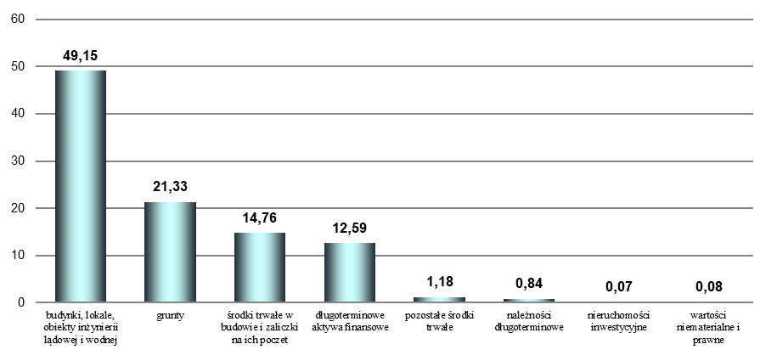

## 1.1. Mienie m.st. Warszawy w jednostkach budżetowych

**Wartość mienia m.st. Warszawy stanowi** **suma** **wartości bilansowej składników majątkowych Urzędu m.st. Warszawy oraz pozostałych jednostek budżetowych m.st. Warszawy.**

Tabela nr 3: Majątek miasta stołecznego Warszawy – jednostki budżetowe



### 1.1.1. Urząd miasta stołecznego Warszawy

**Majątek trwały Urzędu m.st. Warszawy wg stanu na dzień 31 grudnia 2019 roku wynosi   
16 904 557 800 zł i w odniesieniu do stanu na dzień 31 grudnia 2018 roku zwiększył się   
o 795 196 110 zł, tj. o 4,94%.**

**Majątek trwały Urzędu stanowi 44,01% majątku m.st. Warszawy.**

Mienie miasta stołecznego Warszawy ewidencjonowane w Urzędzie m.st. Warszawy według stanu w dniu 31 grudnia 2019 roku, w podziale na poszczególne składniki majątku prezentuje wykres nr 2.

Wykres nr 2: Struktura składników majątku Urzędu m.st. Warszawy (%)

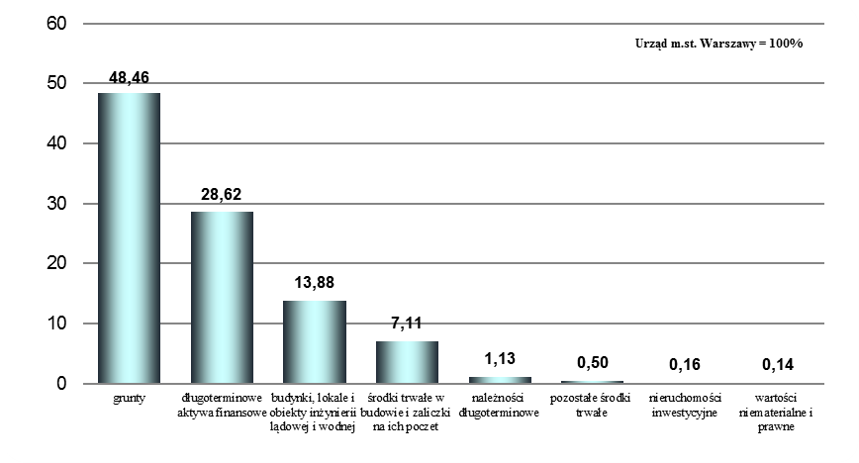

Zaprezentowana poniżej tabela nr 4przedstawia majątek miasta stołecznego Warszawy ewidencjonowany w Urzędzie m.st. Warszawy, w podziale na poszczególne składniki majątku, z uwzględnieniem struktury organizacyjnej Urzędu według stanu w dniu 31 grudnia 2019 roku.

Tabela nr 4: Majątek trwały ewidencjonowany w Urzędzie m.st. Warszawy wg stanu na dzień 31 grudnia 2019 roku



Wykres zamieszczony poniżej obrazuje strukturę majątku trwałego ogółem, ewidencjonowanego w Urzędzie m.st. Warszawy w podziale na jednostki organizacyjne Urzędu.

Wykres nr 3: Struktura majątku trwałego w podziale na jednostki organizacyjne Urzędu m.st. Warszawy (%)

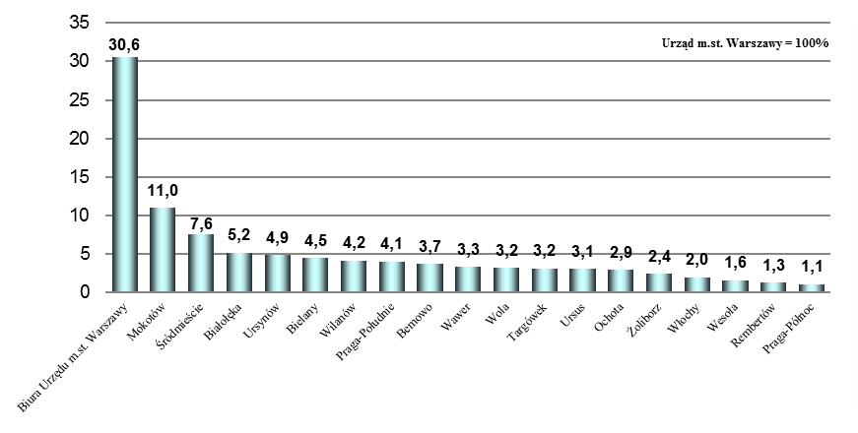

#### 1.1.1.1. Nieruchomości gruntowe

**Jednym z głównych składników mienia m.st. Warszawy - ewidencjonowanym jedynie w Urzędzie m.st. Warszawy są nieruchomości gruntowe, które w strukturze mienia stanowią 21,33%.**

**Wartość nieruchomości gruntowych m.st. Warszawy wg stanu na dzień 31 grudnia 2019 roku wynosi   
8 192 182 882 zł i w odniesieniu do stanu na dzień 31 grudnia 2018 roku zwiększyła się o 495 507 001 zł, tj. o 6,44%.**

Wzrosty wartości gruntów komunalnych w tej grupie majątku wynikają m.in. z: procesu komunalizacji, nabycia działek na podstawie aktów notarialnych, zakupów gruntów pod przyszłe inwestycje, wykupów gruntów pod budowę dróg, przyjęcia gruntów pod drogi na podstawie decyzji Wojewody Mazowieckiego.

Spadki wartości księgowych gruntów komunalnych wystąpiły w dzielnicach m.st. Warszawy: Ochota, Śródmieście, Żoliborz. Wynikają one głównie z przekształcenia prawa użytkowania wieczystego w prawo własności, zbywania nieruchomości w drodze przetargu, przejęcia gruntów przez Skarb Państwa pod budowę trasy S2.

Tabela nr 5: Wartość księgowa gruntów



Tabela nr 6: Powierzchnia gruntów w tym obciążonych wieczystym użytkowaniem



W porównaniu ze stanem na dzień 31 grudnia 2018 roku powierzchnia gruntów będących własnością m.st. Warszawy zmniejszyła się o 12 196 438 m2, tj. o 9,71%, a gruntów obciążonych prawem wieczystego użytkowania   
o 13 586 801 m2, tj. o 39,57%, głównie w wyniku przekształcenia prawa użytkowania wieczystego gruntów   
w prawo własności zgodnie z ustawą z dnia 20 lipca 2018 r. o przekształceniu prawa użytkowania wieczystego gruntów zabudowanych na cele mieszkaniowe w prawo własności tych gruntów (Dz. U. z 2020 r. poz. 139).

Miasto stołeczne Warszawa **włada również gruntami na podstawie innych praw niż własność** takich jak np.:

* użytkowania wieczystego,
* dzierżaw,
* służebności gruntowych,
* bez tytułu prawnego.

Według szacunkowych obliczeń łączna powierzchnia tych gruntów wynosi 2 565 ha i stanowią ją w większości grunty pod drogami, grunty leśne, grunty zabudowane placówkami oświatowymi i ochrony zdrowia oraz grunty w trakcie procedury komunalizacji.

Wykres nr 4 obrazuje procentowy udział wartości gruntów ujętych w ewidencji poszczególnych jednostek organizacyjnych Urzędu m.st. Warszawy w wartości ogółem tych gruntów według stanu na dzień 31 grudnia 2019 r.

Wykres nr 4: Struktura gruntów wg wartości w podziale na jednostki organizacyjne Urzędu m.st. Warszawy (%)

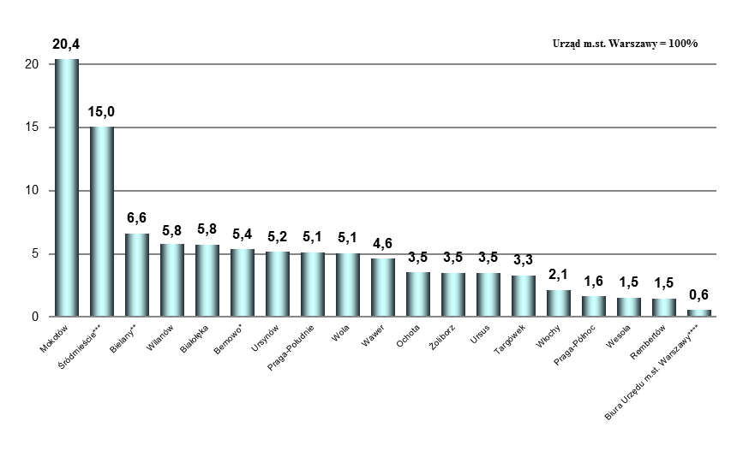

Wykres nr 5: Zmiana wartości gruntów Urzędu m.st. Warszawy w latach 2018-2019

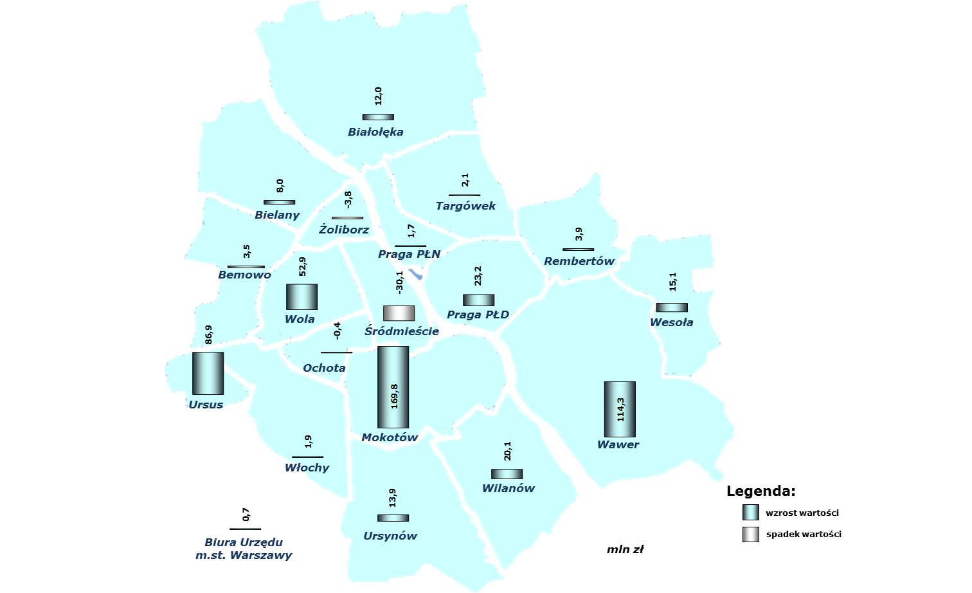

#### 1.1.1.2. Nieruchomości inwestycyjne

**Nieruchomości inwestycyjne Urzędu m.st. Warszawy wg stanu na dzień 31 grudnia 2019 roku wynoszą 27 342 184 zł i w odniesieniu do stanu na dzień 31 grudnia 2018 roku zmniejszyły się o 3 348 323 zł,   
tj. o 10,91%.**

W pozycji „Nieruchomości inwestycyjne” wykazano wartość majątku trwałego użyczonego do Miejskiego Przedsiębiorstwa Wodociągów i Kanalizacji do czasu przeniesienia jego aportem do Spółki. Pozycja ta na dzień 31.12.2019 r. występuje w dzielnicy Białołęka, Praga-Północ, Targówek, Ursynów, Włochy oraz biurach Urzędu   
m.st. Warszawy.

Spadki wartości w tej grupie majątku są wynikiem corocznych odpisów umorzeniowych.

Tabela nr 7: Nieruchomości inwestycyjne w podziale na jednostki organizacyjne Urzędu m.st. Warszawy



#### 1.1.1.3. Budynki, lokale, obiekty inżynierii lądowej i wodnej

Dane o wartości budynków, lokali, obiektów inżynierii lądowej i wodnej obejmują:

* budynki, lokale i wszystkie nieruchomości pozostające w bezpośrednim użytkowaniu jednostek organizacyjnych Urzędu m.st. Warszawy,
* ogólnomiejską i dzielnicową infrastrukturę drogową, wodno – kanalizacyjną i ciepłowniczą powstałą w wyniku inwestycji sfinansowanych ze środków budżetowych Miasta.

**Budynki, lokale, obiekty inżynierii lądowej i wodnej Urzędu m.st. Warszawy wg stanu na dzień   
31 grudnia 2019 roku osiągnęły wartość 2 346 172 244 zł i w odniesieniu do stanu na dzień 31 grudnia 2018 roku zwiększyły się o 12 629 947 zł, tj. o 0,54%.**

**Budynki, lokale, obiekty inżynierii lądowej i wodnej ewidencjonowane w Urzędzie stanowią 6,11% majątku m.st. Warszawy.**

Tabela nr 8: Budynki, lokale i obiekty inżynierii lądowej i wodnej ewidencjonowane w Urzędzie m.st. Warszawy



**Wzrost wartości** w grupie budynków, lokali i obiektów inżynierii lądowej i wodnej odnotowano w następujących urzędach dzielnic m.st. Warszawy w wyniku:

* **Ursus** – przyjęcia na stan majątku środków trwałych z zakończonych inwestycji, w tym m.in.: budowy mieszkań komunalnych przy ul. Zagłoby, EKO parku przy ul. Gierdziejowskiego, kolektora deszczowego w ul. Ryżowej   
  i Alejach Jerozolimskich, zbiornika retencyjnego w dolinie rzeki Raszynka, przebudowania ul. Henryka Brodatego na odc. od ul. Warszawskiej do Kanału Konotopa wraz z siecią kanalizacji deszczowej, wybudowania "Skatepark Ursus", modernizacji ul. Zaczarowanej Dorożki;
* **Bemowo -** przyjęcia na stan majątku trwałego zakończonych inwestycji, w tym m.in.: budowy budynków komunalnych przy ul. Pełczyńskiego 24 i 24A, rozbudowy Biblioteki Publicznej i Poradni Psychologiczno-Pedagogicznej, modernizacji Parku Górczewska;
* **Rembertów** – przyjęcia na stan majątku trwałego zakończonych inwestycji, w tym m.in. budowy sięgacza   
  od ul. Kadrowej do ul. Strycharskiej, budowy i przebudowy al. gen. Chruściela „Montera” (odcinek ul. Sztandarów do granic Miasta), rozbudowy ul. Haubicy i ul. Gawędziarzy, budowy ul. Zesłańców Polskich (odcinek   
  ul. Strażacka – ul. Czwartaków), budowy obiektu rekreacyjnego przy ul. Strażackiej;
* **Wesoła** – przyjęcia na stan majątku trwałego zakończonych inwestycji, w tym m.in.: budowy ulic Konwaliowej, Irysów, Poświaty, Sasanki, Irgi, Nizinnej, Sikorskiego, Zachodniej, Dolomitowej, Słowiczej, Niemcewicza, Klonowej, Cedrowej, budowy oświetlenia w ulicach: Cedrowej, Klonowej, przebudowy oraz adaptacji pomieszczeń   
  w budynku urzędu;
* **Mokotów –** przyjęcia na stan majątku trwałego zakończonych inwestycji, w tym m.in.: przebudowy   
  ul. bokserskiej na odc. ul. Gotarda do ul. Bartłomieja wraz budową sygnalizacji świetlnej na skrzyżowaniu   
  ul. Bokserska/Gotarda, przebudowy sygnalizacji świetlnej na skrzyżowaniu ul. Rakowiecka/Kazimierzowska oraz wykonania kontrapasa rowerowego w ul. Kazimierzowskiej na odc. ul. Rakowiecka – ul. Narbutta, realizacji projektu „*Integracyjne podwórko – ogród*”;
* **Wola** – przyjęcia na stan środków trwałych zakończonych inwestycji, w tym m.in.: modernizacji Parku Sowińskiego, przebudowy ul. Ringelbluma, modernizacji siedziby urzędu dzielnicy przy ul. Syreny 18 oraz majątku z realizowanych projektów w ramach budżetu partycypacyjnego, w tym m.in.: *Tężnia solana, Skwer wolnej elekcji, Budowa ścieżki rowerowej w Parku Księcia Janusza, Do Lasku na Kole – ścieżka pieszo-rowerowa zamiast błota, Duża pętla dla rolkarzy w Parku Szymańskiego*;
* **Wilanów** – przyjęcia na stan majątku trwałego zakończonych inwestycji, w tym m.in.: budowy ul. 37 KUD –   
  I etap, przebudowy ul. Jarej od ul. Bruzdowej do Wału Zawadowskiego wraz z uzupełnieniem chodników   
  w ul. Bruzdowej, przebudowy ul. Rycerstwa Polskiego;
* **Włochy** – przyjęcia na stan majątku trwałego zakończonych inwestycji, w tym m.in.: modernizacji   
  ul. Aksamitnej, budowy ul. Kolumba, modernizacji części pasa drogi ul. Bakalarskiej, uporządkowania terenów zieleni na terenie Parku Ogrody Kosmosu;
* **Targówek –** przyjęcia na stan majątku trwałego inwestycji, w tym m.in. rozbudowy placu zabaw przy   
  ul. Tużyckej i budowy nowoczesnego placu zabaw przy ul. Tokarza (tzw. Jordanka).

**Spadki wartości w tej grupie majątku wynikają głównie z corocznych odpisów umorzeniowych oraz przeprowadzonych likwidacji i sprzedaży dokonanych w trakcie roku.**

**Największy spadek wartości budynków, lokali, obiektów inżynierii lądowej i wodnej** odnotowano   
w :

* **Urzędzie Dzielnicy Praga-Południe** w związku z przekazaniem do Dzielnicowego Biura Finansów Oświaty, Zespołu Żłobków, Centrum Promocji Kultury składników majątkowych powstałych w wyniku realizacji zadania inwestycyjnego pod nazwą „*Budowa Centrum Edukacyjno-Opiekuńczego Gocław*”;
* **Urzędzie Dzielnicy Ursynów** w związku z przekazaniem do Dzielnicowego Biura Finansów Oświaty składników majątkowych powstałych w wyniku zakończenia zadań inwestycyjnych takich jak: rozbudowa budynków Szkół Podstawowych o nr: 303, 310, 318, 319, rozbudowa sali gimnastycznej przy Szkole Podstawowej nr 96, termomodernizacja budynku LXX Liceum Ogólnokształcącego.

Wykres nr 6: Struktura „Budynki, lokale, obiekty inżynierii lądowej i wodnej” w podziale na jednostki organizacyjne Urzędu m.st. Warszawy (%)

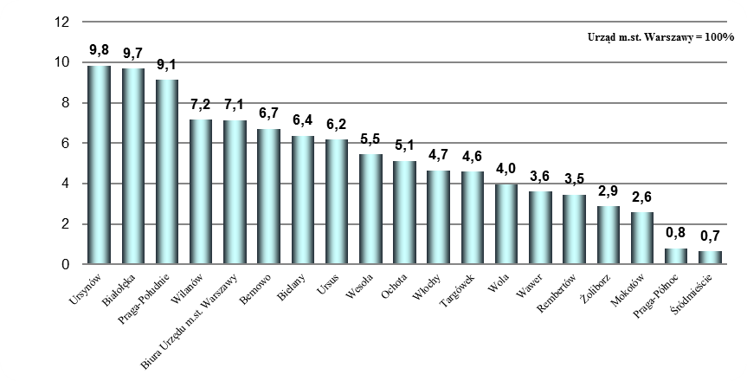

Wykres nr 7: Zmiana wartości majątku Urzędu m.st. Warszawy – budynki, lokale, obiekty inżynierii lądowej i wodnej w latach 2018-2019

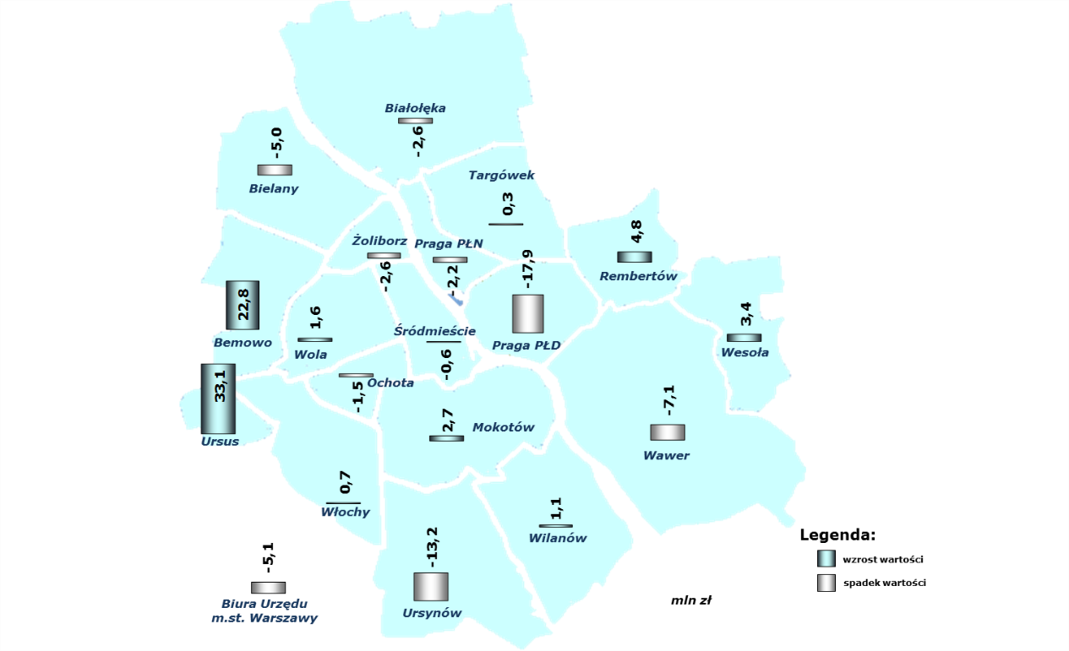

#### 1.1.1.4. Pozostałe środki trwałe

**Pozostałe środki trwałe Urzędu m.st. Warszawy wg stanu na dzień 31 grudnia 2019 roku osiągnęły wartość 84 659 238 zł i w odniesieniu do stanu na dzień 31 grudnia 2018 roku zwiększyły się   
o 7 080 621 zł, tj. o 9,13%.**

**Pozostałe środki trwałe ewidencjonowane w Urzędzie stanowią 0,22% majątku m.st. Warszawy.**

**Wzrost wartości** w grupie **pozostałych środków trwałych** nastąpił w pięciu urzędach dzielnic m.st. Warszawy   
w wyniku:

* **Ursus -** przyjęcia na stan pozostałych środków trwałych m.in. instalacji fotowoltanicznej, urządzeń zabawowych   
  i toalety w EKO Parku przy ul. Gierdziejowskiego, wentylacji i dźwigu osobowego w nowym budynku mieszkalnym przy ul. Zagłoby 17, dwóch samochodów osobowych marki KIA Optima i Opel COMBO, projektora   
  z maskownicą;
* **Bemowo -** przyjęcia na stan pozostałych środków trwałych majątku m.in.: wind osobowych, wentylacji, klimatyzatorów, aparatur oddymiania, kompaktowych węzłów cieplnych, instalacji sygnalizacji pożaru w nowo wybudowanych budynkach komunalnych przy ul. Pełczyńskiego 24 i 24 A, w zmodernizowanej Bibliotece Publicznej oraz Poradni Psychologiczno-Pedagogicznej;
* **Bielany –** przyjęcia na stan pozostałych środków trwałych m.in.: klimatyzacji w budynku urzędu dzielnicy, placów zabaw przy ul. Broniewskiego 95, Skalbmierskiej i Przy Agorze 5/5a/7, strefy rekreacji na Osiedlu Ruda, parku wypoczynkowego dla Seniorów przy ul. Kochanowskiego 2,4,6, monitoringu Parku Trampolin na terenie Akademii Wychowania Fizycznego, siłowni przy ul. Brązowniczej oraz butelkomatu i stacji do rozbiórki elektroodpadów;
* **Praga-Północ –** przyjęcia na stan pozostałych środków trwałych m.in.: systemu monitoringu dla budynku urzędu oraz rzutnika, drukarki, sprzętu komputerowego, aparatów telefonicznych;
* **Rembertów -** przyjęcia na stan pozostałych środków trwałych m.in. samochodu ciężarowego marki Renault Master oraz zakończonych inwestycji: zagospodarowania terenu przyległego do budynku mieszkalnego przy   
  al. Chruściela „Montera” 1/3, budowy ogólnodostępnego obiektu rekreacyjnego przy ul. Strażackiej.

**Zwiększenie** wartości w tej grupie majątku **w Biurach Urzędu m.st. Warszawy** jest wynikiem m.in. zakupu: serwerów, routerów, przełączników Cisco, monitorów ekranowych ETO, urządzeń wielofunkcyjnych, półek dyskowych, depozytorów kluczy.

**Spadki wartości majątku wynikają z corocznych odpisów umorzeniowych oraz przeprowadzonych likwidacji i sprzedaży dokonanych w ciągu roku.**

Tabela nr 9: Pozostałe środki trwałe ewidencjonowane w Urzędzie m.st. Warszawy



Strukturę majątku w zakresie pozostałych środków trwałych ewidencjonowanych w jednostkach organizacyjnych Urzędu m.st. Warszawy według stanu na dzień 31 grudnia 2019 r., w ujęciu procentowym, prezentuje wykres nr 8.

Wykres nr 8: Struktura „Pozostałe środki trwałe” w podziale na jednostki organizacyjne Urzędu m.st. Warszawy (%)

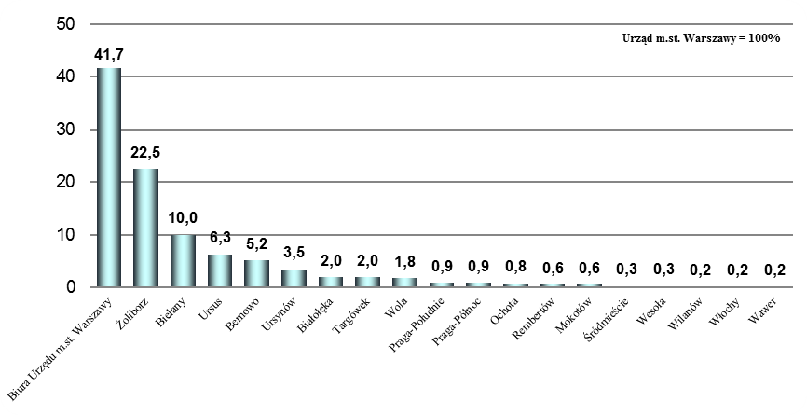

Wykres nr 9: Zmiana wartości majątku Urzędu m.st. Warszawy – pozostałe środki trwałe w latach 2018-2019

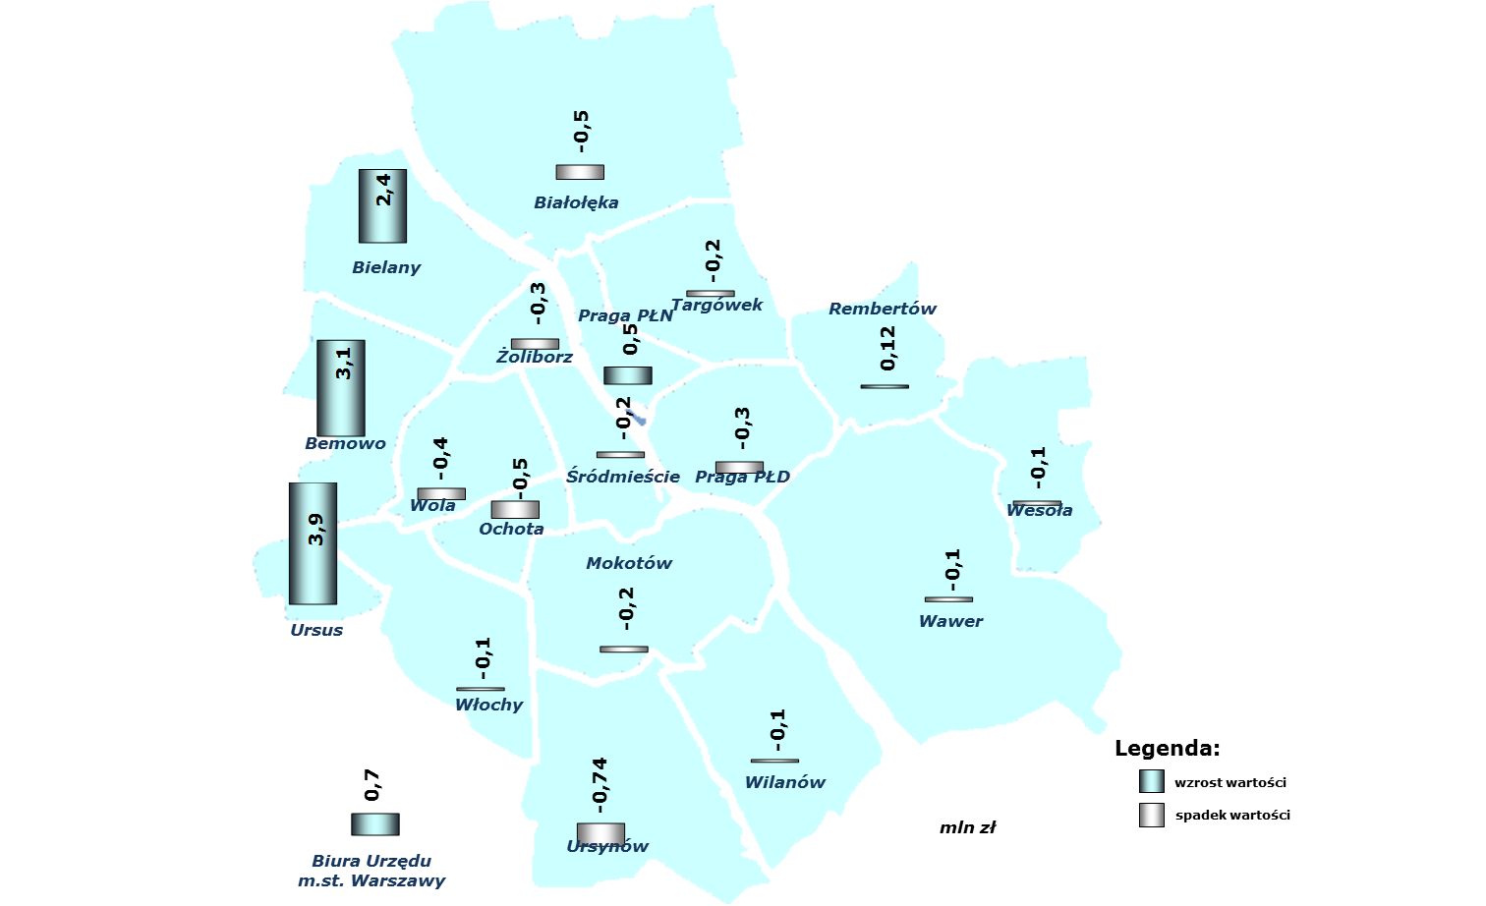

#### 1.1.1.5. Środki trwałe w budowie i zaliczki na ich poczet

**Środki trwałe w budowie i zaliczki na ich poczet Urzędu m.st. Warszawy wg stanu na dzień 31 grudnia 2019 roku osiągnęły wartość 1 201 488 603 zł i w odniesieniu do stanu na dzień 31 grudnia 2018 roku zwiększyły się o 179 260 342 zł, tj. o 17,54%.**

**Środki trwałe w budowie i zaliczki na ich poczet ewidencjonowane w Urzędzie stanowią 3,13% majątku m.st. Warszawy.**

Dane prezentowane w tabeli nr 10 dotyczą inwestycji ogólnomiejskich i dzielnicowych finansowanych ze środków budżetowych realizowanych przez Urząd m.st. Warszawy.

Tabela nr 10: Środki trwałe w budowie i zaliczki na ich poczet ewidencjonowane w Urzędzie m.st. Warszawy



**Zwiększenie nakładów** w tej grupie majątku m.st. Warszawy **odnotowano w następujących dzielnicach**w wyniku kontynuowania w 2019 r. następujących inwestycji:

* **Targówek** – m.in. budowy: budynku komunalnego przy ul. Odrowąża z pomieszczeniami dla przedszkola   
  i poradni psychologiczno-pedagogicznej, zespołu szkolno-przedszkolnego przy ul. Gilarskiej, sali gimnastycznej dla Liceum Ogólnokształcącego przy ul. Oszmiańskiej 23/25, adaptacji willi przy ul. Siarczana 6 na Centrum Kultury i Aktywności Lokalnej, adaptacji i rozbudowy budynku przy ul. Wysockiego 51 na potrzeby szkoły zawodowej, budowy ulic: Przewoźników, Podobnej, Rzeszowskiej, Miedzianogórskiej, budowy drogi   
  od ul. Tarnogórskiej do przystanku PKP Zacisze - Wilno;
* **Białołęka** – m.in. budowy: ul. Siecznej i Projektowanej, chodnika w ul. Mochtyńskiej na odc. od ul. Fajnej do   
  ul. Małej Żabki, oświetlenia w ul. Grzymalitów, zespołu szkolno-przedszkolnego przy ul. Marywilskiej wraz   
  z dojazdem, szkół podstawowych przy ul.: Warzelniczej, Bohaterów 41 i w rejonie Ruskowy Bród, zadaszenia boisk sportowych przy Szkołach Podstawowych o nr: 356 przy ul. Głębockiej i 344 przy ul. Erazma   
  z Zakroczymia, rozbudowy placu zabaw przy ul. Portowej, przebudowy budynku Szkoły Podstawowej nr 314 przy ul. Porajów, modernizacji akustycznej Szkoły Podstawowej nr 231 przy ul. Juranda ze Spychowa, modernizacji mostu w ciągu ul. Chudoby, przebudowy ul. Magicznej;
* **Wawer** – m.in. budowy: ul. Mydlarskiej, skrzyżowania ulic: Panny Wodnej, Trakt Lubelski, Skalnicowa, zespołu szkolno-przedszkolnego przy ul. Cyklamentów, żłobka przy ul. Trakt Lubelski, budynku o funkcji kulturalno-społecznej przy ul. Błękitnej, ciągu pieszo-rowerowego w ul. Bysławskiej na odc. ul. Wał Miedzeszyński -   
  ul. Mozaikowa, odwodnienia terenów w osiedlach: Aleksandrów, Zbójna Góra i Nadwiśle, rozbudowy budynku Szkoły Podstawowej nr 124 przy ul. Bartoszyckiej i Szkoły Podstawowej nr 128 przy ul. Kadetów;
* **Wilanów -** m.in.: budowy szkoły podstawowej wraz z zapleczem sportowym przy ul. św. Urszuli Ledóchowskiej - etap I i II, budowy ul. Zdrowej na odc. Wilanowska - droga L4 wraz z budową mostka, połączeniem   
  z al. Rzeczypospolitej oraz fragmentami ulic L3 i L4, budowy ul. Nowokabackiej - etap II, budowy ul. 37 KUD – etap I, przebudowy ul. Jarej od ul. Bruzdowej do Wału Zawadowskiego, rozbudowy skrzyżowania ul. Sytej   
  z ul. Jarą;
* **Żoliborz** – m.in.: modernizacji ul. Rydgiera na odc. od ul. Matysiakówny do ul. Przasnyskiej, rozbudowy Szkoły Podstawowej nr 65 przy ul. Mścisłąwskiej 1 poprzez realizację nowego obiegu szkolnego, rozbudowy Szkoły Podstawowej nr 68 przy ul. Or-Ota 5 w technologii modułowej, budowy zespołu szkolno-przedszkolnego przy   
  ul. Anny German i ul. Ficowskiego;
* **Ochota** – m.in.: przebudowy ul. Włodarzewskiej wraz z odwodnieniem na odc. ul. Grójeckiej do ul. Usypiskowej   
  i na odc. ul. Usypiskowej do Al. Jerozolimskich, budowy sali sportowej oraz boiska wielofunkcyjnego przy  
   VII Liceum Ogólnokształcącym przy ul. Wawelskiej 46, budowy sali gimnastycznej wraz z modernizacją boiska sportowego przy XXI Liceum Ogólnokształcącym przy ul. Grójeckiej 93, budowy internatu dla uczniów zamiejscowych XIV Liceum Ogólnokształcącego, modernizacji budynku szkoły przy ul. Barskiej 32 na potrzeby XLVIII Liceum Ogólnokształcącego, budowy ul. Maszynowej, budowy Parku Zachodniego;
* **Ursynów** – m.in. budowy: Dzielnicowego Centrum Kultury, żłobka przy ul. Kazury i Cynamonowej, przedszkola przy ul. Tanecznej, kompleksu oświatowego przy ul. Zaruby – prace przygotowawcze, modernizacji   
  ul. Rosoła, modernizacji budynku Szkoły Podstawowej nr 330, rozbudowy Szkoły Podstawowej: nr 100, nr 323;
* **Śródmieście** – m.in. budowy: sali sportowej przy Zespole Szkół nr 23 przy ul. Górnośląskiej 31, sali gimnastycznej dla Zespołu Szkół nr 125 przy ul. Hożej 88, siedziby Młodzieżowego Domu Kultury i Domu Kultury Śródmieście przy ul. Twardej 8/12, przebudowy: budynku przy ul. Twardej 8/12 na cele oświatowe, sali gimnastycznej oraz auli w budynku XV Liceum Ogólnokształcącego przy ul. Klonowej 16;
* **Praga-Północ** – m.in.: budowy: przedszkola wraz z placem zabaw przy ul. Wrzesińskiej, kompleksu boisk sportowych przy ul. Jagiellońskiej 47, oświetlenia ul. Woźnickiej, modernizacji: terenu wewnątrzosiedlowego   
  w kwartale ulic Skoczylasa 13, 15 i Jagiellońskiej 56, 58 i 60, budynku Szkoły Podstawowej nr 30 przy   
  ul. Kawęczyńskiej 2 wraz z zagospodarowaniem terenu;
* **Włochy** – m.in.: modernizacji ul. Dzwonkowej, przebudowy ul. Szyszkowej, budowy przedszkola kontenerowego przy ul. Parowcowej, modernizacji i rozbudowy Szkoły Podstawowej nr 66 przy ul. Przepiórki i Szkoły Podstawowej nr 88 przy ul. Radarowej;
* **Mokotów** – m.in.: budowy ul. Woronicza na odcinku od Etiudy Rewolucyjnej do Żwirki i Wigury, przebudowy Szkoły Podstawowej nr 146 przy ul. Domaniewskiej 33 wraz z zagospodarowaniem terenu, przebudowy budynku i terenu Przedszkola nr 199 przy ul. Bukietowej 10, budowy żłobka przy ul. Spartańskiej, rozbudowy budynku Szkoły Podstawowej nr 107 przy ul. Nowoursynowskiej 210/212 na potrzeby Zespołu Szkolno-Przedszkolnego, budowy przedszkoli przy ul. Maklakiewicza 9a i ul. Bernardyńskiej 14, przebudowy budynku Zespołu Szkół Odzieżowych, Fryzjerskich i Kosmetycznych nr 22 przy ul. Kazimierzowskiej 60, termomodernizacji budynku   
  XLIX Liceum Ogólnokształcącego przy ul. Joliot-Curie 14;
* **Praga-Południe** – m.in. budowy: Centrum Kulturalno-Edukacyjnego, zespołu szkolno-przedszkolnego w rejonie ul. Nowaka – Jeziorańskiego, termomodernizacji budynku: Szkoły Podstawowej nr 163 przy ul. Osieckiej 28/32, Szkoły Podstawowej nr 246 przy ul. Białowieskiej 22, modernizacji akustycznej Szkoły Podstawowej nr 143   
  im. Stefana Starzyńskiego przy al. Stanów Zjednoczonych 27.

**Zwiększenie** wartości w tej grupie majątku **w Biurach Urzędu m.st.** Warszawy jest wynikiem m.in.: montażu instalacji sieci internetowej w placówkach oświatowych, budowy kolektora tłocznego dla celów odprowadzania wód opadowych i roztopowych z południowych Dzielnic m.st. Warszawy, modernizacji budynku urzędu przy pl. Bankowym 3/5.

**Zmniejszenie wartości w tej grupie majątku wynika z zakończenia inwestycji i przekazania ich na stan majątku docelowych użytkowników.**

**Największe zmniejszenie** nakładów środków trwałych w budowie i zaliczek na ich poczet **odnotowano**   
**w dzielnicy:**

* **Bemowo –** które wynikało m.in. z zakończenia zadań inwestycyjnych tj.: budowy budynków komunalnych przy   
  ul. Pełczyńskiego 24 i 24 A, budowy chodnika wraz ze ścieżką rowerową wzdłuż ul. Powstańców Śląskich, rozbudowy: Szkoły Podstawowej nr 350 przy ul. Irzykowskiego, Biblioteki Publicznej i Poradni Psychologiczno-Pedagogicznej oraz modernizacji Parku Górczewska;
* **Bielany** – które wynikało z przekazania składników majątkowych powstałych w wyniku zakończenia zadań inwestycyjnych, w tym m.in. przebudowy Przedszkola nr 328 przy ul. M. Dąbrowskiej 5a wraz z drogą dojazdową do budynku i budowy nowego Przedszkola nr 334 przy ul. Przy Agorze 12;
* **Ursus** – które wynikało z zakończenia zadań inwestycyjnych m.in. budowy mieszkań komunalnych przy   
  ul. Zagłoby i budowy EKO Parku przy ul. Gierdziejowskiego.

Wykres nr 10: Struktura „Środki trwałe w budowie i zaliczki na ich poczet” w podziale na jednostki organizacyjne Urzędu m.st. Warszawy (%)

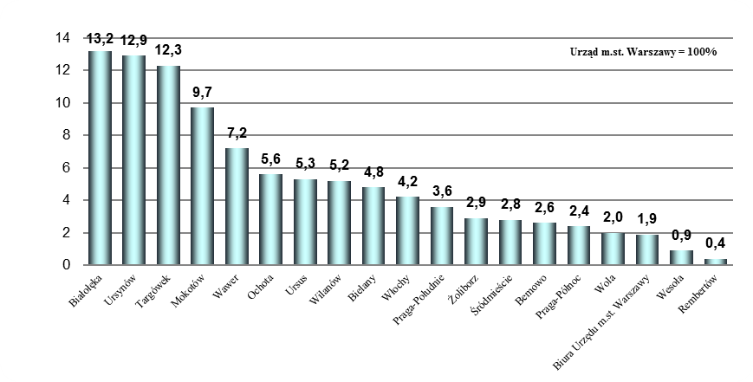

Wykres nr 11: Zmiana wartości majątku Urzędu m.st. Warszawy – środki trwałe w budowie i zaliczki na ich poczet w latach 2018-2019

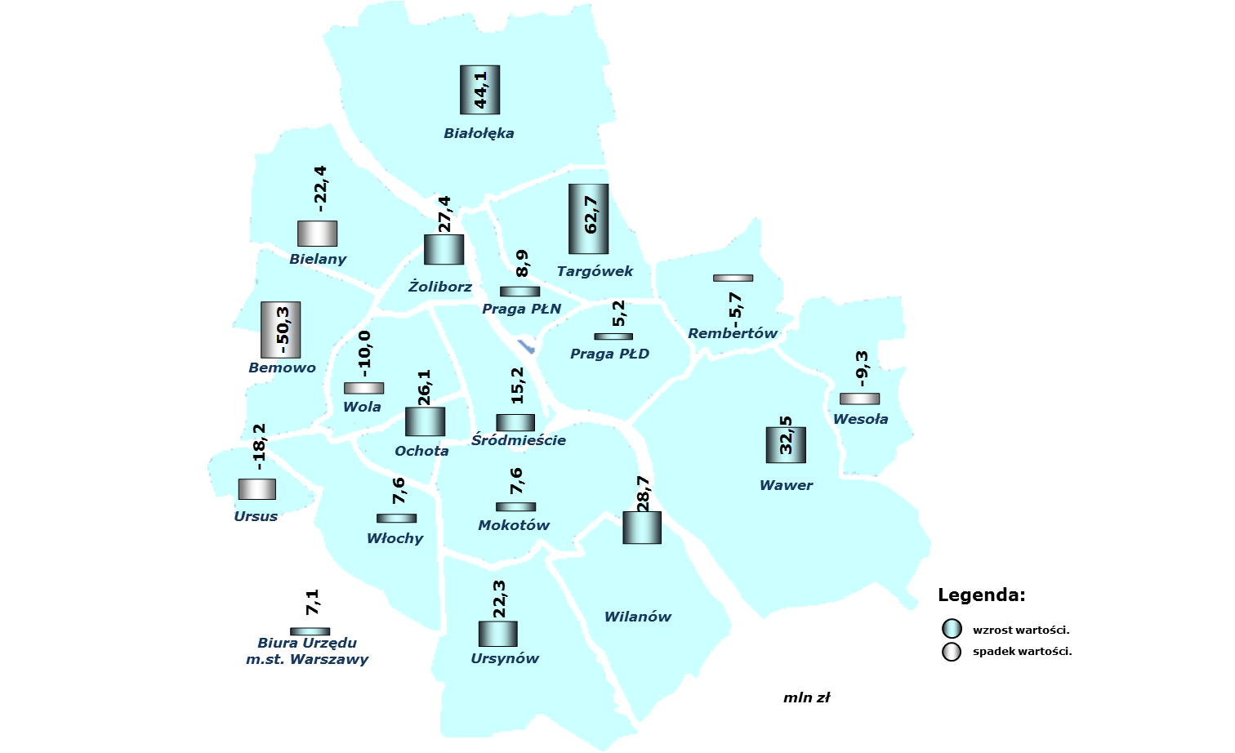

#### 1.1.1.6. Należności długoterminowe

**Należności długoterminowe Urzędu m.st. Warszawy wg stanu na dzień 31 grudnia 2019 roku osiągnęły wartość 191 393 192 zł i w odniesieniu do stanu na dzień 31 grudnia 2018 roku zwiększyły się   
o 16 540 126 zł, tj. o 9,46%.**

**Należności długoterminowe ewidencjonowane w Urzędzie stanowią 0,50% majątku m.st. Warszawy.**

Należności długoterminowe obejmują głównie należności z tytułu:

* odpłatnego nabycia, z mocy prawa, budynków i budowli zahipotekowanych na nieruchomościach pozostających   
  w wieczystym użytkowaniu,
* oddania do odpłatnego korzystania mienia zlikwidowanych przedsiębiorstw komunalnych,
* przekształcenia prawa wieczystego użytkowania w prawo własności,
* opłat za wieczyste użytkowanie gruntów,
* wieloletnich najmów i dzierżaw.

Należności długoterminowe wystąpiły we wszystkich urzędach dzielnic i Urzędzie m.st. Warszawy.

**Wzrosty** wartości należności długoterminowych **odnotowano w dzielnicy Ursus, Białołęka, Praga-Północ** oraz **Włochy** i wynikają one głównie z trwającego procesu przekształcenia prawa wieczystego użytkowania gruntów   
w prawo własności.

**Pozostałe przyczyny wzrostu** należności długoterminowych w dzielnicach to m.in. dokonanie przypisu należności długoterminowych z tytułu decyzji za zajęcie pasa drogowego (**Białołęka, Mokotów, Praga-Północ, Rembertów, Targówek, Wawer, Wesoła, Wilanów, Włochy, Wola**).

**Zwiększenie** wartości w tej grupie majątku **w Biurach Urzędu m.st. Warszawy** jest spowodowane   
m.in. wniesieniem dopłat zwrotnych do Miejskiego Przedsiębiorstwa Taksówkowego, wydaniem decyzji o rozłożeniu na raty należności z tytułu wywłaszczenia nieruchomości, zwrotem kosztów za dofinansowanie studiów i szkoleń, podatkiem od nieruchomości.

**Najwyższy odnotowany spadek** wartości należności długoterminowych wystąpił **w Urzędzie Dzielnicy Śródmieście** iwynikał z przeniesienia płatności należności długoterminowych do krótkoterminowych   
i w **dzielnicy Bemowo**, który wynikał z wydania mniejszej ilości decyzji za zajęcie pasa drogowego.

Tabela nr 11: Należności długoterminowe ewidencjonowane w Urzędzie m.st. Warszawy



Wykres nr 12: Struktura „Należności długoterminowe” w podziale na jednostki organizacyjne Urzędu m.st. Warszawy (%)

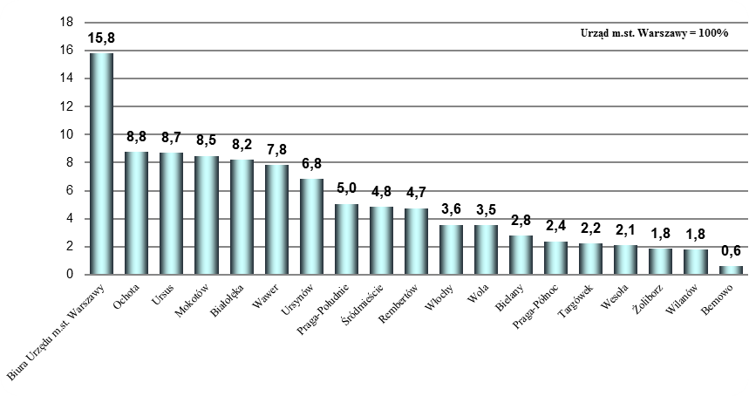

Wykres nr 13: Zmiana wartości majątku m.st. Warszawy – należności długoterminowe w latach 2018-2019

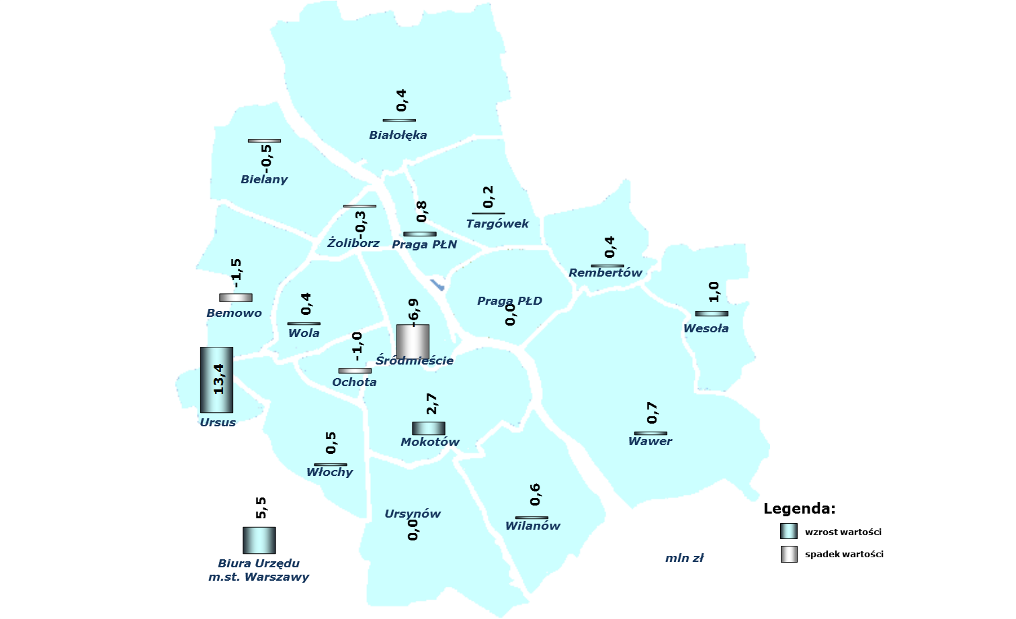

#### 1.1.1.7. Wartości niematerialne i prawne

**Wartości niematerialne i prawne Urzędu m.st. Warszawy wg stanu na dzień 31 grudnia 2019 roku osiągnęły wartość 23 634 161 zł i w odniesieniu do stanu na dzień 31 grudnia 2018 roku zwiększyły się   
o 8 300 896 zł, tj. o 54,14%.**

**Wartości niematerialne i prawne ewidencjonowane w Urzędzie stanowią 0,06% majątku m.st. Warszawy.**

**Wzrost wartości** w tej grupie majątku **odnotowano w dwóch urzędach dzielnic** m.st. Warszawy:

− **Wesoła –** w wyniku zakupumodułu systemu księgowości budżetowej „Umowy FV”, wspomagającego księgowanie umów i faktur w ramach urzędu;

− **Ursus –** w wyniku zakupulicencji programu Auto CAD do wspomagania projektowania i ZSO Papirus SQL na potrzeby mieszkaniowego zasobu lokalowego.

**W zakresie wartości niematerialnych i prawnych 98,57% wartości majątku stanowią wartości niematerialne i prawne Biur Urzędu m.st. Warszawy.**

**Największe zwiększenie** wartości niematerialnych i prawnych wystąpiło w **Biurach** **Urzędu m.st. Warszawy**idotyczyło portalu e-usług m.st. Warszawy, realizacji prac związanych z projektem Miejskiej Chmury Obliczeniowej, budowy systemu baz przestrzennych, budowy i wdrażania systemu informatycznego do obsługi zasobu geodezyjnego i kartograficznego m.st. Warszawy.

**Spadki wartości w tej grupie majątku wynikają z naliczonego umorzenia wartości niematerialnych   
i prawnych.**

Tabela nr 12: Wartości niematerialne i prawne ewidencjonowane w Urzędzie m.st. Warszawy



Wykres nr 14: Zmiana wartości majątku m.st. Warszawy – wartości niematerialne i prawne w latach 2018-2019

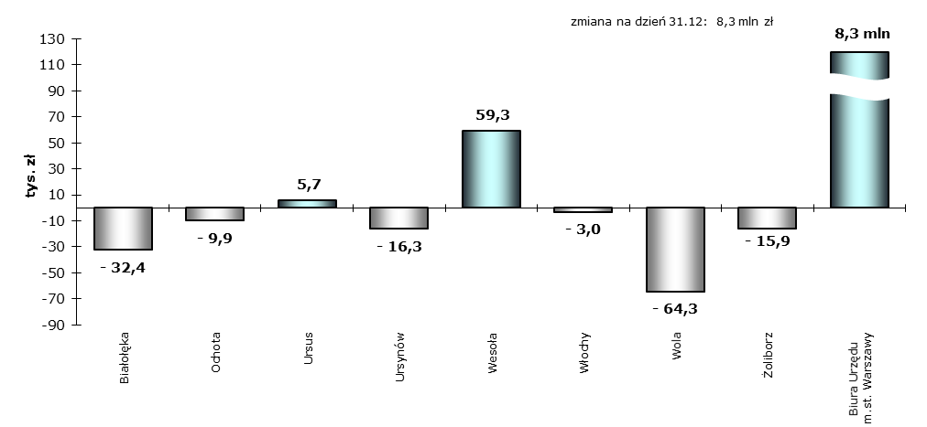

#### 1.1.1.8. Długoterminowe aktywa finansowe

**Długoterminowe aktywa finansowe Urzędu m.st. Warszawy wg stanu na dzień 31 grudnia 2019 roku osiągnęły wartość 4 837 685 296 zł i w odniesieniu do stanu na dzień 31 grudnia 2018 roku zwiększyły się o 79 225 500 zł, tj. o 1,66%.**

**Długoterminowe aktywa finansowe stanowią 12,59% majątku m.st. Warszawy.**

**Na dzień 31.12.2019 r. m.st. Warszawa było jedynym udziałowcem (akcjonariuszem) w 23 spółkach, współudziałowcem (akcjonariuszem) w 8 spółkach oraz posiadało udziały w 7 spółdzielniach mieszkaniowych.** Szczegółowe dane, w ujęciu tabelarycznym, o udziałach i akcjach m.st. Warszawy w spółkach przedstawiono w rozdziale 3.3. niniejszego opracowania.

**Na wzrost wartości długoterminowych aktywów finansowych wpływ miały zmiany w kapitale zakładowym spółek wynikające głównie z jego podwyższenia w wyniku wniesienia wkładu pieniężnego bądź aportu rzeczowego.**

Na dzień 31.12.2019 (zarejestrowane zmiany w kapitale) odnotowano wzrost w 8 spółkach:

* **Miejskie Przedsiębiorstwo Oczyszczania w m.st. Warszawie sp. z o.o.** – z kwoty 291 714 000 zł   
  do kwoty 292 808 000 zł, tj. o kwotę 1 094 000 zł,
* **Miejskie Przedsiębiorstwo Realizacji Inwestycji sp. z o.o.** – z kwoty 42 491 000 zł do kwoty   
  47 491 000 zł, tj. o kwotę 5 000 000 zł,
* **Miejskie Przedsiębiorstwo Wodociągów i Kanalizacji w m.st. Warszawie S.A.** – z kwoty   
  2 712 555 600 zł do kwoty 2 734 575 100 zł, tj. o kwotę 22 019 500 zł,
* **Stołeczne Centrum Opiekuńczo-Lecznicze sp. z o.o.** – z kwoty 40 540 000 zł do kwoty 62 965 000 zł,   
  tj. o kwotę 22 425 000 zł,
* **Szpital Czerniakowski sp. z o.o.** – z kwoty 10 942 000 zł do kwoty 25 192 000 zł, tj. o kwotę 14 250 000 zł,
* **Szpital Praski p.w. Przemienienia Pańskiego sp. z o.o.** – z kwoty 17 005 000 zł do kwoty 18 505 000 zł,   
  tj. o kwotę 1 500 000 zł,
* **Szpital SOLEC sp. o.o.** – z kwoty 18 577 000 zł do kwoty 21 514 000 zł, tj. o kwotę 2 937 000 zł,
* **Towarzystwo Budownictwa Społecznego Warszawa Północ sp. z o.o.** – z kwoty 90 266 000 zł do kwoty 100 266 000 zł, tj. o 10 000 000 zł.

Tabela nr 13: Długoterminowe aktywa finansowe ewidencjonowane w Urzędzie m.st. Warszawy



### 1.1.2. Pozostałe jednostki budżetowe m.st. Warszawy

**Mienie pozostałych jednostek budżetowych m.st. Warszawy stanowi** **suma wartości bilansowej składników majątkowych jednostek budżetowych ogólnomiejskich i dzielnicowych m.st. Warszawy.**

Tabela nr 14: Majątek trwały pozostałych jednostek budżetowych



W mieście stołecznym Warszawie na dzień 31.12.2019 r. funkcjonowało 921 jednostek budżetowych:

- 132 jednostki o zasięgu ogólnomiejskim,

- 789 jednostki o zasięgu dzielnicowym.

**Majątek jednostek budżetowych stanowi 55,17% majątku m.st. Warszawy.**

#### 1.1.2.1. Ogólnomiejskie jednostki budżetowe

Rozdział zawiera szczegółowe informacje o majątku miasta stołecznego Warszawy w jednostkach budżetowych, których zakres działań obejmuje obszar całego Miasta.

**Majątek ogólnomiejskich jednostek budżetowych wg stanu na dzień 31 grudnia 2019 roku osiągnął wartość 17 572 338 928 zł i w odniesieniu do stanu na dzień 31 grudnia 2018 roku zwiększył się   
o 563 421 203 zł, tj. o 3,31%.**

**Majątek ogólnomiejskich jednostek budżetowych stanowi 45,75% majątku m.st. Warszawy.**

Na **wzrost majątku** w tej grupie jednostek organizacyjnych m.st. Warszawy miało **wpływ** głównie zwiększenie nakładów **inwestycyjnych realizowanych** przez **jednostki ogólnomiejskie**.

Wykres nr 15: Struktura majątku ogólnomiejskich jednostek budżetowych ogółem (%)

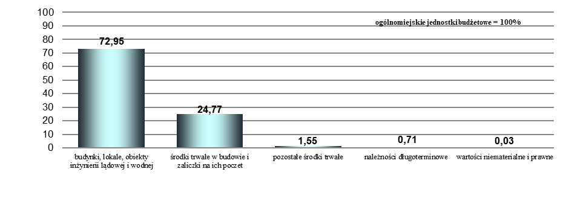

Wykres nr 16: Zmiana wartości majątku ogólnomiejskich jednostek budżetowych w latach 2018-2019 ogółem

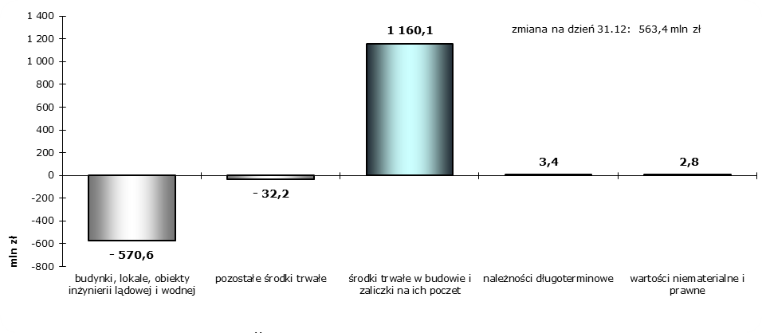

##### 1.1.2.1.1. Budynki, lokale i obiekty inżynierii lądowej i wodnej

**Budynki, lokale i obiekty inżynierii lądowej i wodnej ogólnomiejskich jednostek budżetowych wg stanu na dzień 31 grudnia 2019 roku osiągnęły wartość 12 818 352 616 zł i w odniesieniu do stanu na dzień   
31 grudnia 2018 roku zmniejszyły się o 570 613 030 zł, tj. o 4,26%.**

**Największy spadek** w tej grupie majątku odnotowały:

* **Zarząd Dróg Miejskich** i **Zarząd Transportu Miejskiego** co było wynikiem naliczonych umorzeń i likwidacji  
  części środków trwałych, które przewyższyły wartość przyjętych na stan środków trwałych, tj.: **Zarząd Dróg Miejskich** przyjął na majątek infrastrukturę drogową, m.in.: Trasę Mostu Północnego od węzła z ul. Pułkową do węzła przesiadkowego „Młociny”, Al. Dzieci Polskich na odc. od ul. Mchów do granicy z dzielnicą Wesoła, drogi rowerowe wzdłuż: ulic Powsińska – Wiertnicza – Przyczółkowska na odc. al. Witosa do ul. Europejskiej, ulic M. Kasprzaka – Wolska – Połczyńska na odc. od ul. Dźwigowej do granicy miasta, ul. Jagiellońskiej na odc. od Ronda Starzyńskiego do Trasy S8, ul. Żwirki i Wigury, Al. Jerozolimskich na odc. od ul. ppł.   
  M. Sokołowskiego „Grzymały” do pl. Zawiszy, zaś **Zarząd Transportu Miejskiego** przyjął składniki majątku powstałe w wyniku dostosowania I linii metra dla potrzeb osób niepełnosprawnych, zakupu i montażu wiat przystankowych, budowy systemów informatycznych dla jednostki.

**Wzrost** w tej grupie majątku odnotowały:

* **Zarząd Mienia** m.st. Warszawy przyjął na majątek „Hangar stalowy” – Wał Miedzeszyński 399, przejścia podziemne pod Wybrzeżem Gdańskim (Grodzka, Boleść), własnościowe i spółdzielcze własnościowe prawo   
  do lokali mieszkalnych (spadek), zwiększenie wartości budynku północnego i frontowego Warszawskiej Przestrzeni Technologiczna - Centrum Kreatywności Targowa 56 w wyniku przeprowadzenia remontu. Ponadto, przyjął nieodpłatnie zabudowaną nieruchomość położoną przy ul. Kasprzaka 22 w dzielnicy Wola – budynek Teatru Dramatycznego;
* **Stołeczne Centrum Sportu AKTYWNA WARSZAWA** – na skutek modernizacji Ośrodków: Inflancka, Szczęśliwice, kortów tenisowych w ośrodkach: Legia i Solec oraz rewitalizacji Ośrodka Moczydło;
* w ramach jednostek oświatowych administrowanych przez Miejskie Biuro Finansów Oświaty: **Zespół Szkolno-Przedszkolny nr 10** przyjął składniki powstałe w związku z modernizacją budynku ZSP nr 10, **Warszawskie Centrum Sportu Młodzieżowego „Agrykola”** przyjął składniki w wyniku modernizacji obiektów WCSM „Agrykola” w Ośrodku w Stręgielku;
* **Park Kultury w Powsinie** – w wyniku budowy placu gier i modernizacji basenu w Powsinie;
* **Miejski Ogród Zoologiczny –** w wyniku modernizacji Alei Głównej, rozbudowy wybiegu takinów oraz realizacji projektu w zakresie bioróżnorodności: Reintrodukcja żółwia, woliery rehabilitacyjne i sprzęt;
* **Warszawskie Centrum Pomocy Rodzinie** – w wyniku modernizacji budynku WCPR przy ul. Lipińskiej 2 oraz przyjęcia na majątek 2 budynków użytkowych i 3 lokali mieszkalnych,
* **Zarząd Zieleni** m.st. Warszawy **–** przyjął na majątek plac zabaw w Parku Ujazdowskim, ciągi pieszo-rowerowe   
  i ścieżki parkowe przy Plaży Poniatówka, zespół zabezpieczeń wjazdów – ramp na wysokości ulic: Boleść, Karowej, Nowy Zjazd, Sanguszki i Mostu Poniatowskiego;
* **Zespół Żłobków** m.st. Warszawy – przyjął na majątek budynek Żłobka: nr 7 Filia ul. Kłobucka 16a, nr 53 Filia   
  ul. 1 Praskiego Pułku 116 i nr 57 ul. Książkowa 2.

Tabela nr 15: Ogólnomiejskie jednostki budżetowe - budynki, lokale i obiekty inżynierii lądowej i wodnej



##### 1.1.2.1.2. Pozostałe środki trwałe

**Pozostałe środki trwałe ogólnomiejskich jednostek budżetowych wg stanu na dzień 31 grudnia 2019 roku osiągnęły wartość 273 135 180 zł i w odniesieniu do stanu na dzień 31 grudnia 2018 roku zmniejszyły się o 32 218 794 zł, tj. o 10,55%.**

**Największy spadek** w tej grupie majątku odnotowały:

* **Zarząd Transportu Miejskiego**
* **Straż Miejska m.st. Warszawy**

co było wynikiem naliczonych umorzeń, które przewyższyły wartość przyjętych na stan środków trwałych oraz przeniesienia części majątku do innych jednostek (z SM do ZDM).

**Największy wzrost odnotowały:**

* **Park Kultury w Powsinie** w związku z zakończeniem modernizacji basenu,
* **Zarząd Dróg Miejskich** w związku z zakupem: systemu mobilnej kontroli pojazdów parkujących w warszawskiej SPPN, samochodów osobowych wyposażonych w sprzęt do tworzenia przestrzennej mapy cyfrowej SPPN, samochodu ciężarowego, urządzenia do frankowania;
* **Zespół Żłobków m.st. Warszawy** w związku z przyjęciem na stan wyposażenia budynków i placów zabaw Żłobków: nr 7 Filia ul. Kłobucka 16a, nr 53 Filia ul. 1 Praskiego Pułku 116, nr 57 ul. Książkowa 2 oraz urządzeń wyposażenia kuchni Żłobka nr 45 ul. Pawlikowskiego 2,
* **Stołeczne Centrum Sportu AKTYWNA WARSZAWA** w związku z rozbudową systemu zarządzania obiektami rekreacyjno-sportowymi i systemu monitoringu wizyjnego oraz wyposażeniem pływalni Ośrodka Inflancka   
  i Moczydło,
* **Miejska Pracownia Planowania Przestrzennego i Strategii Rozwoju** w związku z zakupem komputerów, drukarek i ploterów,
* **Zarząd Miejskich Inwestycji Drogowych** w wyniku zakupu pamięci sieciowej, skanera wielkoformatowego, kserokopiarki oraz samochodu osobowego,
* **Warszawski Ośrodek Interwencji Kryzysowej** w wyniku zakupu samochodu osobowego,
* **Miejski Ogród Zoologiczny** w związku z przyjęciem na stan środków powstałych w wyniku budowy wolier rehabilitacyjnych i sprzętu w zadaniu inwestycyjnym Reintrodukcja żółwia błotnego oraz zakupu ciągnika rolniczego wraz z przyczepą, serwera i macierzy dyskowej,

Pozostałe wykazane w tabeli nr 16 **zmniejszenia** wartości pozostałych środków trwałych **wynikają** z **naliczonego** corocznego **umorzenia** oraz m.in. z przekazania części majątku z tej grupy do innych jednostek bądź ich likwidacji.

Tabela nr 16: Ogólnomiejskie jednostki budżetowe - pozostałe środki trwałe



##### 1.1.2.1.3. Środki trwałe w budowie i zaliczki na ich poczet

**Środki trwałe w budowie i zaliczki na ich poczet ogólnomiejskich jednostek budżetowych wg stanu na dzień 31 grudnia 2019 roku osiągnęły wartość 4 351 830 649 zł i w odniesieniu do stanu na dzień   
31 grudnia 2018 roku zwiększyły się o 1 160 067 435 zł, tj. o 36,35 %.**

W tabeli nr 17 prezentowane są tylko te ogólnomiejskie jednostki budżetowe, w których występują środki trwałe w budowie i zaliczki na ich poczet.

Tabela nr 17: Ogólnomiejskie jednostki budżetowe - środki trwałe w budowie (inwestycje rozpoczęte)



**Największy wzrost** odnotowały jednostki, które prowadziły w 2019 r. największe inwestycje:

* **Zarząd Transportu Miejskiego** – realizuje inwestycje tj.: budowy II linii metra, w tym: odcinek zachodni, odcinek wschodni - północny, dostosowanie I linii metra dla potrzeb osób niepełnosprawnych, przebudowa   
  i budowa przystanków, zatok oraz pętli autobusowych wraz z infrastrukturą towarzyszącą, budowa systemów informatycznych na potrzeby jednostki;
* **Zarząd Miejskich Inwestycji Drogowych** – realizuje inwestycje drogowe tj.: budowy ul. Nowolazurowej   
  na odc. od Al. Jerozolimskich do Trasy AK, ul. Wołoskiej na odc. ul. Rostafińskich – ul. Cybernetyki, Trasy Świętokrzyskiej na odc. od ul. Wybrzeże Szczecińskie do ul. Zabranieckiej, modernizacja ciągu ulic Marsa – Żołnierska odc. węzeł Marsa – granice Miasta, przebudowa ul. Marynarskiej;
* **Stołeczny Zarząd Rozbudowy Miasta** – realizuje inwestycje, jako inwestor zastępczy m.st. Warszawy,   
  tj.: budowa Szpitala Południowego, modernizacja Zespołu Szkół Specjalnych nr 99 przy ul. Różana 22/24, budynku Bursy nr 6 przy ul. Okopowej 55a, zabytkowego budynku przy ul. Strzeleckiej 11/13 – Pałacyku Konopackiego, rewitalizacji i modernizacji przy ul. Jagiellońskiej 28, przebudowy budynku przy ul. Halnej 32   
  na potrzeby Zespołu Szkół Specjalnych 102. Ponadto realizuje zadanie Zagospodarowanie Nowego Centrum Warszawy, w tym dostosowanie infrastruktury technicznej do programu zabudowy terenu wokół PKiN oraz Placu Centralnego z parkingiem podziemnym;
* **Zarząd Dróg Miejskich** – realizuje inwestycje tj.: budowa drogi rowerowej wzdłuż ul. Puławskiej,   
  ul. Radzymińskiej na odc. od ul. Karkonoszy do granicy miasta, modernizacja terenów Targówka Mieszkaniowego w rejonie ulic: Ossowskiego, Handlowej, Myszkowskiej i Pratulińskiej, budowa sygnalizacji świetlnej na przejściach dla pieszych w al. KEN, doświetlenie przejść dla pieszych;
* **Zarząd Mienia m.st. Warszawy** – realizuje I etap zagospodarowania nabrzeży Wisły, modernizację Pałacu Kultury i Nauki, w tym Sali Kongresowej oraz adaptację budynku przy ul. Kaczorowej na potrzeby noclegowni;
* **Zarząd Zieleni m.st. Warszawy –** realizuje: II etap zagospodarowanie nabrzeży Wisły, projekty: Ochrona siedlisk kluczowych gatunków ptaków Doliny Środkowej Wisły, "Pij Warszawo", Kwiaty na betonie, "Skwer Aktywności Miejskiej przy ul. Marszałkowskiej", modernizację otoczenia Parku Czerniakowskiego.

**Największy spadek** w tej grupie majątku odnotowało **Stołeczne Centrum Sportu AKTYWNA WARSZAWA**co było wynikiem przekazania zakończonych inwestycji na stan środków trwałych (Ośrodka: Moczydło przy   
ul. Górczewskiej 69/73, Szczęśliwice przy ul. Drawska 22) oraz naliczonych umorzeń.

##### 1.1.2.1.4. Wartości niematerialne i prawne

**Wartości niematerialne i prawne ogólnomiejskich jednostek budżetowych wg stanu na dzień 31 grudnia 2019 roku osiągnęły wartość 5 007 677 zł i w odniesieniu do stanu na dzień 31 grudnia 2018 roku zwiększyły się o 2 791 258 zł, tj. o 125,94 %.**

Tabela nr 18: Ogólnomiejskie jednostki budżetowe - wartości niematerialne i prawne



**Wzrost wartości niematerialnych i prawnych odnotowały**:

* **Zarząd Transportu Miejskiego** w wyniku zakupu programów w ramach realizacji zadań inwestycyjnych   
  pn. Budowa systemów informatycznych dla ZTM oraz Budowa i wdrożenie Hurtowni Danych dla ZTM;
* **Miejska Pracownia Planowania Przestrzennego i Strategii Rozwoju** w wyniku zakupu oprogramowania oraz licencji na potrzeby stworzenia Studium uwarunkowań i kierunków zagospodarowania przestrzennego Miasta (ArcGis);
* **Warszawskie Centrum Pomocy Rodzinie** w wyniku zakupu oprogramowania do: obsługi ewidencji środków trwałych oraz ewidencji umów i faktur VAT;
* **Zespół do obsługi Placówek Opiekuńczo-Wychowawczych Nr 2** w wyniku zakupu licencji oprogramowania do obsługi księgowości i płac.

**Zmniejszenia wartości majątku** **w tej grupie wynikają z corocznych odpisów umorzeniowych.**

##### 1.1.2.1.5. Należności długoterminowe

**Należności długoterminowe ogólnomiejskich jednostek budżetowych wg stanu na dzień 31 grudnia 2019 roku osiągnęły wartość 124 012 806 zł i w odniesieniu do stanu na dzień 31 grudnia 2018 roku zwiększyły się o 3 394 334 zł, tj. o 2,81 %.**

Tabela nr 19: Ogólnomiejskie jednostki budżetowe - należności długoterminowe



**Zarząd Dróg Miejskich** wykazał **wzrost** należności długoterminowych z **tytułu umów wieloletnich za zajęcie pasa drogowego pod urządzenia infrastruktury technicznej.**

#### 1.1.2.2. Dzielnicowe jednostki budżetowe

**Majątek dzielnicowych jednostek budżetowych wg stanu na dzień 31 grudnia 2019 roku osiągnął wartość 3 620 467 811 zł i w odniesieniu do stanu na dzień 31 grudnia 2018 roku zwiększył się o 223 052 630 zł,   
tj. o 6,57%.**

**Majątek dzielnicowych jednostek budżetowych stanowi 9,43% majątku m.st. Warszawy.**

Głównym składnikiem majątku dzielnicowych jednostek budżetowych są budynki, lokale i obiekty inżynierii lądowej i wodnej, które stanowią 82,16% ich majątku ogółem.

Wykres nr 17: Struktura majątku ogółem w podziale na dzielnicowe jednostki budżetowe (%)

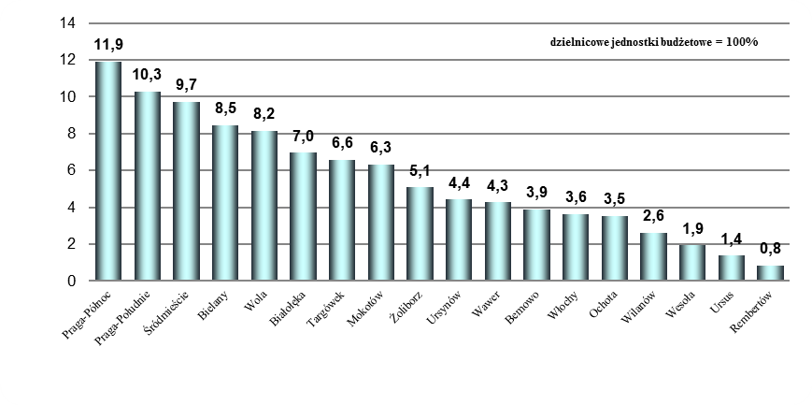

Wykres nr 18: Zmiana wartości majątku dzielnicowych jednostek budżetowych w latach 2018-2019 ogółem

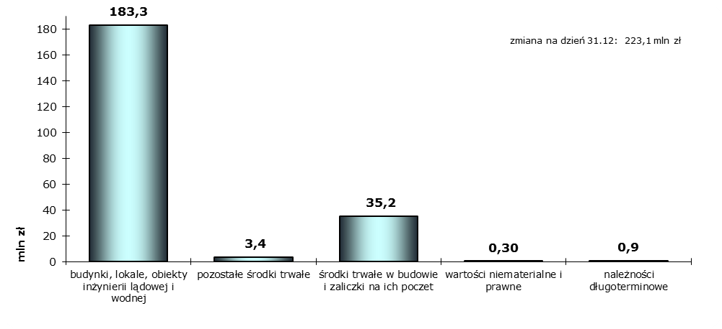

##### 1.1.2.2.1. Budynki, lokale, obiekty inżynierii lądowej i wodnej

**Budynki, lokale, obiekty inżynierii lądowej i wodnej dzielnicowych jednostek budżetowych wg stanu   
na dzień 31 grudnia 2019 roku osiągnęły wartość 3 432  770 905 zł i w odniesieniu do stanu na dzień   
31 grudnia 2018 roku zwiększyły się o 183 255 257 zł, tj. o 5,64%.**

**Wzrost jest wynikiem zakończenia realizacji zadań inwestycyjnych i przekazania ich na majątek   
w dzielnicowych jednostkach budżetowych.**

Tabela nr 20: Dzielnicowe jednostki budżetowe m.st. Warszawy - budynki, lokale, obiekty inżynierii lądowej i wodnej



**Wzrost wartości** odnotowano w trzynastu dzielnicowych jednostkach budżetowych w wyniku:

* **w dzielnicy Ursynów** - przekazania przez urząd dzielnicy do Dzielnicowego Biura Finansów Oświaty składników majątku powstałego w wyniku zakończenia inwestycji dotyczących m.in.: rozbudowy budynków Szkół Podstawowych o nr: 303, 310, 318, 319, 343, rozbudowy: sali gimnastycznej przy Szkole Podstawowej nr 96, stołówki przy Szkole Podstawowej nr 340, pomieszczeń Przedszkoli o nr: 55, 283, 385, 401, dostosowania budynku Przedszkola nr 400 i Przedszkola nr 282 do warunków przeciwpożarowych, termomodernizacji budynku LXX Liceum Ogólnokształcącego;
* **w dzielnicy Praga-Południe** - przekazania przez urząd dzielnicy do Dzielnicowego Biura Finansów Oświaty składników majątku powstałego w wyniku zakończenia inwestycji dotyczących m.in.: termomodernizacji budynku: Przedszkola nr 179 przy ul. Jarocińskiej 12/14, Szkoły Podstawowej nr 141 przy ul. Szaserów 117, Szkoły Podstawowej nr 255 przy ul. Kamionkowskiej 36/44, Szkoły Podstawowej nr 279 przy ul. Cyrklowej 1, Zespołu Szkół Gastronomiczno-Hotelarskich przy ul. Majdańskiej 30/36, XCIX Liceum Ogólnokształcącego przy   
  ul. Fundamentowej 38/42, modernizacji boiska przy Zespole Szkół Spożywczo-Gastronomicznych przy   
  ul. Komorskiej 17/23, modernizacji placu zabaw oraz boisk przy Szkole Podstawowej nr 312 przy ul. Umińskiego 12, modernizacji ogrodu przedszkolnego w Przedszkolu nr 277 przy ul. Świętosłąwskiej 3;
* **w dzielnicy Bielany** − przekazania przez urząd dzielnicy do Dzielnicowego Biura Finansów Oświaty składników majątku powstałego w wyniku zakończenia inwestycji dotyczących m.in.: budowy Przedszkoli o nr: 327, 328, 334, 340, termomodernizacji budynku Szkoły Podstawowej nr 187 przy ul. Staffa 21, przebudowy placu zabaw   
  i rekreacji Szkoły Podstawowej nr 247 przy ul. Wrzeciono 9, modernizacji Młodzieżowego Domu Kultury przy   
  ul. Cegłowskiej 39 oraz zakupu hal pneumatycznych dla Szkół Podstawowych o nr 209 i 289;
* **w dzielnicy Praga-Północ** – realizowanych przez Zakład Gospodarowania Nieruchomościami zadań inwestycyjnych takich jak m.in.: dopaseżenie w instalację centralnego ogrzewania i centralnej ciepłej wody budynków mieszkalnych przy ulicach: Konopackiej 7, Stalowej 51, Łochowskiej 52, Inżynierskiej 9, Strzeleckiej 38, Czynszowej 4, modernizacja w ramach rewitalizacji Pragi-Północ budynków mieszkalnych przy ulicach: Siedleckiej 29, Strzeleckiej 10a i 12, Łochowskiej 37, Łomżyńskiej 27 i 29 - oraz w wyniku modernizacji dachu obiektu sportowego-rekreacyjnego Ośrodka Sportu i Rekreacji przy ul. Jagiellońskiej 7.

Ponadto zwiększenie majątku wystąpiło także w Zarządzie Praskich Terenów Publicznych m.in. w związku   
z: modernizacją placów zabaw przy ul. Białostockiej/Radzymińskiej i Gersona/Kotsisa, rewitalizacją skwerów: przy ulicach: Szymanowskiego, Kotsisa, Letniej/Kamiennej, Brechta/Hallera, przy Rondzie Starzyńskiego oraz   
w związku z realizacją projektu pn. „*Park kieszonkowy Białostocka/Radzymińska*” i „*Nawierzchnia na Bazarze Namysłowska*”;

* **w dzielnicy Wola** – przekazania przez urząd dzielnicy do Dzielnicowego Biura Finansów Oświaty składników majątku powstałego w wyniku zakończenia inwestycji dotyczących m.in.: modernizacji boiska szkolnego przy XXIV Liceum Ogólnokształcącym przy ul. Obozowej 60, budowy: systemu przeciwpożarowego w budynku Szkoły Podstawowej nr 26 przy ul. Miedzianej 8, hal pneumatycznych na terenie Szkoły Podstawowej nr 225 przy   
  ul. Brożka 15 i XL Liceum Ogólnokształcącego przy ul. Platynowej 1;

Ponadto zwiększenie majątku wystąpiło także w Zakładzie Gospodarowania Nieruchomościami m.in.: w związku   
z realizacją zadań inwestycyjnych pn.: „*Modernizacja wraz z zagospodarowaniem terenu podwórek zlokalizowanych między ul. Ogrodową, Białą, Elektoralną, Jana Pawła II*”, „*Mała architektura oraz infrastruktura rekreacyjna*”, „*Edukacyjny plac rowerowy przy Przedszkolu nr 172*”;

* **w dzielnicy Bemowo -** przekazania przez urząd dzielnicy majątku do Dzielnicowego Biura Finansów Oświaty   
  w związku z zakończeniem inwestycji dotyczącej rozbudowy Szkoły Podstawowej nr 350 przy   
  ul. Irzykowskiego 1a;
* **w dzielnicy Mokotów** − przekazania przez urząd dzielnicy do Dzielnicowego Biura Finansów Oświaty składników majątkowych w wyniku zakończenia inwestycji tj. m.in.: budowy boisk wraz z zagospodarowaniem terenu   
  w Szkołach Podstawowych o nr: 33, 119 190, przebudowy boisk w Zespole Szkół Licealnych i Technicznych nr 1, termomodernizacji budynków: LXV Liceum Ogólnokształcącego, Szkoły Podstawowej nr 119, Zespołu Szkół nr 3, rozbudowy Przedszkola nr 305;
* **w dzielnicy Wilanów** − przekazania przez urząd dzielnicy majątku do Dzielnicowego Biura Finansów Oświaty   
  w związku z rozbudową Szkoły Podstawowej nr 358 wraz z zapleczem sportowym przy ul. Ledóchowskiej 10;
* **w dzielnicy Wawer** − przekazania przez urząd dzielnicy na majątek Dzielnicowego Biura Finansów Oświaty składników majątkowych powstałych w wyniku zakończenia inwestycji pn. „*Budowa przedszkola wraz   
  z modernizacją budynku Szkoły Podstawowej nr 128 przy ul. Kadetów 15*”;
* **w dzielnicy Wesoła** − przekazania przez urząd dzielnicy majątku do Dzielnicowego Biura Finansów Oświaty   
  w związku z zakończeniem zadań inwestycyjnych takich jak m.in.: „*Budowa przedszkola z oddziałem żłobkowym w osiedlu Stara Miłosna*”, „*Rozbudowa Przedszkola nr 259 przy Placu Wojska Polskiego 18*”, „*Budowa placu zabaw przy Przedszkolu nr 259 przy Placu Wojska Polskiego 18*”, „*Budowa placu zabaw przy przedszkolu „Pod Dębami*”;

Natomiast Ośrodek Pomocy Społecznej odnotował wzrost wartości tej pozycji majątku w związku z przyjęciem   
na stan środków trwałych budynku, chodnika i parkingu z Centrum Aktywności przy ul. Spokojnej 2;

* **w dzielnicy Białołęka** − przekazania przez urząd dzielnicy majątku do Dzielnicowego Biura Finansów Oświaty składników majątkowych w wyniku realizacji zadań inwestycyjnych tj. m.in.: „*Rozbudowa Przedszkola nr 226 przy ul. Strumykowej 17*”, „*Budowa przedszkola przy ul. Kartograficznej (dawniej ul. Głębockiej)*”, „*Modernizacja kuchni w Szkole Podstawowej nr 314 przy ul. Porajów 3*”;
* **w dzielnicy Ochota –** przekazania przez urząd dzielnicy do Dzielnicowego Biura Finansów Oświaty składników majątku powstałego w wyniku m.in. zakończenia inwestycji dotyczącej budowy hali dydaktycznej do obsługi   
  i diagnostyki samochodowej wraz ze specjalnym wyposażeniem w Zespół Szkół Samochodowych i Licealnych Nr 1 przy ul. Szczęśliwickiej 56;
* **w dzielnicy Rembertów** – przekazania przez urząd dzielnicy majątku do Dzielnicowego Biura Finansów Oświaty w związku z zakończeniem inwestycji dotyczących m.in.: budowy boiska na terenie LI Liceum Ogólnokształcącego przy ul. Kadrowej, modernizacji placów zabaw Przedszkola nr 243 wraz z zagospodarowaniem terenu, budowy przyłącza wodociągowego do budynku Przedszkola nr 243.

**Zmniejszenia wartości** wynikają z corocznych umorzeń.

Wykres nr 19: Struktura „Budynków, lokali, obiektów inżynierii lądowej i wodnej” w podziale na dzielnicowe jednostki budżetowe (%)

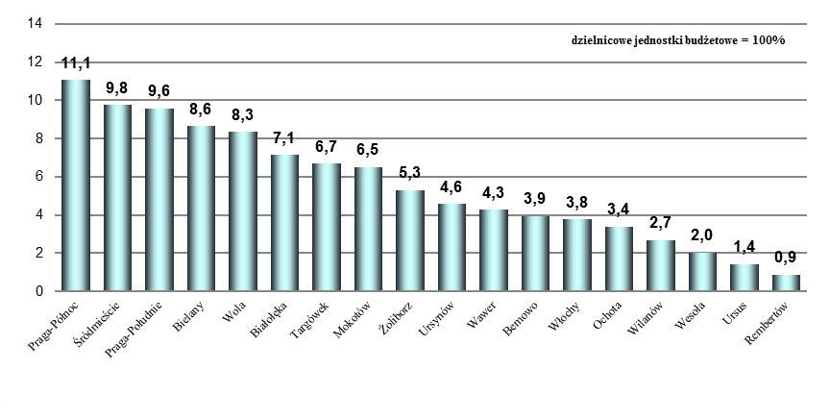

Wykres nr 20: Zmiana wartości majątku – budynki, lokale, obiekty inżynierii lądowej i wodnej dzielnicowych jednostek  
 budżetowych w latach 2018-2019 ogółem

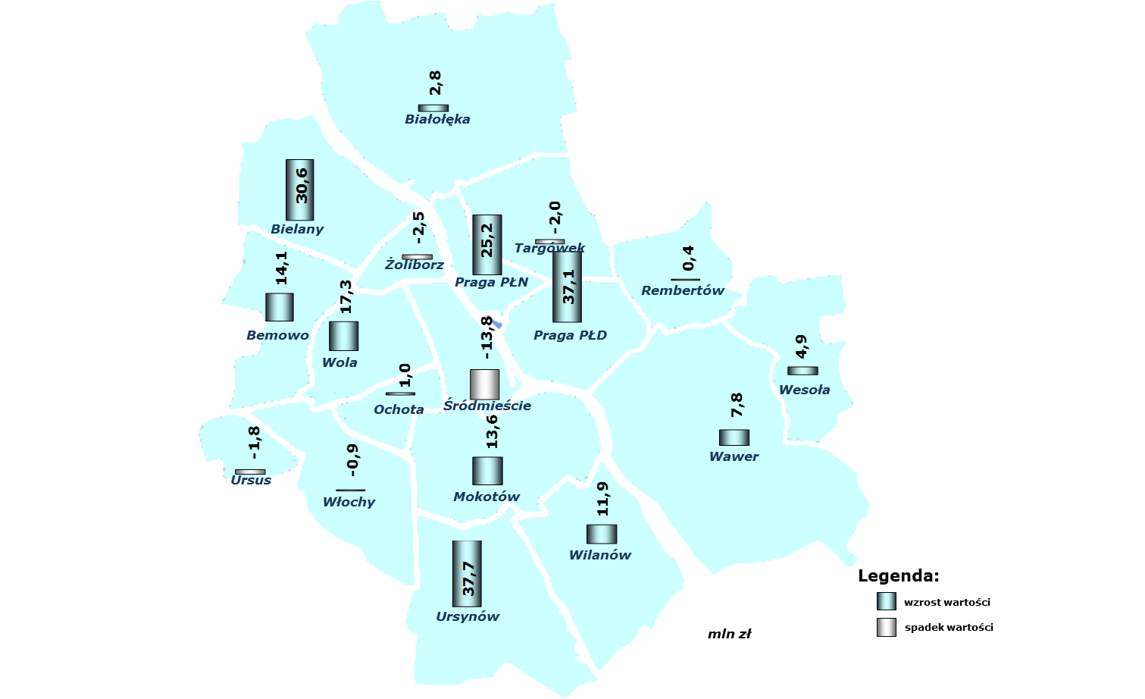

##### 1.2.2.2.2 Pozostałe środki trwałe

**Pozostałe środki trwałe dzielnicowych jednostek budżetowych wg stanu na dzień 31 grudnia 2019 roku osiągnęły wartość 74 879 173 zł i w odniesieniu do stanu na dzień 31 grudnia 2018 roku zwiększyły się   
o 3 420 630 zł, tj. o 4,79%.**

**Wzrost wartości** nastąpił w dziewięciu dzielnicowych jednostkach budżetowych w wyniku:

* **w dzielnicy Praga**-**Południe** - przyjęcia przez Dzielnicowe Biuro Finansów Oświaty na stan pozostałych środków trwałych wyposażenia m.in. w ramach: realizacji zadania pn. „*Siłownia plenerowa w Jordanu Ogniska Pracy Pozaszkolnej nr 2* *przy ul. Nobla 18*”, termomodernizacji budynku Przedszkola nr 179 przy ul. Jarocińskiej 12/14, modernizacji ogrodu przedszkolnego w Przedszkolu nr 277 przy ul. Świętosłąwskiej 3, modernizacji placu zabaw przy Szkole Podstawowej nr 255 i Szkole Podstawowej nr 312 przy ul. Umińskiego 12, budowy placu zabaw dla nowopowstałej Szkoły Podstawowej w miejscu wygaszonego Gimnazjum nr 20 przy ul. Afrykańskiej 11, modernizacji i rozbudowy telefonów w Poradni Psychologiczno-Pedagogicznej nr 16;
* **w dzielnicy Mokotów** − przyjęcia przez Dzielnicowe Biuro Finansów Oświaty na stan pozostałych środków trwałych wyposażenia w ramach: termomodernizacji budynku LXV Liceum Ogólnokształcącego, przebudowy placów zabaw w Przedszkolach o nr: 83, 147, 190, budowy terenów sportowo-rekreacyjnych w Szkole Podstawowej nr 191, budowy boisk szkolnych wraz z zagospodarowaniem terenu w XLIX Liceum Ogólnokształcącym, zakupów inwestycyjnych dla placówek oświatowych (m.in.: sztucznej nawierzchni trawiastej na boisku do piłki nożnej, wideodomofonu, filtra sieciowego do serwerowni, zjeżdżalni rynnowej);
* **w dzielnicy Wilanów** − przyjęcia na stan Dzielnicowego Biura Finansów Oświaty pozostałych środków trwałych m.in. wyposażenia dla Szkoły Podstawowej nr 358 przy ul. Ledóchowskiej 10 oraz szafek do szatni w Szkole Podstawowej nr 300 przy ul. Gubinowskiej 28/30;
* **w dzielnicy Białołęka** − przyjęcia przez Dzielnicowe Biuro Finansów Oświaty na stan pozostałych środków trwałych wyposażenia m.in. w ramach: budowy Przedszkola nr 431 przy ul. Kartograficznej, rozbudowy Przedszkola nr 226 przy ul. Strumykowej 17, modernizacji kuchni w Szkole Podstawowej nr 314 przy   
  ul. Porajów 3;

Ponadto zwiększenie w tej grupie majątku wystąpiło także w Białołęckim Ośrodku Sportu w związku   
zadaszeniem boiska piłkarskiego Orlik powłoką pneumatyczną;

* **w dzielnicy Ursynów** – przekazania przez urząd dzielnicy na stan Dzielnicowego Biura Finansów Oświaty środków m.in.: wyposażenia placów zabaw: dla Przedszkola nr 213, Szkoły Podstawowej nr 323, Szkoły Podstawowej nr 343, Szkoły Podstawowej nr 384 oraz w wyniku zakupów inwestycyjnych, m.in. sprzętu medycznego Innowalk Pro dla Przedszkola Specjalnego nr 213, systemu kamer, kontroli dostępu na potrzeby Szkoły Podstawowej nr 330;
* **w dzielnicy Ochota** − zakupów inwestycyjnych dla przedszkoli i szkół podstawowych (m.in.: autokaru, dźwigów towarowych, platformy dla niepełnosprawnych, monitoringu wizyjnego, pieca konwekcyjno-parowego, maszyny myjącej, patelni elektryczno-gazowej);
* **w dzielnicy Wola** − realizacji przez Zakład Gospodarowania Nieruchomościami zadań inwestycyjnych   
  pn. „*Rewitalizacja i uposażenie siłowni plenerowej przy ul. Karlińskiego*”, „*Psi park zabaw*”, „*Plenerowa siłownia Okocimska”*, „*EKO Ławka*” oraz w wyniku nieodpłatnego przyjęcia składników majątkowych w ramach zadania inwestycyjnego pn. „*Modernizacja Centrum Usług Socjalnych i Szkolenia Kadr Pomocy Społecznej „Ośrodek Nowolipie”*;
* **w dzielnicy Wesoła** − przyjęcia przez Dzielnicowe Biuro Finansów Oświaty na stan środków trwałych wyposażenia w ramach: zakończenia budowy Przedszkola nr 434 z oddziałem żłobkowym w osiedlu Stara Miłosna, realizacji projektu S.A.M. Sala Aktywnego Myślenia – czyli biblioteka i czytelnia w „Staszicu”, budowy placu zabaw przy Przedszkolu nr 259 przy Placu Wojska Polskiego 18 i Szkole Podstawowej nr 385 przy   
  ul. Klimatycznej 1;
* **w dzielnicy Ursus** − przyjęcia na stan Ośrodka Pomocy Społecznej samochodu osobowego marki Volkswagen Caddy 4.

**Zmniejszenia wartości** **są następstwem corocznych odpisów umorzeniowych.**

Tabela nr 21: Dzielnicowe jednostki budżetowe m.st. Warszawy - pozostałe środki trwałe



Wykres nr 21: Struktura „Pozostałych środków trwałych” w podziale na dzielnicowe jednostki budżetowe (%)

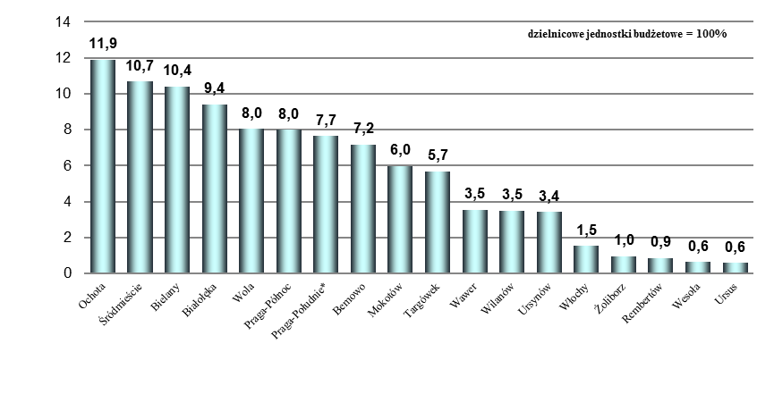

Wykres nr 22: Zmiana wartości majątku – pozostałe środki trwałe dzielnicowych jednostek budżetowych w latach 2018-2019

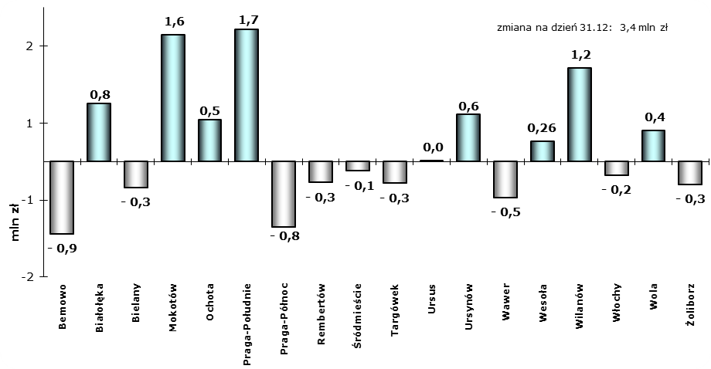

##### 1.1.2.2.3. Środki trwałe w budowie i zaliczki na ich poczet

**Środki trwałe w budowie i zaliczki na ich poczet dzielnicowych jednostek budżetowych wg stanu na dzień 31 grudnia 2019 roku osiągnęły wartość 105 264 611 zł i w odniesieniu do stanu na dzień 31 grudnia 2018 roku zwiększyły się o 35 189 147 zł, tj. o 50,22%.**

**Wzrost wartości** nastąpił w dzielnicowych jednostkach budżetowych w wyniku:

* **w dzielnicy Praga-Południe** − rewitalizacji obszaru Kamionek kwartały: Skaryszewska - ul. Lubelska 30/32, Skaryszewska - ul. Grochowska 354, Skaryszewska 2, 13, 15, Targowa 12, ul. Mińska 24, 26, 28, 30, 32/36,   
  ul. Kamionkowska, ul. Drewnicka 2A, Rybna 8, 10, modernizacji budynków komunalnych, przyłączenia   
  do miejskiej sieci ciepłowniczej budynków komunalnych, likwidacji wysokoemisyjnych źródeł ogrzewania   
  w budynkach i lokalach Miasta;
* **w dzielnicy Praga-Północ** – rewitalizacji budynków zabytkowych części Pragi – ul. Markowska 16, rewitalizacji obszaru Nowej Pragi – Kwartał Inżynierska (ul. Stalowa 33, ul. Środkowa 12 i 14) i Starej Pragi – Kwartał Brzeska (ul. Markowska 12 i 14, ul. Ząbkowska 36), rewitalizacji obszaru Szmulowizna – Kwartał Łomżyńska   
  (ul. Łochowska 31, 37, 38a, 39, 40 i 43 ), modernizacji Parku Michałowskiego;
* **w dzielnicy Ochota** − modernizacji obiektów Ośrodka Sportu i Rekreacji przy ul. Rokosowskiej 10;
* **w dzielnicy Śródmieście** – wykonania wielopokoleniowego placu zabaw na os. Latawiec, zagospodarowania otoczenia pomnika „Solidarności”, modernizacji systemu sterowania w Multimedialnym parku Fontann przy Skwerze 1 Dywizji Wojska Polskiego;
* **w dzielnicy Żoliborz** – prac konserwatorskich przy działobitni Cytadeli Warszawskiej, przygotowania dokumentacji projektowej do termomodernizacji budynku przy ul. Rydgiera 3, wykonania neonu na budynku przy ul. Marii Kazimiery 18/26;
* **w dzielnicy Mokotów** – termomodernizacji oraz doposażenia w kotłownię gazową i instalację c.o i c.c.w wraz   
  z modernizacją instalacji gazowej przyłącza gazowego do budynku mieszkalnego przy ul. Irysowej 8, realizacji projektu „*Latarnie między budynkami Obrzeżna 16, Jadźwingów 22, Kolady*", stworzenia przyjaznej przestrzeni sąsiedzkiej na dziedzińcu przed budynkiem przy al. Niepodległości 64/68, budowy chodników w miejscach przedeptów przy ul. Joliot-Curie 5B,7,11A, ul. Jana Bytnara „Rudego" 3, wykonania podjazdu dla niepełnosprawnych przy ul. Wiktorskiej 91A, doposażenia lokalu nr 15 przy ul. Dąbrowskiego 19 w instalację c.o. i c.c.w. oraz przystosowania lokalowej instalacji gazowej do zasilania pieca dwufunkcyjnego;
* **w dzielnicy Targówek** − rewitalizacji wnętrza osiedla mieszkaniowego przy ul.: Bazyliańskiej 18, Rembielińskiej 15,17,19, Krakusa 1 wraz z dojściem do Szkoły Podstawowej nr 298 przy ul. Krakusa 2, budowy instalacji c.o. i c.c.w. w budynkach komunalnych przy ulicach: Św. Wincentego 30,46,50,52,64, Kołowej 52, modernizacji budynku przy ul. Radzymińskiej 154 na potrzeby Domu Dziennego Pobytu dla Seniorów;
* **w dzielnicy Białołęka** –prac przygotowawczych dotyczących budowy nowej hali sportowej przy   
  ul. Strumykowej 21.

**Spadki wartości środków trwałych w budowie (dzielnica Wawer i dzielnica Wola) wynikają z przekazania zakończonych inwestycji na stan środków trwałych.**

Stan nakładów finansowych na inwestycje rozpoczęte realizowane przez dzielnicowe jednostki budżetowe ilustruje tabela oraz wykresy poniżej.

Tabela nr 22: Dzielnicowe jednostki budżetowe m.st. Warszawy - środki trwałe w budowie i zaliczki na ich poczet



Wykres nr 23: Struktura „Środków trwałych w budowie i zaliczek na ich poczet” w podziale na dzielnicowe jednostki budżetowe (%)

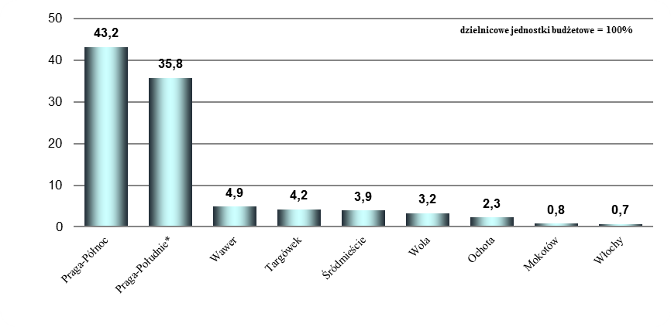

##### 1.1.2.2.4. Wartości niematerialne i prawne

**Wartości niematerialne i prawne dzielnicowych jednostek budżetowych wg stanu na dzień 31 grudnia 2019 roku osiągnęły wartość 1 483 242 zł i w odniesieniu do stanu na dzień 31 grudnia 2018 roku zwiększyły się o 295 311 zł, tj. o 24,86%.**

**Wzrost wartości** nastąpił w pięciu dzielnicowych jednostkach budżetowych w wyniku**:**

**− w dzielnicy Śródmieście** – zakupu zintegrowanej platformy do wizualizacji infrastruktury (Zakład Gospodarowania Nieruchomościami);

− **w dzielnicy Wawer** – zakupu zintegrowanego systemu informatycznego Papirus SQL (Zakład Gospodarowania Nieruchomościami) i oprogramowania Corinth 3D wspomagającego pracę nauczycieli (Dzielnicowe Biuro Finansów Oświaty);

**− w dzielnicy Bielany** – zakupu programu finansowego-księgowego QNT przez Dzielnicowe Biuro Finansów Oświaty;

− **w dzielnicy Ochota** – zakupu licencji do serwera IBMx3350 przez Zakład Gospodarowania Nieruchomościami;

− **w dzielnicy Praga-Północ** – zakupu przez Ośrodek Sportu i Rekreacji programu FITNET 3 COMPLEX do obsługi **klienta.**

**Zmniejszenia wartości spowodowane są głównie odpisami umorzyniowymi.**

Tabela nr 23: Dzielnicowe jednostki budżetowe m.st. Warszawy - wartości niematerialne i prawne



Wykres nr 24: Struktura „Wartości niematerialnych i prawnych” w podziale na dzielnicowe jednostki budżetowe (%)

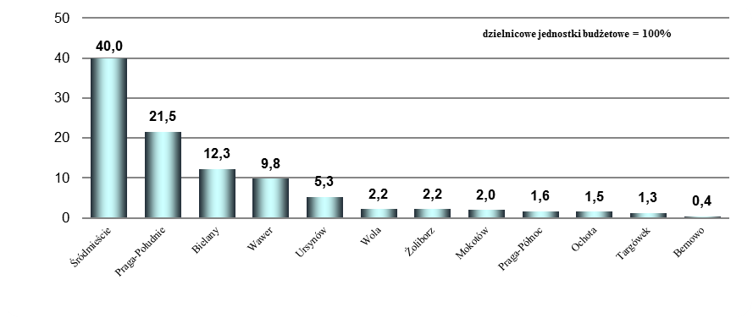

Wykres nr 25: Zmiana wartości majątku trwałego – wartości niematerialne i prawne dzielnicowych jednostek budżetowych w latach   
 2018-2019

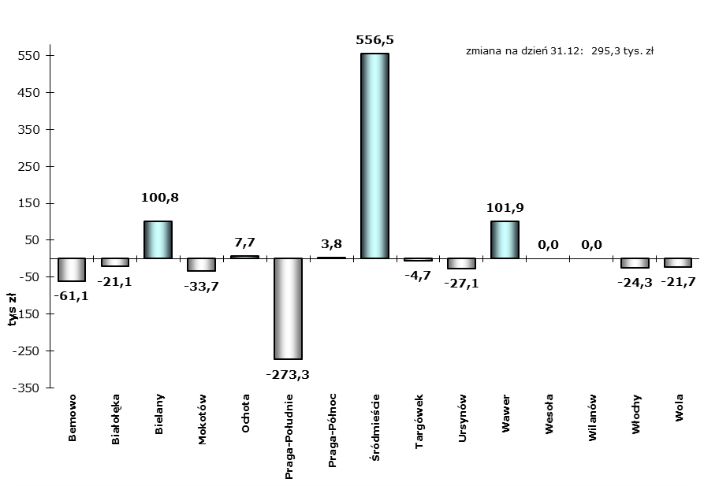

##### 1.1.2.2.5. Należności długoterminowe

**Należności długoterminowe dzielnicowych jednostek budżetowych wg stanu na dzień 31 grudnia 2019 roku osiągnęły wartość 6 069 880 zł i w odniesieniu do stanu na dzień 31 grudnia 2018 roku   
zwiększyły się o 892 285 zł, tj. o 17,23%.**

**Należności długoterminowe** w dzielnicowych jednostkach budżetowych wg stanu na dzień 31 grudnia 2019 r. **odnotowano** w sześciu dzielnicach m.st. Warszawy: **Bemowo, Bielany, Praga-Północ, Śródmieście, Ursynów   
i Żoliborz.**

**Wzrost** należności w jednostkach budżetowych **dzielnicy Śródmieście** był wynikiem zwiększonej ilości decyzji długoterminowych za zajęcie pasa drogowego wystawionych przez Zarząd Terenów Publicznych.

Zwiększenie wartości należności długoterminowych wystąpiło także w Zakładzie Gospodarowania Nieruchomościami **w dzielnicy Bielany** w wyniku rozłożenia na raty zobowiązań związanych z najmem lokali oraz w Ośrodku Pomocy Społecznej **w dzielnicy Ursynów** w związku z zapłatą kaucji za nowo najęty lokal użytkowy przy ul. J. Cybisa 6   
na potrzeby bieżącej działalności Ośrodka.

Tabela nr 24: Dzielnicowe jednostki budżetowe m.st. Warszawy - należności długoterminowe



Wykres nr 26: Zmiana wartości majątku – należności długoterminowe dzielnicowych jednostek budżetowych w latach 2018-2019

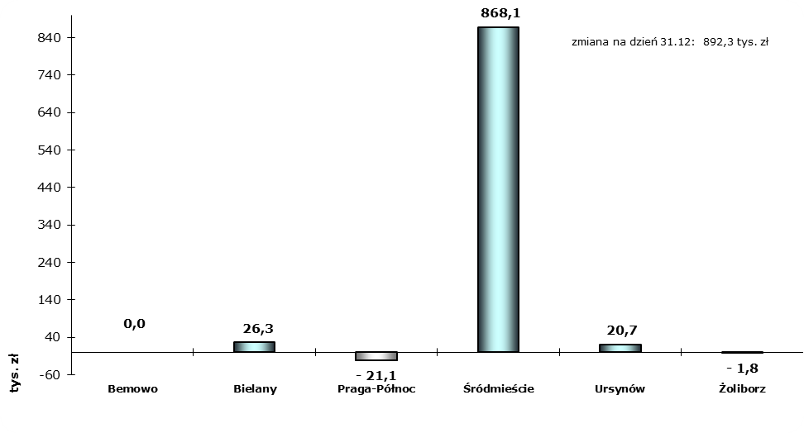

## 1.2. Mienie m.st. Warszawy w zakładach budżetowych

**Mienie zakładów budżetowych m.st. Warszawy** **stanowi** **suma wartości bilansowej składników majątkowych zakładów budżetowych ogólnomiejskich i dzielnicowych m.st. Warszawy.**

Tabela nr 25: Majątek trwały zakładów budżetowych ogółem



**W mieście stołecznym Warszawie** na dzień 31.12.2019 r. działało łącznie **10 zakładów budżetowych**, w tym:

- 2 zakłady o zasięgu ogólnomiejskim,

- 8 zakładów o zasięgu dzielnicowym.

**Łączny stan majątku zakładów budżetowych m.st. Warszawy wg stanu na dzień 31 grudnia 2019 roku osiągnął wartość 314 574 564 zł i w odniesieniu do stanu na dzień 31 grudnia 2018 roku zmniejszył się   
o 21 653 285 zł, tj. o 12,68%.**

**Majątek zakładów budżetowych stanowi 0,82% majątku m.st. Warszawy.**

**1.2.1. Ogólnomiejskie zakłady budżetowe**

**Majątek ogólnomiejskich zakładów budżetowych wg stanu na dzień 31 grudnia 2019 roku osiągnął wartość 52 305 996 zł i w odniesieniu do stanu na dzień 31 grudnia 2018 roku zmniejszył się   
o 3 450 176 zł, tj. o 6,19%.**

**Majątek ogólnomiejskich zakładów budżetowych stanowi 0,14% majątku m.st. Warszawy.**

Głównym powodem zmniejszenia majątku ogólnomiejskich zakładów budżetowych było naliczenie umorzeń, które przewyższyły wartość przyjętych na stan środków trwałych.

Wykres nr 27: Struktura majątku ogólnomiejskich zakładów budżetowych ogółem w podziale na zakłady (%)

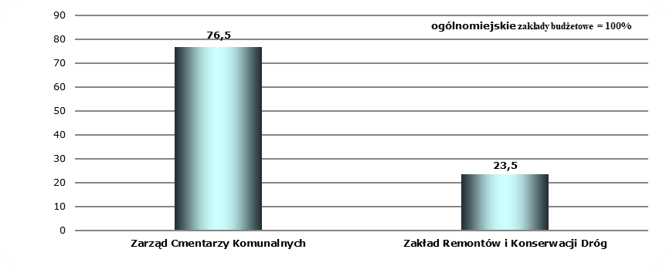

Wykres nr 28: Zmiana wartości majątku trwałego ogólnomiejskich zakładów budżetowych ogółem w latach 2018-2019

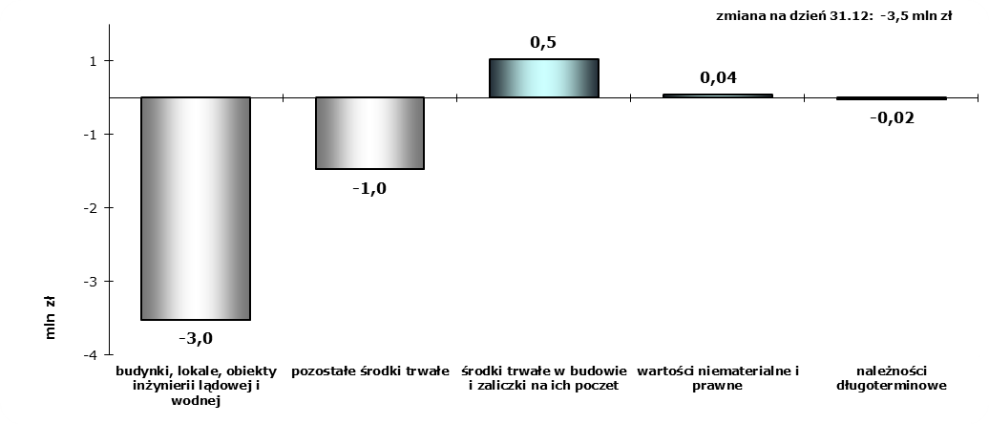

W strukturze majątku ogółem ogólnomiejskich zakładów budżetowych 73,14% stanowią budynki, lokale, obiekty inżynierii lądowej i wodnej.

**1.2.1.1. Budynki, lokale i obiekty inżynierii lądowej i wodnej**

**Budynki, lokale i obiekty inżynierii lądowej i wodnej ogólnomiejskich zakładów budżetowych wg stanu   
na dzień 31 grudnia 2019 roku osiągnęły wartość 38 254 862 zł i w odniesieniu do stanu na dzień   
31 grudnia 2018 roku zmniejszyły się o 3 016 631 zł, tj. o 7,31%.**

Tabela nr 26: Ogólnomiejskie zakłady budżetowe - budynki, lokale i obiekty inżynierii lądowej i wodnej



Spadek w Zarządzie Cmentarzy Komunalnych wynika z corocznych odpisów umorzeniowych.

Wykres nr 29: Struktura „Budynków, lokali i obiektów inżynierii lądowej i wodnej” w podziale na ogólnomiejskie zakłady budżetowe (%)

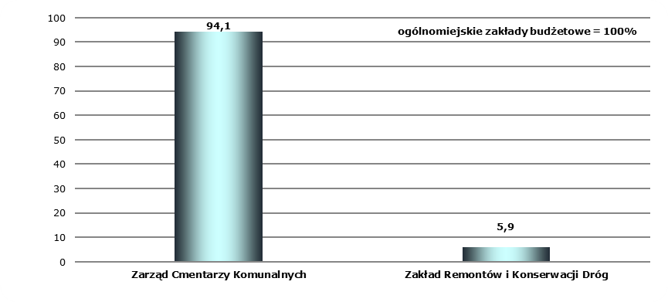

Wykres nr 30: Zmiana wartości majątku trwałego – budynki, lokale i obiekty inżynierii lądowej i wodnej ogólnomiejskich zakładów  
 budżetowych w latach 2018-2019

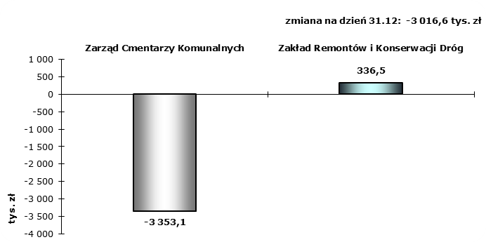

**1.2.1.2. Pozostałe środki trwałe**

**Pozostałe środki trwałe ogólnomiejskich zakładów budżetowych wg stanu na dzień 31 grudnia 2019 roku osiągnęły wartość 13 133 398 zł i w odniesieniu do stanu na dzień 31 grudnia 2018 roku zmniejszyły się o 974 985 zł, tj. o 6,91%.**

Tabela nr 27: Ogólnomiejskie zakłady budżetowe - pozostałe środki trwałe



Wykres nr 31: Struktura „Pozostałych środków trwałych” w podziale na ogólnomiejskie zakłady budżetowe (%)

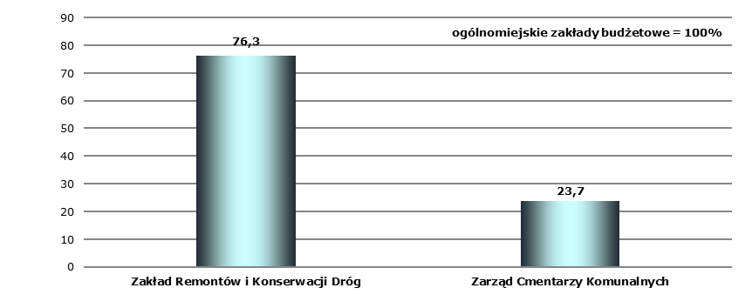

Wykres nr 32: Zmiana wartości majątku trwałego – pozostałe środki trwałe ogólnomiejskich zakładów budżetowych w latach 2018-2019

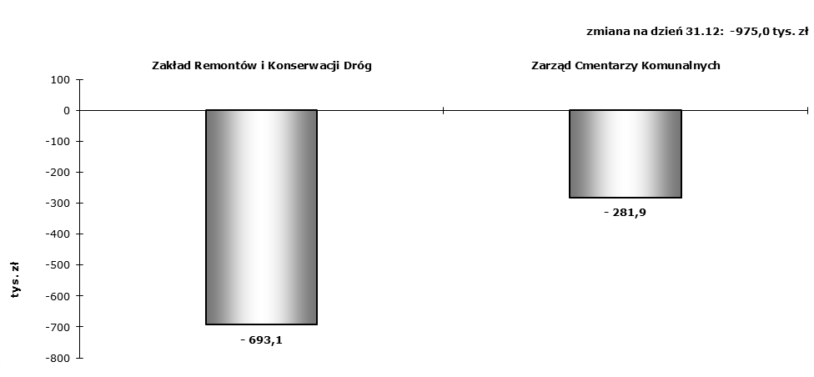

**1.2.1.3. Środki trwałe w budowie i zaliczki na ich poczet**

**Środki trwałe w budowie i zaliczki na ich poczet ogólnomiejskich zakładów budżetowych wg stanu   
na dzień 31 grudnia 2019 roku osiągnęły wartość 853 493 zł i w odniesieniu do stanu na dzień   
31 grudnia 2018 roku zwiększyły się o 519 430 zł, tj. o 155,49%.**

Tabela nr 28: Ogólnomiejskie zakłady budżetowe - środki trwałe w budowie i zaliczki na ich poczet



**Wzrost** w tej grupie majątku odnotował **Zarząd Cmentarzy Komunalnych** w związku z budową: kolumbariów   
na Cmentarzu Wojskowym oraz kaskady i ujęć wody pitnej na placu centralnym na Cmentarzu Komunalnym Północnym.

Wykres nr 33: Zmiana wartości majątku trwałego – środki trwałe w budowie ogólnomiejskich zakładów budżetowych w latach 2018-2019

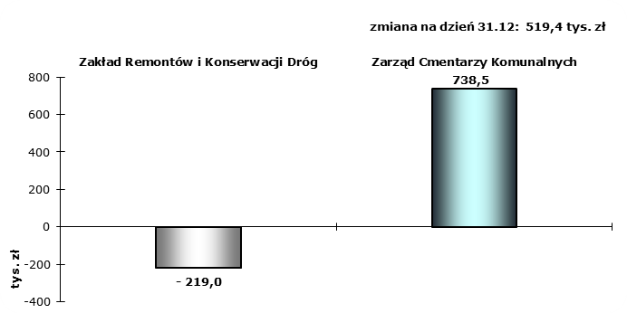

**1.2.1.4. Wartości niematerialne i prawne**

**Wartości niematerialne i prawne ogólnomiejskich zakładów budżetowych wg stanu na dzień 31 grudnia 2019 roku osiągnęły wartość 59 218 zł i w odniesieniu do stanu na dzień 31 grudnia 2018 roku zwiększyły się o 42 628 zł, tj. o 256,95%.**

Tabela nr 29: Ogólnomiejskie zakłady budżetowe - wartości niematerialne i prawne



**1.2.1.5. Należności długoterminowe**

Należności długoterminowewystąpiły **jedynie w Zakładzie Remontów i Konserwacji Dróg.** Na koniec 2019 r. **ukształtowały się na poziomie 5 025 zł** i dotyczyły rozliczanego w czasie podatku VAT od zakupionych środków trwałych. W stosunku do ich stanu na koniec 2018 r. zmniejszyły się o 20 618 zł, tj. o 80,4%.

### 1.2.2. Dzielnicowe zakłady budżetowe

**Majątek dzielnicowych zakładów budżetowych wg stanu na dzień 31 grudnia 2019 roku osiągnął wartość 262 268 568 zł i w odniesieniu do stanu na dzień 31 grudnia 2018 roku zmniejszył się o 18 203 109 zł,   
tj. o 6,49%.**

**Majątek dzielnicowych zakładów budżetowych stanowi 0,68% majątku m.st. Warszawy.**

**Wszystkie dzielnicowe zakłady budżetowe realizowały zadania z zakresu sportu i rekreacji.** Na dzień sporządzenia *Informacji* działały w ośmiu dzielnicach m.st. Warszawy, tj.: Bemowo, Śródmieście, Targówek, Ursus, Ursynów, Wilanów, Wola i Żoliborz. Są to Ośrodki Sportu i Rekreacji, Ursynowskie Centrum Sportu   
i Rekreacji oraz Centrum Sportu Wilanów.

Wykres nr 34: Struktura majątku dzielnicowych zakładów budżetowych ogółem w podziale na zakłady (%)

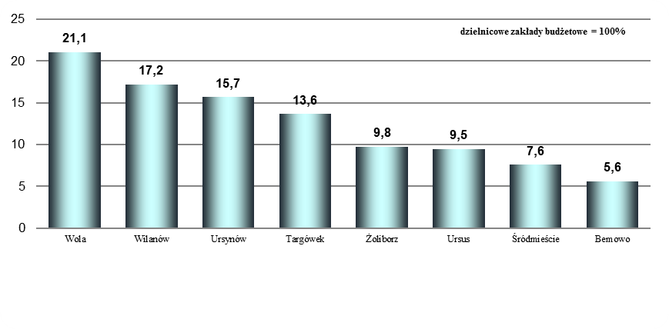

Wykres nr 35: Zmiana wartości majątku trwałego dzielnicowych zakładów budżetowych w latach 2018-2019 ogółem

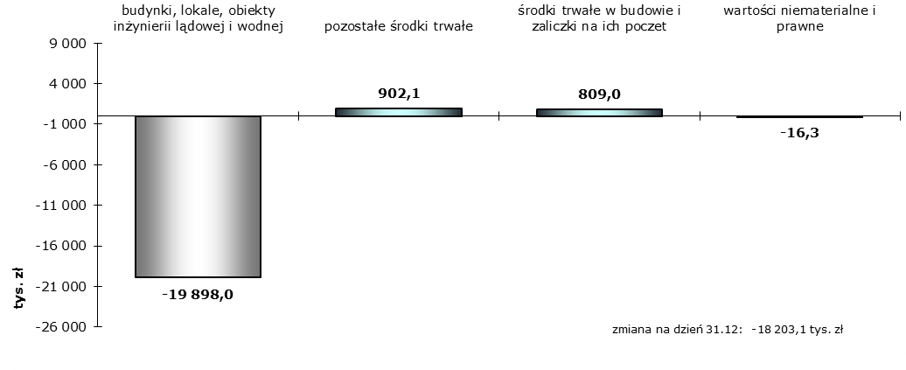

W majątku dzielnicowych zakładów budżetowych 93,11% stanowią budynki, lokale i obiekty inżynierii lądowej i wodnej.

#### 1.2.2.1. Budynki, lokale i obiekty inżynierii lądowej i wodnej

**Budynki, lokale i obiekty inżynierii lądowej i wodnej dzielnicowych zakładów budżetowych wg stanu   
na dzień 31 grudnia 2019 roku osiągnęły wartość 244 187 924 zł i w odniesieniu do stanu na dzień   
31 grudnia 2018 roku zmniejszyły się o 19 898 002 zł, tj. o 7,53%.**

**Spadek wartości** wystąpił w sześciu zakładach budżetowych dzielnic m.st. Warszawy, tj.: **Bemowo**, **Śródmieście**, **Targówek,** **Ursynów**, **Wilanów**, **Żoliborz** i wynikał głównie z dokonania corocznych odpisów umorzeniowych.

**Największy wzrost** wartości odnotował:

* **Ośrodek Sportu i Rekreacji w dzielnicy Wola** na skutek przyjęcia do ewidencji środków trwałych zmodernizowanej pływalni Delfin przy ul. Kasprzaka 1/3;
* **Ośrodek Sportu i Rekreacji w dzielnicy Ursus** w wyniku przyjęcia do ewidencji środków trwałych min.: nawierzchni z trawy syntetycznej, powłoki pneumatycznej z instalacją oświetleniową, zmodernizowanych ciągów komunikacyjnych.

Tabela nr 30: Dzielnicowe zakłady budżetowe - budynki, lokale, obiekty inżynierii lądowej i wodnej



Wykres nr 36: Struktura „Budynków, lokali, obiektów inżynierii lądowej i wodnej” w podziale na dzielnicowe zakłady budżetowe (%)

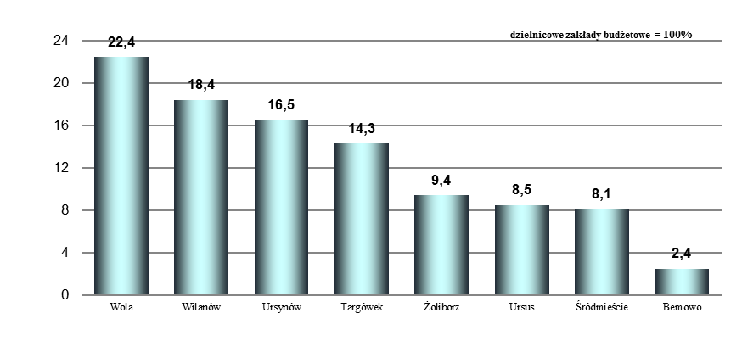

Wykres nr 37: Zmiana wartości majątku trwałego – budynki, lokale, obiekty inżynierii lądowej i wodnej dzielnicowych zakładów  
 budżetowych w latach 2018-2019

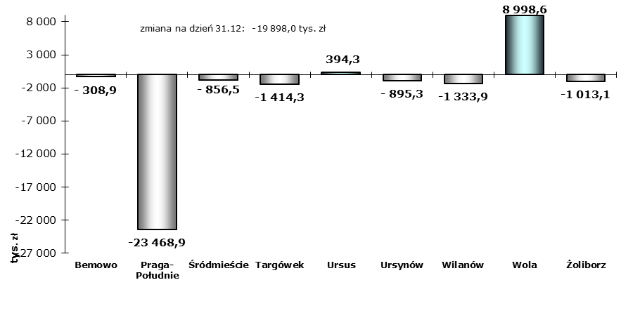

#### 1.2.2.2. Pozostałe środki trwałe

**Pozostałe środki trwałe dzielnicowych zakładów budżetowych wg stanu na dzień 31 grudnia 2019 roku osiągnęły wartość 6 383 805 zł i w odniesieniu do stanu na dzień 31 grudnia 2018 roku zwiększyły się   
o 902 141 zł, tj. o 16,46%.**

**Wzrost** wartości odnotowały:

− **Ośrodek Sportu i Rekreacji w dzielnicy Żoliborz** − w związku z przyjęciem na stan środków trwałych m.in.: szafek basenowych z elektronicznym systemem obsługi klienta i bramek kołowrotkowych oraz w związku   
z wykonaniem węzła cieplnego oraz modernizacji: stacji uzdatniania wody i wentylacji hali basenowej;

− **Ośrodek Sportu i Rekreacji w dzielnicy Ursus** – na skutek przyjęcia do ewidencji środków trwałych m.in. samochodu osobowego Peugeot Rifter, maszynowni wraz z zasilaniem i czujnikiem wiatru, nagłośnienia sali fitness;

**− Ośrodek Sportu i Rekreacji w dzielnicy Wola** – na skutek przyjęcia na stan środków trwałych   
mobilnej podłogi sportowej, urządzeń do czyszczenia powierzchni płaskich, wiaty śmietnikowej;

− **Ośrodek Sportu i Rekreacji w dzielnicy Wilanów** – na skutek przyjęcia na stan środków trwałych   
wykładziny zabezpieczającej parkiet na hali sportowej.

**Obniżenie** stanu pozostałych środków trwałych odnotowano w czterech zakładach budżetowych dzielnic   
m.st. Warszawy: **Bemowo, Śródmieście, Targówek, Ursynów** i wynikało z dokonanych odpisów amortyzacyjnych.

Tabela nr 31: Dzielnicowe zakłady budżetowe - pozostałe środki trwałe



Wykres nr 38: Struktura „Pozostałych środków trwałych” w podziale na dzielnicowe zakłady budżetowe (%)

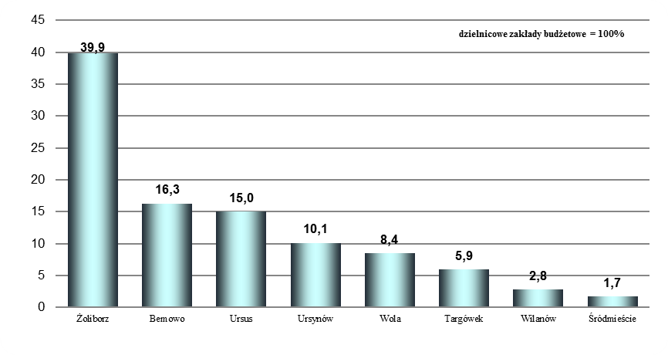

Wykres nr 39: Zmiana wartości majątku trwałego – pozostałe środki trwałe dzielnicowych zakładów budżetowych w latach 2018-2019

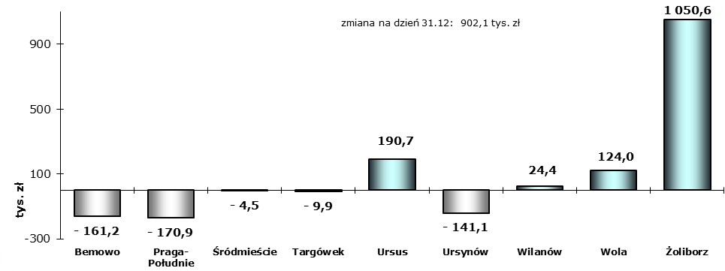

#### 1.2.2.3. Środki trwałe w budowie i zaliczki na ich poczet

**Środki trwałe w budowie i zaliczki na ich poczet dzielnicowych zakładów budżetowych wg stanu na dzień 31 grudnia 2019 roku osiągnęły wartość 11 675 036 zł i w odniesieniu do stanu na dzień 31 grudnia 2018 roku zwiększyły się o 809 017 zł, tj. o 7,45%.**

**Zwiększenie stanu nakładów finansowych na inwestycje rozpoczęte** zostało odnotowane w zakładach budżetowych następujących dzielnic m.st. Warszawy: **Bemowo, Targówek, Ursus, Ursynów, Żoliborz**.

Wzrost wartości odnotowały:

**− Ośrodek Sportu i Rekreacji w dzielnicy Bemowo** − w związku z modernizacją hali sportowej (II etap) wraz   
z zagospodarowaniem terenu przy ul. Obrońców Tobruku 40;

− **Ośrodek Sportu i Rekreacji w dzielnicy Ursus** – na skutek prowadzonej inwestycji dotyczącej modernizacji kortów tenisowych;

− **Ośrodek Sportu i Rekreacji w dzielnicy Targówek** – na skutek prowadzonej inwestycji dotyczącej zakupu   
i montażu instalacji fotowoltaicznej na budynku Ośrodka;

**− Ośrodek Sportu i Rekreacji w dzielnicy** **Ursynów** – na skutek realizacji projektu pn. „*Bezpieczna droga   
do szkoły przy Arenie Ursynów – budowa chodnika*”;

**− Ośrodek Sportu i Rekreacji w dzielnicy Żoliborz** – w związku z wykonaniem dokumentacji projektowej instalacji odgromowej i opinii technicznej stanu modernizacji budynku, montażem kominków wentylacyjnych   
i masztów odgromowych.

Tabela nr 32: Dzielnicowe zakłady budżetowe - środki trwałe w budowie i zaliczki na ich poczet



Wykres nr 40: Struktura „Środków trwałych w budowie i zaliczek na ich poczet” w podziale na dzielnicowe zakłady budżetowe (%)

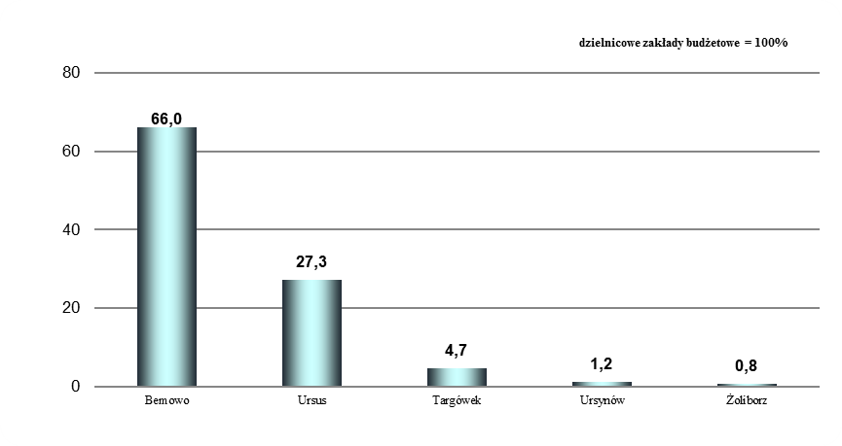

Wykres nr 41: Zmiana wartości majątku trwałego – środki trwałe w budowie i zaliczki na ich poczet dzielnicowych zakładów   
 budżetowych w latach 2018-2019

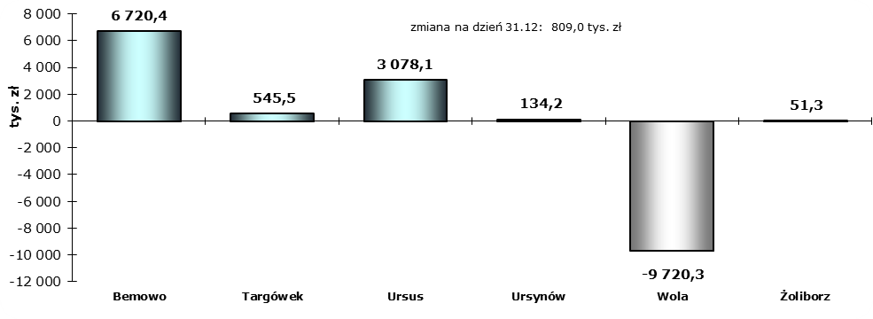

#### 1.2.2.4. Wartości niematerialne i prawne

**Wartości niematerialne i prawne dzielnicowych zakładów budżetowych wg stanu na dzień 31 grudnia 2019 roku osiągnęły wartość 21 803 zł i w odniesieniu do stanu na dzień 31 grudnia 2018 roku zmniejszyły się o 16 265 zł, tj. o 42,73%.**

Tabela nr 33 prezentuje wartość zakupionych programów komputerowych i licencji wykorzystywanych w działalności dzielnicowych zakładów budżetowych.

**Obniżenie** stanu wartości niematerialnych i prawnych odnotowano w dzielnicy: **Bemowo, Śródmieście i Ursus**i było wynikiem rocznego odpisu umorzeniowego.

Tabela nr 33: Dzielnicowe zakłady budżetowe - wartości niematerialne i prawne



# 2. Majątek straży i inspekcji m.st. Warszawy

W strukturach Miasta działają:

– Komenda Miejska Państwowej Straży Pożarnej m.st. Warszawy;

– Państwowy Inspektorat Nadzoru Budowlanego.

Wartość ich majątku trwałego nie jest zaliczana do wartości majątku m.st. Warszawy zaprezentowanego w Rozdziale 1 – Majątek miasta stołecznego Warszawy i obejmuje dwie grupy majątku:

– budynki, lokale, obiekty inżynierii lądowej i wodnej,

– pozostałe środki trwałe.

Tabela nr 34: Majątek trwały służb, inspekcji i straży m.st. Warszawy



**Wzrost** w poz. pozostałe środki trwałe w **Komendzie Miejskiej Państwowej Straży Pożarnej** był wynikiem zakupu łodzi ratowniczej i skutera wodnego z wyposażeniem, samochodu specjalnego pożarniczo-wężowego oraz samochodów osobowych.

# 3. Majątek osób prawnych miasta stołecznego Warszawy

W mieście stołecznym Warszawa na dzień 31.12.2019 r. prowadziły działalność następujące osoby prawne:

− **19 zakładów opieki zdrowotnej,**

− **72 instytucje kultury.**

Ponadto **m.st. Warszawa**:

− **jest właścicielem 23 spółek prawa handlowego**,

− posiada **udziały w 8 spółkach prawa handlowego i 7 spółdzielniach mieszkaniowych**.

**Dane o majątku komunalnym zostały** opracowane na podstawie bilansów tych jednostek **sporządzonych   
na dzień 31 grudnia 2018 roku** z uwagi na brak dostępności w okresie sporządzania niniejszej *Informacji* sprawozdań finansowych za 2019 rok (ostateczny termin sporządzenia sprawozdania finansowego, zgodnie z ustawą   
o rachunkowości, przypada na 31 marca następnego roku).

**Dane o udziałach m.st. Warszawy zostały wykazane na dzień 31.12.2019 r.**

## 3.1. Samodzielne Publiczne Zakłady Opieki Zdrowotnej

Miasto stołeczne Warszawa, na dzień 31.12.2018 r. było organem założycielskim dla 19 zakładów opieki zdrowotnej, w tym 5 szpitali.

**Majątek zakładów opieki zdrowotnej w postaci sumy funduszy własnych ujętych w pasywach bilansów sporządzonych przez SPZOZ na koniec 2018 roku wyniósł 378 652 135 zł. W stosunku do roku 2017 kapitał (fundusz) SPZOZ zmniejszył się o 4 900 057 zł, tj. o 1,28%.**

Tabela nr 35: Kapitały (fundusze) własne Samodzielnych Publicznych Zakładów Opieki Zdrowotnej m.st. Warszawy



Jednostki opieki zdrowotnej prowadzone w formie spółek prawa handlowego zostały ujęte w tabeli nr 37.

## 3.2. Instytucje kultury

Miasto stołeczne Warszawa, na dzień 31.12.2018 r. było organizatorem dla 18 teatrów miejskich, Stołecznej Estrady, 5 muzeów, Centrum Myśli Jana Pawła II, Centrum Nauki „Kopernik”, Centrum Kultury Filmowej im. Andrzeja Wajdy, Domu Spotkań z Historią, orkiestry Sinfonia Varsovia oraz 43 innych instytucji kultury, tj. bibliotek, domów   
i ośrodków kultury.

**Majątek instytucji kultury przedstawiony w postaci sumy funduszy własnych ujętych w pasywach bilansów sporządzonych przez każdą instytucję kultury na koniec 2018 roku wyniósł 177 368 113 zł   
i był wyższy od stanu na koniec 2017 roku o 2 741 408 zł, tj. o 1,57%.**

Tabela nr 36: Kapitały (fundusze) własne instytucji kultury



## 3.3. Udziały miasta stołecznego Warszawy

Miasto stołeczne Warszawa na dzień 31 grudnia 2019 r. jest jedynym właścicielem udziałów i akcji w 23 spółkach prawa handlowego, w 8 spółkach jest udziałowcem oraz posiada udziały w 7 spółdzielniach mieszkaniowych.

Zmiany dotyczące ilości jednoosobowych spółek m.st. Warszawy, wartości udziałów (akcji) i ilości objętych udziałów (akcji) w tych spółkach omówiono szczegółowo w rozdziale 1.1.1.8.

Tabela nr 37: Wartość i ilość udziałów (akcji) w jednoosobowych spółkach m.st. Warszawy



Tabela nr 38: Wartość i ilość udziałów (akcji) w kapitale zakładowym spółek



Tabela nr 39: Udział m.st. Warszawy w spółdzielniach mieszkaniowych



# 4. Dochody miasta stołecznego Warszawy z wykonywania prawa własności i innych praw majątkowych

Dochody m.st. Warszawy z wykonywania praw majątkowych obejmujące dochody z własności w 2019 r. łącznie wyniosły **1 182 963 tys. zł** z tego:

* dochody z najmu i dzierżawy mienia, opłaty za użytkowanie 1 075 800 tys. zł  
  wieczyste nieruchomości, trwały zarząd, użytkowanie i służebności
* wpływy ze sprzedaży lokali i nieruchomości, składników majątkowych 63 158 tys. zł
* wpływy z przekształcenia prawa użytkowania wieczystego w prawo własności 38 227 tys. zł
* dywidenda od spółek 5 791 tys. zł

Tabela nr 40: Dochody miasta stołecznego Warszawy z wykonywania prawa własności i innych praw majątkowych



**Dochody uzyskane z majątku miasta stołecznego Warszawy** wyniosły w analizowanym okresie   
**1 182 963 tys. zł** i w porównaniu do stanu na dzień 31.12.2018 r. są niższe o 113 157 tys. zł z uwagi na trwający   
w 2019 r. proces przekształcenia prawa użytkowania wieczystego gruntów zabudowanych na cele mieszkaniowe   
w prawo własności tych gruntów.

## SPIS TABEL

Tabela nr 1: Majątek miasta stołecznego Warszawy – ogółem 10

Tabela nr 2: Majątek miasta stołecznego Warszawy – struktura w % 10

Tabela nr 3: Majątek miasta stołecznego Warszawy – jednostki budżetowe 11

Tabela nr 4: Majątek trwały ewidencjonowany w Urzędzie m.st. Warszawy wg stanu na dzień 31 grudnia 2019 roku 13

Tabela nr 5: Wartość księgowa gruntów 14

Tabela nr 6: Powierzchnia gruntów w tym obciążonych wieczystym użytkowaniem 15

Tabela nr 7: Nieruchomości inwestycyjne w podziale na jednostki organizacyjne Urzędu m.st. Warszawy 17

Tabela nr 8: Budynki, lokale i obiekty inżynierii lądowej i wodnej ewidencjonowane w Urzędzie m.st. Warszawy 18

Tabela nr 9: Pozostałe środki trwałe ewidencjonowane w Urzędzie m.st. Warszawy 21

Tabela nr 10: Środki trwałe w budowie i zaliczki na ich poczet ewidencjonowane w Urzędzie m.st. Warszawy 23

Tabela nr 11: Należności długoterminowe ewidencjonowane w Urzędzie m.st. Warszawy 27

Tabela nr 12: Wartości niematerialne i prawne ewidencjonowane w Urzędzie m.st. Warszawy 29

Tabela nr 13: Długoterminowe aktywa finansowe ewidencjonowane w Urzędzie m.st. Warszawy 30

Tabela nr 14: Majątek trwały pozostałych jednostek budżetowych 31

Tabela nr 15: Ogólnomiejskie jednostki budżetowe - budynki, lokale i obiekty inżynierii lądowej i wodnej 34

Tabela nr 16: Ogólnomiejskie jednostki budżetowe - pozostałe środki trwałe 36

Tabela nr 17: Ogólnomiejskie jednostki budżetowe - środki trwałe w budowie (inwestycje rozpoczęte) 37

Tabela nr 18: Ogólnomiejskie jednostki budżetowe - wartości niematerialne i prawne 38

Tabela nr 19: Ogólnomiejskie jednostki budżetowe - należności długoterminowe 39

Tabela nr 20: Dzielnicowe jednostki budżetowe m.st. Warszawy - budynki, lokale, obiekty inżynierii lądowej i wodnej 41

Tabela nr 21: Dzielnicowe jednostki budżetowe m.st. Warszawy - pozostałe środki trwałe 45

Tabela nr 22: Dzielnicowe jednostki budżetowe m.st. Warszawy - środki trwałe w budowie i zaliczki na ich poczet 47

Tabela nr 23: Dzielnicowe jednostki budżetowe m.st. Warszawy - wartości niematerialne i prawne 48

Tabela nr 24: Dzielnicowe jednostki budżetowe m.st. Warszawy - należności długoterminowe 50

Tabela nr 25: Majątek trwały zakładów budżetowych ogółem 51

Tabela nr 26: Ogólnomiejskie zakłady budżetowe - budynki, lokale i obiekty inżynierii lądowej i wodnej 52

Tabela nr 27: Ogólnomiejskie zakłady budżetowe - pozostałe środki trwałe 53

Tabela nr 28: Ogólnomiejskie zakłady budżetowe - środki trwałe w budowie i zaliczki na ich poczet 54

Tabela nr 29: Ogólnomiejskie zakłady budżetowe - wartości niematerialne i prawne 55

Tabela nr 30: Dzielnicowe zakłady budżetowe - budynki, lokale, obiekty inżynierii lądowej i wodnej 57

Tabela nr 31: Dzielnicowe zakłady budżetowe - pozostałe środki trwałe 59

Tabela nr 32: Dzielnicowe zakłady budżetowe - środki trwałe w budowie i zaliczki na ich poczet 60

Tabela nr 33: Dzielnicowe zakłady budżetowe - wartości niematerialne i prawne 62

Tabela nr 34: Majątek trwały służb, inspekcji i straży m.st. Warszawy 62

Tabela nr 35: Kapitały (fundusze) własne Samodzielnych Publicznych Zakładów Opieki Zdrowotnej m.st. Warszawy 63

Tabela nr 36: Kapitały (fundusze) własne instytucji kultury 64

Tabela nr 37: Wartość i ilość udziałów (akcji) w jednoosobowych spółkach m.st. Warszawy 65

Tabela nr 38: Wartość i ilość udziałów (akcji) w kapitale zakładowym spółek 65

Tabela nr 39: Udział m.st. Warszawy w spółdzielniach mieszkaniowych 65

Tabela nr 40: Dochody miasta stołecznego Warszawy z wykonywania prawa własności i innych praw majątkowych 66

## SPIS WYKRESÓW

Wykres nr 1: Struktura majątku m.st. Warszawy – ogółem (%) 11

Wykres nr 2: Struktura składników majątku Urzędu m.st. Warszawy (%) 12

Wykres nr 3: Struktura majątku trwałego w podziale na jednostki organizacyjne Urzędu m.st. Warszawy (%) 13

Wykres nr 4: Struktura gruntów wg wartości w podziale na jednostki organizacyjne Urzędu m.st. Warszawy (%) 16

Wykres nr 5: Zmiana wartości gruntów Urzędu m.st. Warszawy w latach 2018-2019 16

Wykres nr 6: Struktura „Budynki, lokale, obiekty inżynierii lądowej i wodnej” w podziale na jednostki organizacyjne Urzędu m.st. Warszawy (%) 19

Wykres nr 7: Zmiana wartości majątku Urzędu m.st. Warszawy – budynki, lokale, obiekty inżynierii lądowej i wodnej w latach 2018-2019 20

Wykres nr 8: Struktura „Pozostałe środki trwałe” w podziale na jednostki organizacyjne Urzędu m.st. Warszawy (%) 21

Wykres nr 9: Zmiana wartości majątku Urzędu m.st. Warszawy – pozostałe środki trwałe w latach 2018-2019 22

Wykres nr 10: Struktura „Środki trwałe w budowie i zaliczki na ich poczet” w podziale na jednostki organizacyjne Urzędu m.st. Warszawy (%) 25

Wykres nr 11: Zmiana wartości majątku Urzędu m.st. Warszawy – środki trwałe w budowie i zaliczki na ich poczet w latach 2018-2019 25

Wykres nr 12: Struktura „Należności długoterminowe” w podziale na jednostki organizacyjne Urzędu m.st. Warszawy (%) 27

Wykres nr 13: Zmiana wartości majątku m.st. Warszawy – należności długoterminowe w latach 2018-2019 28

Wykres nr 14: Zmiana wartości majątku m.st. Warszawy – wartości niematerialne i prawne w latach 2018-2019 29

Wykres nr 15: Struktura majątku ogólnomiejskich jednostek budżetowych ogółem (%) 32

Wykres nr 16: Zmiana wartości majątku ogólnomiejskich jednostek budżetowych w latach 2018-2019 ogółem 32

Wykres nr 17: Struktura majątku ogółem w podziale na dzielnicowe jednostki budżetowe (%) 40

Wykres nr 18: Zmiana wartości majątku dzielnicowych jednostek budżetowych w latach 2018-2019 ogółem 40

Wykres nr 19: Struktura „Budynków, lokali, obiektów inżynierii lądowej i wodnej” w podziale na dzielnicowe jednostki budżetowe (%) 43

Wykres nr 20: Zmiana wartości majątku – budynki, lokale, obiekty inżynierii lądowej i wodnej dzielnicowych jednostek budżetowych w latach 2018-2019 ogółem 43

Wykres nr 21: Struktura „Pozostałych środków trwałych” w podziale na dzielnicowe jednostki budżetowe (%) 45

Wykres nr 22: Zmiana wartości majątku – pozostałe środki trwałe dzielnicowych jednostek budżetowych w latach 2018-2019 46

Wykres nr 23: Struktura „Środków trwałych w budowie i zaliczek na ich poczet” w podziale na dzielnicowe jednostki budżetowe (%) 47

Wykres nr 24: Struktura „Wartości niematerialnych i prawnych” w podziale na dzielnicowe jednostki budżetowe (%) 49

Wykres nr 25: Zmiana wartości majątku trwałego – wartości niematerialne i prawne dzielnicowych jednostek budżetowych w latach 2018-2019 49

Wykres nr 26: Zmiana wartości majątku – należności długoterminowe dzielnicowych jednostek budżetowych w latach 2018-2019 50

Wykres nr 27: Struktura majątku ogólnomiejskich zakładów budżetowych ogółem w podziale na zakłady (%) 52

Wykres nr 28: Zmiana wartości majątku trwałego ogólnomiejskich zakładów budżetowych ogółem w latach 2018-2019 52

Wykres nr 29: Struktura „Budynków, lokali i obiektów inżynierii lądowej i wodnej” w podziale na ogólnomiejskie zakłady budżetowe (%) 52

Wykres nr 30: Zmiana wartości majątku trwałego – budynki, lokale i obiekty inżynierii lądowej i wodnej ogólnomiejskich zakładów budżetowych w latach 2018-2019 53

Wykres nr 31: Struktura „Pozostałych środków trwałych” w podziale na ogólnomiejskie zakłady budżetowe (%) 53

Wykres nr 32: Zmiana wartości majątku trwałego – pozostałe środki trwałe ogólnomiejskich zakładów budżetowych w latach 2018-2019 54

Wykres nr 33: Zmiana wartości majątku trwałego – środki trwałe w budowie ogólnomiejskich zakładów budżetowych w latach 2018-2019 54

Wykres nr 34: Struktura majątku dzielnicowych zakładów budżetowych ogółem w podziale na zakłady (%) 56

Wykres nr 35: Zmiana wartości majątku trwałego dzielnicowych zakładów budżetowych w latach 2018-2019 ogółem 56

Wykres nr 36: Struktura „Budynków, lokali, obiektów inżynierii lądowej i wodnej” w podziale na dzielnicowe zakłady budżetowe (%) 57

Wykres nr 37: Zmiana wartości majątku trwałego – budynki, lokale, obiekty inżynierii lądowej i wodnej dzielnicowych zakładów budżetowych w latach 2018-2019 58

Wykres nr 38: Struktura „Pozostałych środków trwałych” w podziale na dzielnicowe zakłady budżetowe (%) 59

Wykres nr 39: Zmiana wartości majątku trwałego – pozostałe środki trwałe dzielnicowych zakładów budżetowych w latach 2018-2019 59

Wykres nr 40: Struktura „Środków trwałych w budowie i zaliczek na ich poczet” w podziale na dzielnicowe zakłady budżetowe (%) 61

Wykres nr 41: Zmiana wartości majątku trwałego – środki trwałe w budowie i zaliczki na ich poczet dzielnicowych zakładów budżetowych w latach 2018-2019 61

## WYKAZ JEDNOSTEK ORGANIZACYJNYCH MIASTA STOŁECZNEGO WARSZAWY

**WYKAZ OGÓLNOMIEJSKICH JEDNOSTEK BUDŻETOWYCH**

1. **Centrum Aktywności międzypokoleniowej "Nowolipie"**

ul. Nowolipie 25B

1. **Centrum Alzheimera**

Al. Wilanowska 257

1. **Centrum Usług Społecznych „Społeczna Warszawa”**

ul. Z. Nałkowskiej 11

1. **Centrum Wspierania Rodzin ”Rodzinna Warszawa”**

ul. Stara 4

1. **Dom Dziecka nr 1 „Nasz Dom” im. Maryny Falskiej**

Al. Zjednoczenia 34

1. **Dom Dziecka nr 2 im. dr Janusza Korczaka**

ul. Jaktorowska 6

1. **Dom Dziecka nr 4**

ul. Łukowska 25

1. **Dom Dziecka nr 9 im. Lidii i Adama Ciołkoszów**

ul. Korotyńskiego 13

1. **Dom Dziecka nr 12**

ul. Tarczyńska 27

1. **Dom Dziecka nr 15 im. ks. G. P. Baudouina**

ul. Nowogrodzka 75

1. **Dom Dziecka nr 16**

ul. Międzyparkowa 5

1. **Dom Pomocy Społecznej**

ul. Wójtowska 13

1. **Dom Pomocy Społecznej „Budowlani”**

ul. Elekcyjna 6

1. **Dom Pomocy Społecznej „Chemik”**

ul. Korotyńskiego 10

1. **Dom Pomocy Społecznej „Kombatant”**

ul. Sternicza 125

1. **Dom Pomocy Społecznej „Leśny”**

ul. Tułowicka 3

1. **Dom Pomocy Społecznej „Na Bachusa”**

ul. Bachusa 7

1. **Dom Pomocy Społecznej „Na Przedwiośniu”**

ul. Przedwiośnie 1

1. **Dom Pomocy Społecznej „Pod Brzozami”**

ul. Bohaterów 46/48

1. **Dom Pomocy Społecznej „Syrena”**

ul. Syreny 26

1. **Dom Pomocy Społecznej dla Kombatantów**

ul. Dickensa 25

1. **Dom Pomocy Społecznej im. „Matysiaków”**

ul. Arabska 3

1. **Dom Pomocy Społecznej im. św. Brata Alberta**

ul. Kawęczyńska 4b

1. **Dom Pomocy Społecznej Pracownika Oświaty**

ul. Parkowa 7a

1. **Komenda Miejska Państwowej Straży Pożarnej m.st. Warszawy**

ul. Polna 1, 00-622

1. **Lasy Miejskie - Warszawa**

ul. Grochowska 178/184

1. **Miejska Pracownia Planowania Przestrzennego i Strategii Rozwoju**

Pl. Defilad 1

1. **Miejski Ogród Zoologiczny**

ul. Ratuszowa 1/3

1. **Miejskie Biuro Finansów Oświaty m.st. Warszawy**

ul. Mokotowska 55

*w tym 59 jednostek organizacyjnych:*

* **Bursa Szkolna nr 4**

ul. ks. Janusza 45/47

* **Bursa Szkolna nr 5**

ul. Zagójska 3

* **Bursa Szkolna nr 6**

ul. Okopowa 55a

* **Instytut Głuchoniemych**

plac Trzech Krzyży 4/6

* **Młodzieżowy Ośrodek Socjoterapii „SOS” nr 1**

ul. Rzymowskiego 36

* **Młodzieżowy Ośrodek Socjoterapii „KĄT” nr 2**

ul. Zorzy 17

* **Młodzieżowy Ośrodek Socjoterapii nr 3 Dom na Trakcie**

ul. Trakt Lubelski 40

* **Młodzieżowy Ośrodek Socjoterapii nr 6**

ul. Brożka 26

* **Młodzieżowy Ośrodek Socjoterapii nr 7**

ul. Osowska 81

* **Młodzieżowy Ośrodek Socjoterapii nr 8**

ul. Podmokła 4

* **Młodzieżowy Ośrodek Wychowawczy**

Rynek Nowego Miasta 4

* **Młodzieżowy Ośrodek Wychowawczy nr 2**

ul. Strażacka 57

* **Młodzieżowy Ośrodek Wychowawczy nr 3**

ul. Patriotów 90

* **Młodzieżowy Ośrodek Wychowawczy nr 4**

ul. Dolna 19

* **Ośrodek Szkolno-Wychowawczy dla Głuchych**

ul. Łucka 17/23

* **Pałac Młodzieży PKiN**

pl. Defilad 1

* **Państwowe Ognisko Artystyczne**

ul. Nowolipie 4

* **Poradnia Psychologiczno-Pedagogiczna "Uniwersytet dla Rodziców"**

ul. Raszyńska 8/10

* **Poradnia Specjalistyczna Młodzieżowy Ośrodek Profilaktyki i Psychoterapii "MOP"**

ul. Boryszewska 4"

* **Przedszkole Specjalne nr 68**

ul. Ożarowska 75a

* **Specjalistyczna Poradnia Psychologiczno-Pedagogiczna „TOP”**

ul. Raszyńska 8/10

* **Specjalistyczna Poradnia Profilaktyczno- Terapeutyczna ”OPTA”**

ul. Wiśniowa 56

* **Specjalny Ośrodek Szkolno-Wychowawczy dla Dzieci Słabowidzących nr 8**

ul. Koźmińska 7

* **Specjalny Ośrodek Szkolno-Wychowawczy nr 9**

ul. Paska 10

* **Specjalny Ośrodek Szkolno-Wychowawczy dla Dzieci Słabosłyszących nr 15**

ul. Zakroczymska 6

* **Stołeczne Centrum Edukacji Kulturalnej**

ul. Jezuicka 4

* **Szkolne Schronisko Młodzieżowe nr 3 Syrenka**

ul. Karolkowa 53a

* **Szkoła Podstawowa nr 302**

ul. Sobieskiego 93

* **Szkoła Podstawowa Specjalna nr 22**

ul. Spartańska 1

* **Szkoła Podstawowa Specjalna nr 99**

ul. Bartnicza 2

* **Szkoła Podstawowa Specjalna nr 111**

ul. Różana 22/24

* **Szkoła Podstawowa Specjalna nr 123**

ul. Czarnieckiego 49

* **Szkoła Podstawowa Specjalna nr 147**

ul. Karolkowa 56

* **Szkoła Podstawowa Specjalna nr 167**

ul. Bonifacego 81

* **Szkoła Podstawowa Specjalna nr 177**

ul. Szczęśliwicka 45/47

* **Szkoła Podstawowa Specjalna nr 213**

ul. Elektoralna 12/14

* **Szkoła Podstawowa Specjalna nr 240**

ul. Weterynaryjna 3

* **Szkoła Podstawowa Specjalna nr 244**

ul. Hafciarska 80/88

* **Szkoła Podstawowa Specjalna nr 282**

ul. Niekłańska 4/24

* **Szkoła Podstawowa Specjalna nr 283**

ul. Kasprzaka 17a

* **Szkoła Podstawowa Specjalna nr 287**

ul. Żwirki i Wigury 63A

* **Szkoła Podstawowa Specjalna nr 291**

ul. Dembińskiego 1

* **Szkoła Podstawowa Specjalna nr 327**

ul. Białobrzeska 44

* **Szkoła Podstawowa Specjalna nr 346**

ul. Cegłowska 80

* **Szkoła Podstawowa Specjalna nr 394**

ul. Różana 22/24

* **Warszawskie Centrum Innowacji Edukacyjno-Społecznych i Szkoleń**

ul. Stara 4

* **Warszawskie Centrum Sportu Młodzieżowego „Agrykola”**

ul .Myśliwiecka 9

* **Zespół Placówek Europejski Dom Spotkań Młodzieży w Warszawie**

ul. Długa 18/20

* **Zespół Placówek Opiekuńczo-Wychowawczych**

ul. Reymonta 16

* **Zespół Placówek Szkolno- Wychowawczo- Rewalidacyjnych nr 1**

ul. Bełska 5

* **Zespół Szkolno-Przedszkolny nr 10**

ul. Tarchomińska 4

* **Zespół Szkół Specjalnych nr 38**

ul. Namysłowska 10

* **Zespół Szkół Specjalnych nr 78**

ul. Dzieci Polskich 20

* **Zespół Szkół Specjalnych nr 85**

ul. Elektoralna 12/14

* **Zespół Szkół Specjalnych nr 89**

ul. Skaryszewska 8

* **Zespół Szkół Specjalnych nr 90**

ul. Kordeckiego 54

* **Zespół Szkół Specjalnych nr 96**

ul. Sobieskiego 1/9

* **Zespół Szkół Specjalnych nr 102**

ul. Przedwiośnie 1

* **Zespół Szkół Specjalnych nr 105**

ul. Długa 9

1. **Pozaszkolna placówka specjalistyczna - Młodzieżowy Ośrodek Edukacyjno-Wypoczynkowy "Zatoka Uklei" w Gawrych Rudzie**
2. **Pozaszkolna placówka specjalistyczna - Ośrodek Oświatowo-Szkoleniowy "Arkadia" w Kazimierzu Dolnym**
3. **Pozaszkolna placówka specjalistyczna - Ośrodek Rehabilitacyjno-Wypoczynkowy "Syrena" w Mielnie**
4. **Pozaszkolna placówka specjalistyczna - Szkolny Ośrodek Wypoczynkowy "Orle Gniazdo"   
   w Sromowcach Wyżnych**
5. **Pozaszkolna placówka specjalistyczna - Szkolny Ośrodek Wypoczynkowy "Syrenka" w Marózie**
6. **Ośrodek Wsparcia Dziecka i Rodziny „Koło”**

ul. Dalibora 1

1. **Ośrodek Wspomagania Rodziny**

ul. 6-go Sierpnia 1/5

1. **Park Kultury w Powsinie**

ul. Maślaków 1

1. **Placówka Opiekuńczo-Wychowawcza „Bezpieczna Wyspa”**

ul. Prałatowska 2 m. 3 i 52

1. **Placówka Opiekuńczo-Wychowawcza „Bezpieczny Dom”**

ul. Oszmiańska 10 m. 13 i 18

1. **Placówka Opiekuńczo-Wychowawcza "Dom Na Jagiellońskiej"**

ul. Jagiellońska 47 c lok. 28

1. **Placówka Opiekuńczo-Wychowawcza „Dom przy Chełmżyńskiej”**

ul. Chełmżyńska 27/35 m.34

1. **Placówka Opiekuńczo-Wychowawcza "Przystań"**

ul. Grodzieńska 34 lok. 48 i 49

1. **Placówka Opiekuńczo-Wychowawcza „Zielona Sąsiedzka”**

ul. Sąsiedzka 11D

1. **Placówka Rodzinna przy Al. Jerozolimskich 99/15**

Al. Jerozolimskie 99/15

1. **Placówka Rodzinna przy ul. Juliusza Słowackiego w Warszawie**

ul. Słowackiego 75

1. **Placówka Rodzinna przy ul. Warzelniczej w Warszawie**

ul. Warzelnicza 23B

1. **Placówka Rodzinna przy ul. Wilczej 23 m. 27**

ul. Wilcza 23 m. 27

1. **Placówka rodzinna przy ul. Ząbkowskiej 23/25**

ul. Ząbkowska 23/25

1. **Pogotowie Opiekuńcze nr 1**

ul. Dembińskiego 1

1. **Pogotowie Opiekuńcze nr 2 im. Józefa Czesława Babickiego**

ul. św. Bonifacego 81

1. **Powiatowy Inspektorat Nadzoru Budowlanego dla m.st. Warszawy**

ul. Bitwy Warszawskiej 1920 r. 11

1. **Schronisko dla Bezdomnych Zwierząt**

ul. Paluch 2

1. **Stołeczne Biuro Turystyki**

Pl. Defilad 1

1. **Stołeczne Centrum Sportu „AKTYWNA WARSZAWA”**

ul. Rozbrat 26

1. **Stołeczny Ośrodek dla Osób Nietrzeźwych**

ul. Kolska 2/4

1. **Stołeczny Zarząd Rozbudowy Miasta**

ul. Senatorska 29/31

1. **Straż Miejska m.st. Warszawy**

ul. Młynarska 43/45

1. **Urząd Pracy m.st. Warszawy**

ul. Grochowska 171b

1. **Warszawski Ośrodek Interwencji Kryzysowej**

ul. 6-go Sierpnia 1/5

1. **Warszawskie Centrum Pomocy Rodzinie**

ul. Lipińska 2

1. **Zakład Obsługi Systemu Monitoringu**

ul. Młynarska 43/45

1. **Zarząd Dróg Miejskich**

ul. Chmielna 120

1. **Zarząd Miejskich Inwestycji Drogowych**

ul. Sokratesa 15

1. **Zarząd Mienia m.st. Warszawy**

ul. Jana Kazimierza 62

1. **Zarząd Mienia Skarbu Państwa**

ul. Starynkiewicza 7/9

1. **Zarząd Oczyszczania Miasta**

Al. Jerozolimskie 11/19

1. **Zarząd Transportu Miejskiego**

ul. Żelazna 61

1. **Zarząd Zieleni m.st. Warszawy**

ul. Czerniakowska 71

1. **Zespół do obsługi placówek opiekuńczo - wychowawczych nr 1**

ul. Św. Bonifacego 81

1. **Zespół do obsługi placówek opiekuńczo - wychowawczych nr 2**

ul. Jaktorowska 6

1. **Zespół do obsługi placówek opiekuńczo - wychowawczych nr 3**

ul. Łukowska 25

1. **Zespół Małych Form Opieki i Wychowania „Chata”**

ul. Bohaterów 50

1. **Zespół Żłobków m.st. Warszawy**

ul. Belgijska 4

*w tym 55 jednostki organizacyjne:*

* **Żłobek nr 1**

ul. Wiolinowa 9

* **Żłobek nr 2**

ul. Mandarynki 14

* **Żłobek nr 3**

ul. Warchałowskiego 8

* **Żłobek nr 4**

ul. Wiktorska 94/96

* **Żłobek nr 5**

ul. Odyńca 59

* **Żłobek nr 6**

ul. św. Bonifacego 72

Mini żłobek – filia żłobka nr 6, ul. św. Bonifacego 81

* **Żłobek nr 7**

ul. Kmicica 3

Mini żłobek – filia żłobka nr 7, al. Niepodległości 20

* **Żłobek nr 8**

ul. Skarżyńskiego 6

Mini żłobek – filia żłobka nr 8, ul. Białobrzeska 19

* **Żłobek nr 9**

ul. Sanocka 7

Mini żłobek – filia żłobka nr 9, ul. Korotyńskiego 13

* **Żłobek nr 10**

ul. Nowolipie 15a

* **Żłobek nr 11**

ul. Szymanowskiego 3a

* **Żłobek nr** **12**

ul. Grochowska 232

Mini żłobek – filia żłobka nr 12, ul. Prochowa 49

* **Żłobek nr 13**

ul. Markowska 17a

* **Żłobek nr 14**

ul. Wrzeciono 4

* **Żłobek nr 15**

ul. Wrzeciono 22

* **Żłobek nr 16**

ul. Klaudyny 10

* **Żłobek nr 17**

ul. Kochanowskiego 9

* **Żłobek nr 18**

ul. Smocza 1a

* **Żłobek nr 19**

ul. Rabsztyńska 22

Mini żłobek – filia żłobka nr 19, ul. Górczewska 27/35

* **Żłobek nr 20**

ul. Wilcza 27a

* **Żłobek nr 21**

ul. Dąbrowskiego 96

Mini żłobek – filia żłobka nr 21, ul. Łowicka 7/15

* **Żłobek nr 22**

ul. Koszykowa 3

Mini żłobek – filia żłobka nr 22, ul. Koszykowa 3

* **Żłobek nr 23**

ul. Grzybowska 7

* **Żłobek nr 24**

ul. ks. J. Popiełuszki 15

* **Żłobek nr 25 „Syrena”**

ul. Drewniana 10/16

* **Żłobek nr 26**

ul. Wapowskiego 1

* **Żłobek nr 27**

ul. Keniga 9

* **Żłobek nr 28**

ul. Monte Cassino 7

* **Żłobek nr 29**

ul. Nike 6

* **Żłobek nr 30**

ul Stanisława Augusta 79

* **Żłobek nr 31**

ul. Motorowa 5

* **Żłobek nr 32**

ul. Sygietyńskiego 4

* **Żłobek nr 33**

ul. Umińskiego 9

* **Żłobek nr 34**

ul. Nowy Świat 47a

Mini żłobek – filia żłobka nr 34, ul. Badowska 2

* **Żłobek nr 35**

ul. Działdowska 8a

* **Żłobek nr 36**

ul. Strumykowa 18

* **Żłobek nr 37**

ul. Ożarowska 57

* **Żłobek nr 38**

ul. Brechta 14a

* **Żłobek nr 39**

ul. Muszlowa 17

* **Żłobek nr 40**

ul. Klemensiewicza 6

Mini żłobek – filia żłobka nr 40, ul. Pełczyńskiego 28a

* **Żłobek nr 41**

ul. Potockich 107

* **Żłobek nr 42**

ul. Chodecka 3

* **Żłobek nr 43**

ul. Tokarza 4

* **Żłobek nr 44**

ul. Wejherowska 1

* **Żłobek nr 45**

ul. Pawlikowskiego 2

* **Żłobek nr 46**

ul. Przybyszewskiego 70/72

* **Żłobek nr 47**

ul. Chodecka 2

* **Żłobek nr 48**

ul. Czerwona Droga 6

* **Żłobek nr 49**

ul. 6 Sierpnia 1/5

* **Żłobek nr 50**

ul. Nowogrodzka 75

* **Żłobek nr 51**

ul. św. Bonifacego 81

* **Żłobek nr 52**

ul. św. Urszuli Ledóchowskiej 8a

* **Żłobek nr 53**

ul. Akacjowa 15

* **Żłobek nr 54**

ul. Kinowa 19

* **Żłobek nr 55**

ul. Fiszera 28

* **Żłobek nr 56**

ul. Truskawkowa 5

* **Żłobek nr 57**

ul. Książkowa 2

* **Żłobek nr 58**

ul. Krzyżówki 24

* **Żłobek nr 59**

ul. Skarbka z Gór 9

* **Żłobek nr 60**

ul. L. Rydygiera 8A

* **Żłobek nr 61**

ul. J. Nowaka-Jeziorańskiego 1a

* **Żłobek nr 62**

ul. Lwa Tołstoja 2

* **Żłobek nr 63**

ul. Obrońców Tobruku 9

* **Żłobek nr 64**

ul. Trakt Lubelski 89

* **Żłobek nr 65**

ul. Spartańska 2

* **Żłobek nr 66**

ul. Erazma Ciołka 26a

* **Żłobek nr 67**

ul. Antoniego Pankracego Łaguny 1

* **Żłobek nr 68**

ul. Cynamonowa 7

**WYKAZ DZIELNICOWYCH JEDNOSTEK BUDŻETOWYCH**

**BEMOWO**

1. **Przedszkole nr 75**

ul. Rozłogi 4a

1. **Przedszkole nr 98**

ul. Legendy 12

1. Przedszkole nr 205

ul. Irzykowskiego 1

1. **Przedszkole nr 214 im. Janiny Krzemińskiej**

ul. gen. Waleriana Czumy 6

1. **Przedszkole nr 215**

ul. Eugeniusza Szwankowskiego 3

1. **Przedszkole nr 216**

ul. Michała Elwira Andriollego 1

1. **Przedszkole nr 222**

ul. Kazimierza Wyki 17

1. **Przedszkole nr 319**

ul. Powstańców Śląskich 14

1. **Przedszkole nr 320**

ul. Cokołowa 2

1. **Przedszkole nr 336**

ul. Siemiatycka 2

1. **Przedszkole nr 337**

ul. Reżyserska 19

1. **Przedszkole nr 371**

ul. Stanisława Lencewicza 5

1. **Przedszkole nr 390**

ul. Secemińska 1

1. **Przedszkole nr 402**

ul. Rosy Bailly 11

1. **Przedszkole nr 406**

ul. Juliusza Kaden-Bandrowskiego 8

1. **Przedszkole nr 415**

ul. Obrońców Tobruku 23 lok. 112

1. **Przedszkole nr 417**

ul. Muszlowa 17

1. **Przedszkole nr 435**

ul. Pełczyńskiego 24

1. **Szkoła Podstawowa z Oddziałami Integracyjnymi nr 82 im. Jana Pawła II**

ul. Górczewska 201

1. **Szkoła Podstawowa Nr 150 im. Walerego Wróblewskiego**

ul. gen. Wiktora Thommego 1

1. **Szkoła Podstawowa nr 306 im. ks. Jana Twardowskiego**

ul. Tkaczy 27

1. **Szkoła Podstawowa z Oddziałami Integracyjnymi nr 341 im. Twórców Literatury Dziecięcej**

ul. Oławska 3

1. **Szkoła Podstawowa nr 357**

ul. Zachodzącego Słońca 25

1. **Szkoła Podstawowa Nr 362 im. prof. Tadeusza Kotarbińskiego**

ul. Czumy 8

1. **Szkoła Podstawowa Nr 363 im. prof. Witolda Doroszewskiego**

ul. Rozłogi 10, 01-310 Warszawa

1. **Szkoła Podstawowa Nr 364 im. Konstancji Markiewicz**

ul. Michała Elwira Andriollego 1

1. **LXXVIII Liceum Ogólnokształcące im. Marii Jasnorzewskiej Pawlikowskiej**

ul. Anieli Krzywoń 3

1. **Zespół Szkolno-Przedszkolny nr 2**

ul. Brygadzistów 18

1. **Zespół Szkolno-Przedszkolny nr 6**

ul. Stanisława Szobera 1/3

1. **Zespół Szkolno-Przedszkolny nr 7**

ul. ppłk. W. Szadkowskiego 3

1. **Szkoła Podstawowa nr 350**

ul. Karola Irzykowskiego 1a

1. **Dzielnicowe Biuro Finansów Oświaty Bemowo m.st. Warszawy**

ul. Rzędzińska 3

1. **Ośrodek Pomocy Społecznej Dzielnicy Bemowo m.st. Warszawy**

ul. Rozłogi 10

1. **Poradnia Psychologiczno-Pedagogiczna nr 20**

ul. Powstańców Śląskich 17

1. **Specjalistyczna Poradnia Rodzinna Dzielnicy Bemowo m.st. Warszawy**

ul. gen. Tadeusza Pełczyńskiego 28e

**BIAŁOŁĘKA**

1. **Przedszkole nr 64 im. Przyjaciół Kubusia Puchatka**

ul. Porajów 3

1. **Przedszkole z Oddziałami Integracyjnymi nr 65 „Tarchominek”**

ul. Feliksa Pancera 3

1. **Przedszkole nr 76 im. „Warsa i Sawy”**

ul. Odkryta 18

1. **Przedszkole nr 192 „Wesoły Pędzelek”**

ul. Liczydło 3a

1. **Przedszkole z Oddziałami Integracyjnymi nr 226 „Małego Europejczyka”**

ul. Strumykowa 17

1. **Plastusiowe Przedszkole z Oddziałami Integracyjnymi nr 414**

ul. Mariana Hemara 8

1. **Przedszkole nr 428**

ul. Myśliborska 35

1. **Przedszkole nr 429**

ul. Skarbka z Gór 9A

1. **Przedszkole z Oddziałami Integracyjnymi nr 430**

ul. Ceramiczna 9A

1. **Przedszkole nr 431**

ul. Kartograficzna 6

1. **Szkoła Podstawowa Nr 31 im. Kardynała Stefana Wyszyńskiego**

ul. Kobiałka 49

1. **Szkoła Podstawowa nr 110 im. Kazimierza Jeżewskiego**

ul. Bohaterów 41

1. **Szkoła Podstawowa z Oddziałami Integracyjnymi nr 112 im. Marii Kownackiej**

ul. Zaułek 34

1. **Szkoła Podstawowa nr 118 im. Przyjaciół Mazowsza**

ul. Leszczynowa 5

1. **Szkoła Podstawowa z Oddziałami Integracyjnymi nr 154 im. Pawła Edmunda Strzeleckiego**

ul. Leśnej Polanki 63/65

1. **Szkoła Podstawowa nr 231 im. gen. Mariusza Zaruskiego**

ul. Juranda ze Spychowa 10

1. **Szkoła Podstawowa nr 257 im. prof. Mariana Falskiego**

ul. Podróżnicza 11

1. **Szkoła Podstawowa nr 314 im. Przyjaciół Ziemi**

ul. Porajów 3

1. **Szkoła Podstawowa z Oddziałami Integracyjnymi nr 342 im. Jana Marcina Szancera**

ul. Strumykowa 21a

1. **Szkoła Podstawowa z Oddziałami Integracyjnymi nr 344 im. Powstania Warszawskiego**

ul. Erazma z Zakroczymia 15

1. **Szkoła Podstawowa nr 355 im. Jana Wedla**

ul. Ceramiczna 11

1. **Szkoła Podstawowa nr 356 im. Ryszarda Kaczorwskiego**

ul. Głębocka 66

1. **Szkoła Podstawowa nr 365 im. Wojciecha Zawadzkiego**

ul. Płużnicka 4

1. **Szkoła Podstawowa nr 366 im. Jana Pawła II**

ul. Strumykowa 21

1. **Szkoła Podstawowa nr 367 im. Polskich Noblistów**

ul. Przytulna 3

1. **Szkoła Podstawowa nr 368 im. Polskich Olimpijczyków**

ul. Ostródzka 175

1. **CV Liceum Ogólnokształcące im. Zbigniewa Herberta**

ul. Vincenta van Gogha 1

1. **Białołęcki Ośrodek Sportu**

ul. Światowida 56

1. **Dzielnicowe Biuro Finansów Oświaty Białołęka m.st. Warszawy**

ul. Modlińska 190

1. **Ośrodek Pomocy Społecznej Dzielnicy Białołęka m.st. Warszawy**

ul. Marywilska 44c

1. **Poradnia Psychologiczno-Pedagogiczna nr 21**

ul. Marywilska 44

1. **Zakład Gospodarowania Nieruchomościami w Dzielnicy Białołęka m.st. Warszawy**

ul. Marywilska 44

**BIELANY**

1. **Przedszkole nr 39 „Pod Topolami”**

ul. Dorycka 1

1. **Przedszkole nr 49 „Pluszowy Miś”**

ul. Skalbmierska 12

1. **Przedszkole nr 97 „Leśna Polanka”**

ul. Twardowska 23

1. **Przedszkole nr 105 „Wesoła Stopiątka”**

ul. Jana Kochanowskiego 10

1. **Przedszkole nr 181 „Wesołe Nutki”**

ul. Ksawerego Pruszyńskiego 5

1. **Przedszkole nr 182 „Tajemniczy Ogród”**

ul. Zofii Nałkowskiej 3

1. **Przedszkole nr 236 „Mali Odkrywcy”**

ul. Antoniego Fontany 2

1. **Przedszkole nr 240 im. Polskich Olimpijczyków**

ul. Marymoncka 34

1. **Przedszkole Specjalne nr 245 Dla Dzieci Słabowidzących „Sowy Mądrej Głowy”**

ul. Ksawerego Pruszyńskiego 1

1. **Przedszkole nr 268 „Słoneczny Promyk”**

ul. Przytyk 5a

1. **Przedszkole nr 271 „Wróbelka Elemelka”**

ul. Władysława Broniewskiego 93

1. **Przedszkole nr 272 im. „Misia Uszatka”**

ul. Tadeusza Gajcego 9

1. **Przedszkole nr 287 „Piotrusia Pana”**

ul. Władysława Broniewskiego 81

1. **Przedszkole nr 301 „Zaczarowany Świat”**

ul. Leopolda Staffa 7b

1. **Przedszkole nr 306 „Mali Optymiści”**

ul. Szegedyńska 13

1. **Przedszkole nr 307 „Wesołe Ekoludki”**

ul. Księgarzy 9

1. **Przedszkole nr 308 „Krasnala Hałabały”**

al. Władysława Reymonta 8a

1. **Przedszkole nr 309 z Oddziałami Integracyjnymi „Baśniowa Kraina”**

ul. Hansa Christiana Andersena 7

1. **Przedszkole nr 318 „Zielony Zakątek”**

ul. Jana Kochanowskiego 9a

1. **Przedszkole nr 327 „Kolorowa Kraina”**

ul. Josepha Conrada 10a

1. **Przedszkole nr 328 „Akademia pod Czereśnią”**

ul. Marii Dąbrowskiej 5a

1. **Przedszkole nr 334 im. Jasia i Małgosi**

ul. Przy Agorze 12

1. **Przedszkole nr 340 „Kasztanowego Ludka”**

ul. Wojciecha Bogusławskiego 8a

1. **Przedszkole nr 341 z Oddziałami Integracyjnymi „Kota Filemona”**

ul. Wergiliusza 15

1. **Przedszkole nr 346 „Pod Kasztanem”**

ul. Klaudyny 8

1. **Przedszkole nr 364 „Pod Tęczą”**

ul. Gwiaździsta 27

1. **Przedszkole nr 409 „Królestwo Maciusia I”**

ul. Lwa Tołstoja 2

1. **Przedszkole nr 421**

ul. Cegłowska 13a

1. **Przedszkole nr 422**

ul. Brązownicza 17

1. **Szkoła Podstawowa nr 53 im. gen. Mariusza Zaruskiego**

ul. Rudzka 6

1. **Szkoła Podstawowa nr 77 im. Wandy Zieleńczyk**

ul. Samogłoska 9

1. **Szkoła Podstawowa nr 80 im. Marii Kownackiej**

ul. Aspekt 48

1. **Szkoła Podstawowa nr 133 im. Stefana Czarnieckiego**

ul. Antoniego Fontany 3

1. **Szkoła Podstawowa nr 187 im. Adama Mickiewicza**

ul. Leopolda Staffa 21

1. **Szkoła Podstawowa nr 209 im. Hanki Ordonówny**

al. Władysława Reymonta 25

1. **Szkoła Podstawowa z Oddziałami Integracyjnymi Nr 214 im. Stanisława Skrypija**

ul. Antoniego Fontany 1

1. **Szkoła Podstawowa z Oddziałami Integracyjnymi nr 223 im. Partyzantów Ziemi Kieleckiej**

ul. Jana Kasprowicza 107

1. **Szkoła Podstawowa z Oddziałami Integracyjnymi nr 247 im. Kazimierza Lisieckiego „Dziadka”**

ul. Wrzeciono 9

1. **Szkoła Podstawowa Nr 263 im. Powstańców Wielkopolskich**

ul. Szegedyńska 11

1. **Szkoła Podstawowa nr 273 im. dr. Aleksandra Landy**

ul. Józefa Balcerzaka 1

1. **Szkoła Podstawowa nr 289 im. Henryka Sienkiewicza**

ul. Władysława Broniewskiego 99a

1. **Szkoła Podstawowa nr 293 im. Jana Kochanowskiego**

ul. Jana Kochanowskiego 8

1. **Szkoła Podstawowa Nr 352 im. Huberta Jerzego Wagnera**

ul. Josepha Conrada 6

1. **Szkoła Podstawowa Nr 369 im. Antoniego Bolesława Dobrowolskiego**

ul. Stanisława Przybyszewskiego 45

1. **XXII Liceum Ogólnokształcące z Oddziałami Dwujęzycznymi im. Jose Marti**

ul. Leopolda Staffa 111

1. **XLI Liceum Ogólnokształcące im. Joachima Lelewela**

ul. Kiwerska 3

1. **XXXIX Liceum Ogólnokształcące im. Lotnictwa Polskiego**

ul. Bogumiła Zuga 16

1. **LIX Liceum Ogólnokształcące Mistrzostwa Sportowego im. Janusza Kusocińskiego**

ul. Lindego 20

1. **XCIV Liceum Ogólnokształcące im. Gen. Stanisława Maczka**

ul. Gwiaździsta 35

1. **CXXII Liceum Ogólnokształcące im. Ignacego Domeyki**

ul. Staffa 3/5

1. **Zespół Szkół nr 10 im. Stanisława Staszica**

ul. Włodzimierza Perzyńskiego 10

1. **Zespół Szkół nr 18**

ul. Stefana Żeromskiego 81

1. **Zespół Szkół nr 35 im. Zofii Jaroszewicz „Kasi”**

ul. Stefana Żeromskiego 22/28

1. **Zespół Szkół nr 49**

ul. Lwa Tołstoja 2

1. **Bielański Środowiskowy Dom Samopomocy**

ul. Grębałowska 14

1. **Bielańskie Centrum Edukacji Kulturalnej**

ul. Szegedyńska 9a

1. **Centrum Rekreacyjno-Sportowe m.st. Warszawy w Dzielnicy Bielany**

ul. Josepha Conrada 6

1. **Dzielnicowe Biuro Finansów Oświaty Bielany m.st. Warszawy**

ul. Stefana Żeromskiego 29

1. **Młodzieżowy Dom Kultury „Bielany”**

ul. Cegłowska 39

1. **Młodzieżowy Dom Kultury im. Marii Gwizdak**

ul. Hansa Christiana Andersena 4

1. **Ośrodek Pomocy Społecznej Dzielnicy Bielany m.st. Warszawy**

ul. Stanisława Przybyszewskiego 80/82

1. **Poradnia Psychologiczno-Pedagogiczna nr 10**

ul. Wrzeciono 24

1. **Specjalistyczna Poradnia Rodzinna Dzielnicy Bielany m.st. Warszawy**

al. Zjednoczenia 11

1. **Zakład Gospodarowania Nieruchomościami w Dzielnicy Bielany m.st. Warszawy**

ul. Grębałowska 23/25

**MOKOTÓW**

1. **Przedszkole nr 28**

ul. Adama Naruszewicza 15

1. **Przedszkole Integracyjne nr 45**

ul. Teofila Lenartowicza 4

1. **Przedszkole nr 67 „Służewiaczek”**

ul. Sonaty 6a

1. **Przedszkole nr 69**

ul. Ludwika Narbutta 65/71

1. **Przedszkole nr 80 „Słoneczna Dolinka”**

ul. Łukowa 4

1. **Przedszkole nr 83**

ul. Stefana Batorego 35

1. **Przedszkole nr 108 „Tęczowy Promyk”**

ul. Olszewska 7/9

1. **Przedszkole Integracyjne nr 117 „Przyjazna Kraina”**

ul. Sielecka 26

1. **Przedszkole nr 138**

ul. Karwińska 17

1. **Przedszkole nr 139**

ul. Jarosława Dąbrowskiego 71a

1. **Przedszkole nr 140**

ul. Kaukaska 2

1. **Przedszkole nr 142**

ul. Jarosława Dąbrowskiego 25

1. **Przedszkole nr 144 „Zaczarowany Ołówek”**

ul. Wiktorska 95/97

1. **Przedszkole nr 145 „Czterolistna Koniczynka”**

ul. Seweryna Goszczyńskiego 17a

1. **Przedszkole nr 146**

ul. Sandomierska 2

1. **Przedszkole nr 147**

ul. Zakrzewska 13

1. **Przedszkole nr 148**

ul. Kazimierzowska 45

1. **Przedszkole nr 149**

ul. Dolna 8

1. **Przedszkole nr 151**

ul. Zaciszna 3

1. **Przedszkole nr 170**

ul. Mahatmy Gandhiego 16

1. **Przedszkole Specjalne nr 188**

ul. Kielecka 20

1. **Przedszkole nr 189 „Na Wierzbnie”**

ul. Teofila Lenartowicza 27

1. **Przedszkole nr 190**

ul. Racławicka 30a

1. **Przedszkole nr 191 im. Marii Kownackiej**

ul. Zawrat 22

1. **Przedszkole nr 193**

ul. Antoniego Edwarda Odyńca 61

1. **Przedszkole nr 196 „Kraina Misiów”**

ul. Ludwika Nabielaka 18a

1. **Przedszkole nr 199**

ul. Bukietowa 10

1. **Przedszkole nr 228**

ul. Marzanny 8

1. **Przedszkole nr 244 „Niegocińskie Skrzaty”**

ul. Niegocińska 9

1. **Przedszkole nr 270**

ul. Bełdan 5

1. **Przedszkole nr 274**

ul. Bokserska 32

1. **Przedszkole nr 275**

ul. Jana Feliksa Piwarskiego 5

1. **Przedszkole nr 278**

ul. Tatrzańska 3

1. **Przedszkole nr 284**

ul. Jałtańska 8

1. **Przedszkole nr 294 „Promyk Czerniakowa”**

ul. Czerniakowska 50a

1. **Przedszkole nr 299 „Bernardyńskie Krasnale”**

ul. Przy Bernardyńskiej Wodzie 13

1. **Przedszkole nr 300**

ul. Portofino 4

1. **Przedszkole nr 305**

Stefana Bryły 8

1. **Przedszkole nr 311 „Sadybiańskie Świerszcze”**

ul. Jana III Sobieskiego 72b

1. **Przedszkole nr 317 „Smykolandia”**

ul. Gruszczyńskiego 11

1. **Przedszkole nr 325**

ul. Kaspijska 5

1. **Przedszkole nr 326 „Chatka Skrzatka”**

ul. Bernardyńska 14

1. **Przedszkole nr 330 „Pod Modrzewiem”**

al. Niepodległości 17

1. **Przedszkole nr 344**

ul. Spartańska 2

1. **Przedszkole nr 349 „Barcelonka”**

ul. Barcelońska 8

1. **Przedszkole nr 360 „Słoneczny Domek”**

ul. Nowoursynowska 210/212

1. **Przedszkole nr 391**

ul. Czerniakowska 20a

1. **Przedszkole Specjalne nr 393**

ul. Puławska 97

1. **Szkoła Podstawowa nr 33 im. Wojsk Obrony Powietrznej Kraju**

ul. Cieszyńska 8

1. **Szkoła Podstawowa nr 46 im. Stefana Starzyńskiego**

ul. Wałbrzyska 5

1. **Szkoła Podstawowa nr 69**

ul. Wiktorska 73

1. **Szkoła Podstawowa nr 70 z Oddziałami Integracyjnymi im. Bohaterów Monte Cassino**

ul. Juliana Bruna 11

1. **Szkoła Podstawowa nr 85 im. Benito Juareza**

ul. Ludwika Narbutta 14

1. **Szkoła Podstawowa nr 98 z Oddziałami Integracyjnymi im. Lucy Maud Montgomery**

ul. Artura Grottgera 22

1. **Szkoła Podstawowa nr 103 im. Bohaterów Warszawy 1939-1945**

ul. Jeziorna 5/9

1. **Szkoła Podstawowa nr 107 im. Bronisława Malinowskiego**

ul. Nowoursynowska 210/212

1. **Szkoła Podstawowa nr 115 im. Wandy Turowskiej**

ul. Okrężna 80

1. **Szkoła Podstawowa nr 119 im. 3 Berlińskiego Pułku Piechoty**

ul. Pułku AK „Baszta” 3

1. **Szkoła Podstawowa nr 146 im. Janusza Korczaka**

ul. Domaniewska 33

1. **Szkoła Podstawowa nr 157 im. Adama Mickiewicza**

ul. Kazimierzowska 16

1. **Szkoła Podstawowa nr 190 im. Orła Białego**

ul. Zwierzyniecka 10

1. **Szkoła Podstawowa nr 191 im. Józefa Ignacego Kraszewskiego**

ul. Bokserska 30

1. **Szkoła Podstawowa nr 202 im. 34 Pułku Strzelców Budziszyńskich**

ul. Jana Bytnara „Rudego” 19

1. **Szkoła Podstawowa nr 205 im. Żołnierzy Powstania Warszawskiego**

ul. Spartańska 4

1. **Szkoła Podstawowa nr 212 im. Krystyny Krahelskiej**

ul. Czarnomorska 3

1. **Szkoła Podstawowa nr 260 im. Jana Matejki**

ul. Zakrzewska 24

1. **Szkoła Podstawowa nr 271 im. 11 Listopada**

ul. Niegocińska 2

1. **Szkoła Podstawowa Sportowa Nr 272 im. Eugeniusza Lokajskiego**

ul. Piaseczyńska 114/116

1. **Szkoła Podstawowa nr 307 im. Króla Jana III Sobieskiego**

ul. Barcelońska 8

1. **Szkoła Podstawowa Integracyjna Nr 339 im. Raoula Wallenberga**

ul. Św. Bonifacego 10

1. **VI Liceum Ogólnokształcące im. Tadeusza Reytana**

ul. Wiktorska 30/32

1. **X Liceum Ogólnokształcące im. Królowej Jadwigi**

ul. Jana Pawła Woronicza 8

1. **XXVIII Liceum Ogólnokształcące im. Jana Kochanowskiego**

ul. Wiktorska 99

1. **XXXIV Liceum Ogólnokształcące z Oddziałami Dwujęzycznymi im. Miguela de Cervantesa**

ul. Zakrzewska 24

1. **XLII Liceum Ogólnokształcące im. Marii Konopnickiej**

ul. Antoniego Józefa Madalińskiego 22

1. **XLIII Liceum Ogólnokształcące im. Kazimierza Wielkiego**

ul. Al. Niepodległości 27

1. **XLIV Liceum Ogólnokształcące im. Stefana Banacha**

ul. Dolna 6

1. **XLIX Liceum Ogólnokształcące z Oddziałami Dwujęzycznymi im. Johanna Wolfganga Goethego**

ul. Fryderyka Joliot-Curie 14

1. **LXV Liceum Ogólnokształcące z Oddziałami Integracyjnymi im. gen. Józefa Bema**

ul. Marynarska 2/6

1. **LXVIII Liceum Ogólnokształcące im. Tytusa Chałubińskiego**

ul. Ludwika Narbutta 31

1. **CLV Liceum Ogólnokształcące z Oddziałami Dwujęzycznymi im. Bohaterek Powstania Warszawskiego**

ul. Żywnego 25

1. **CLVI Liceum Integracyjne „Przy Łazienkach Królewskich”**

ul. Podchorążych 49/61

1. **CLXIV Liceum Ogólnokształcące Mistrzostwa Sportowego**

ul. Chełmska 23

1. **Zespół Szkolno – Przedszkolny nr 1**

ul. Gościniec 53

1. **Zespół Szkół Licealnych i Technicznych nr 1**

ul. Wiśniowa 56

1. **Zespół Szkół Hotelarsko – Turystyczno – Gastronomicznych nr 1**

ul. Krasnołęcka 3

1. **Zespół Szkół nr 3 im. 2 Armii Wojska Polskiego**

ul. Fryderyka Joliot-Curie 13

1. **Zespół Szkół Odzieżowych, Fryzjerskich i Kosmetycznych nr 22**

ul. Kazimierzowska 60

1. **Zespół Szkół nr 27**

ul. ul. Rzymowskiego 38

1. **Zespół Szkół nr 39 im. prof. Edmunda Jankowskiego**

ul. Bełska 1/3

1. **Zespół Szkół nr 59**

ul. Jana III Sobieskiego 68

1. **Dzielnicowe Biuro Finansów Oświaty Mokotów m.st. Warszawy**

ul. Postępu 13

1. **Młodzieżowy Dom Kultury „Mokotów”**

ul. Puławska 97

1. **Ognisko Pracy Pozaszkolnej 175**

ul. Niegocińska 2

1. **Ognisko Pracy Pozaszkolnej**

ul. Narbutta 65/71

1. **II Ogród Jordanowski**

ul. Antoniego Edwarda Odyńca 6

1. **Ośrodek Pomocy Społecznej Dzielnicy Mokotów m.st. Warszawy**

ul. Falęcka 10

1. **Ośrodek Sportu i Rekreacji m.st. Warszawy w Dzielnicy Mokotów**

ul. Olkuska 3 lok. 16, 02-604 Warszawa

1. **Poradnia Psychologiczno-Pedagogiczna nr 7**

ul. Ludwika Narbutta 65/71

1. **Poradnia Psychologiczno-Pedagogiczna nr 8**

ul. Stępińska 6/8

1. **Zakład Gospodarowania Nieruchomościami w Dzielnicy Mokotów m.st. Warszawy**

ul. Irysowa 19

**OCHOTA**

1. **Przedszkole nr 59**

ul. Pruszkowska 10

1. **Przedszkole nr 61**

ul. Lelechowska 7

1. **Przedszkole nr 66**

ul. Grójecka 93

1. **Przedszkole z Oddziałami Integracyjnymi nr 70**

ul. Rokosowska 2

1. **Przedszkole nr 99 im. Misia Wojtka**

ul. Siewierska 3

1. **Przedszkole nr 100**

ul. Częstochowska 16/18

1. **Przedszkole nr 101**

ul. Chotomowska 3

1. **Przedszkole z Oddziałami Integracyjnymi nr 102**

ul. Siewierska 5/7

1. **Przedszkole nr 111**

ul. bł. Ładysława z Gielniowa 9/11

1. **Przedszkole nr 114**

ul. Mariana Langiewicza 1/3

1. **Przedszkole nr 176**

ul. Trzech Budrysów 24

1. **Przedszkole nr 225**

ul. Stefana Bobrowskiego 5

1. **Przedszkole nr 239**

Al. Jerozolimskie 117a

1. **Przedszkole nr 241**

ul. Księcia Trojdena 5b

1. **Przedszkole nr 248**

ul. Karola Dickensa 5a

1. **Przedszkole nr 255**

ul. Korotyńskiego 3

1. **Przedszkole nr 293**

ul. Stefana Baleya 5

1. **Przedszkole Integracyjne nr 312**

ul. Władysława Okińskiego 5

1. **Przedszkole nr 315 im. Zbigniewa Rychlickiego**

ul. Szczepana Grzeszczyka 2

1. **Przedszkole Integracyjne nr 404**

ul. Białobrzeska 19

1. **Szkoła Podstawowa nr 10 im. Grzegorza Piramowicza**

ul. Jasielska 49/53

1. **Szkoła Podstawowa nr 23 im. Edwarda Szymańskiego**

ul. Mikołaja Reja 1

1. **Szkoła Podstawowa z Oddziałami Integracyjnymi nr 61 im. Juliana Przybosia**

ul. Białobrzeska 27

1. **Szkoła Podstawowa nr 97 im. Leona Kruczkowskiego**

ul. Spiska 1

1. **Szkoła Podstawowa nr 152 im. Marii Dąbrowskiej**

ul. Powstańców Wielkopolskich 4

1. **Szkoła Podstawowa nr 175 im. Heleny Marusarzówny**

ul. Trzech Budrysów 32

1. **Szkoła Podstawowa nr 264 im. Gabrieli Mistral**

ul. Walentego Skorochód-Majewskiego 17

1. **Szkoła Podstawowa z Oddziałami Integracyjnymi nr 280 im. Tytusa Chałubińskiego**

ul. Gorlicka 3

1. **VII Liceum Ogólnokształcące im. Juliusza Słowackiego**

ul. Wawelska 46

1. **XIV Liceum Ogólnokształcące im. Stanisława Staszica**

ul. Nowowiejska 37a

1. **XXI Liceum Ogólnokształcące im. Hugona Kołłątaja**

ul. Grójecka 93

1. **XLVIII Liceum Ogólnokształcące im. Edwarda Dembowskiego**

ul. Szczęśliwicka 50/54

1. **LXIX Liceum Ogólnokształcące z Oddziałami Integracyjnymi**

ul. Skarżyńskiego 1

1. **CLX Liceum Ogólnokształcące im. gen. dyw. Stefana Roweckiego "Grota**

ul. Siemieńskiego 6

1. **Zespół Szkół im. inż. Stanisława Wysockiego d. „Kolejówka”**

ul. Szczęśliwicka 56

1. **Zespół Szkół Samochodowych i Licealnych nr 1**

ul. Szczęśliwicka 56

1. **Zespół Szkół nr 4 im. Eugeniusza Kwiatkowskiego**

ul. Szczęśliwicka 46

1. **Zespół Szkół nr 26**

ul. Urbanistów 3

1. **Centrum Kształcenia Ustawicznego Nr 2**

ul. Szczęśliwicka 56

1. **Dzielnicowe Biuro Finansów Oświaty Ochota m.st. Warszawy**

ul. Radomska 13/21

1. **Międzyszkolny Ośrodek Sportowy nr 7**

ul. Geodetów 1

1. **Młodzieżowy Dom Kultury „Ochota”**

ul. Rokosowska 10

1. **Ognisko Pracy Pozaszkolnej**

ul. Walentego Skorochód-Majewskiego 17

1. **III Ogród Jordanowski**

ul. Wawelska 3

1. **Ośrodek Pomocy Społecznej Dzielnicy Ochota m.st. Warszawy**

ul. Przemyska 11

1. **Ośrodek Sportu i Rekreacji m.st. Warszawy w Dzielnicy Ochota**

ul. Nowowiejska 37b

1. **Poradnia Psychologiczno-Pedagogiczna nr 9**

ul. Radomska 13/21

1. **Środowiskowy Dom Samopomocy „Pod Skrzydłami”**

ul. Grójecka 109

1. **Zakład Gospodarowania Nieruchomościami w Dzielnicy Ochota m.st. Warszawy**

ul. Białobrzeska 11

**PRAGA-POŁUDNIE**

**1. 1. Przedszkole nr 46 „W Krainie Baśni”**

ul. Jordanowska 3

**2. Przedszkole nr 48 „Zielony Groszek”**

ul. Szaserów 119

**3. Przedszkole nr 51 „Misia Czarodzieja”**

ul. Wojciecha Chrzanowskiego 7

**4. Przedszkole nr 54**

ul. Bracławska 8a

**5. Przedszkole nr 57 „Grochowiaczek”**

ul. Pustelnicka 35

**6. Przedszkole nr 73 „Bajeczka”**

ul. Tadeusza Sygietyńskiego 4a

**7. Przedszkole nr 89 „Niezapominajka”**

ul. Kobielska 55a

**8. Przedszkole nr 143**

ul. Ludwika Kickiego 5

**9. Przedszkole nr 153 „Słoneczne Przedszkole”**

ul. Wojciecha Chrzanowskiego 19

**10. Przedszkole nr 162 „Saski Zakątek”**

ul. Dąbrówki 3

**11. Przedszkole nr 166**

ul. Grochowska 309/317

**12. Przedszkole nr 177 „Bajkowe Przedszkole”**

ul. Tarnowiecka 4

**13. Przedszkole nr 178 „Kolorowa Kraina”**

ul. Londyńska 10

**14. Przedszkole nr 179**

ul. Jarocińska 12/14

**15. Przedszkole nr 180**

ul. Niekłańska 40

**16. Przedszkole z Oddziałami Integracyjnymi nr 198 „Bajeczne Przedszkole”**

ul. Przemyka 5

**17. Przedszkole nr 211 im. Kubusia Puchatka**

ul. Dąbrówki 20

**18. Przedszkole nr 218 „Iskra”**

ul. Tadeusza Rechniewskiego 5b

**19. Przedszkole nr 220**

ul. Walewska 7

**20. Przedszkole nr 227 „Wesołe Nutki”**

ul. Świętosławska 3

**21. Przedszkole nr 230**

ul. Szaserów 118a

**22. Przedszkole nr 235 „Tęczowe Przedszkole”**

ul. Chroszczewska 3/5

**23. Przedszkole nr 249 Specjalne dla Dzieci z Upośledzeniem Umysłowym w Stopniu Umiarkowanym i Znacznym**

ul. Kobielska 5

**24. Przedszkole nr 250 „Akwarelka”**

ul. Kinowa 10a

**25. Przedszkole z Oddziałami Integracyjnymi nr 291 im. prof. dr. med. Zofii Falkowskiej**

ul. Siennicka 19b

**26. Przedszkole nr 292**

ul. Walecznych 4/6

**27. Przedszkole nr 295 „Kraina Bajek”**

ul. Afrykańska 9

**28. Przedszkole nr 296 „Bajkowy Parasol”**

ul. Międzynarodowa 36

**29. Przedszkole nr 331 „U Słonia Szczęściarza”**

ul. Szaserów 61a

**30. Przedszkole nr 370**

ul. Władysława Umińskiego 11

**31. Przedszkole nr 380 „Promyk Gocławia”**

ul. gen. Tadeusza Bora-Komorowskiego 10a

**32. Przedszkole nr 384 „Tajemniczy Ogród”**

ul. Janusza Meissnera 8b

**33. Przedszkole nr 392 „Wróbelka Elemelka”**

ul. Afrykańska 14a

**34. Przedszkole nr 397 „Ziarenko”**

ul. Komorska 6

**35. Przedszkole nr 407**

ul. Mieczysława Pawlikowskiego 2

**36. Przedszkole nr 411 „Akademia Króla Stasia”**

ul. Stanisława Augusta 77

**37. Przedszkole nr 425**

ul. Tadeusza Rechniewskiego 11a

**38. Szkoła Podstawowa nr 60 im. Powstania Listopadowego**

ul. Zbaraska 3

**39. Szkoła Podstawowa nr 72 im. Przyjaciół Grochowa**

ul. Ludwika Michała Paca 44

**40. Szkoła Podstawowa nr 120 z Oddziałami Integracyjnymi im. Pułków Piechoty „Dzieci Warszawy”**

ul. Międzyborska 64/70

**41. Szkoła Podstawowa Integracyjna Nr 135 im. Marii Kownackiej**

ul. Przemyka 5

**42. Szkoła Podstawowa nr 141 im. mjr. Henryka Sucharskiego**

ul. Szaserów 117

**43. Szkoła Podstawowa nr 143 im. Stefana Starzyńskiego**

al. Stanów Zjednoczonych 27

**44. Szkoła Podstawowa nr 163 im. Batalionu „Zośka”**

ul. Osiecka 28/32

**45. Szkoła Podstawowa Nr 168 im. Czesława Niemena**

ul. Zwycięzców 44

**46. Szkoła Podstawowa nr 185 im. UNICEF**

ul. gen. Tadeusza Bora-Komorowskiego 31

**47. Szkoła Podstawowa nr 215 im. Piotra Wysockiego**

ul. Kwatery Głównej 13

**48. Szkoła Podstawowa nr 246 im. I Warszawskiej Dywizji Piechoty im. Tadeusza Kościuszki**

ul. Białowieska 22

**49. Szkoła Podstawowa nr 255 im. Cypriana Kamila Norwida**

ul. Kamionkowska 36/44

**50. Szkoła Podstawowa nr 279 im. Batalionów AK „GUSTAW” I „HARNAŚ”**

ul. Cyrklowa 1

**51. Szkoła Podstawowa nr 312 im. Ewy Szelburg-Zarembiny**

ul. Władysława Umińskiego 12

**52. Szkoła Podstawowa Nr 373 im. Ignacego Jana Paderewskiego**

ul. Angorska 2

**53. Szkoła Podstawowa Nr 374 im. gen. Piotra Szembeka**

ul. Boremlowska 6/12

**54. Szkoła Podstawowa Nr 375 im. Orląt Lwowskich**

ul. Abrahama 10

**55. Szkoła Podstawowa Nr 397 im. Bohaterów Olszynki Grochowskiej**

ul. Afrykańska 11

**56. IV Liceum Ogólnokształcące im. Adama Mickiewicza**

ul. Saska 59

**57. XIX Liceum Ogólnokształcące im. Powstańców Warszawy**

ul. Zbaraska 1

**58. XXIII Liceum Ogólnokształcące im. Marii Skłodowskiej-Curie**

ul. Naddnieprzańska 2/4

**59. XXXV Liceum Ogólnokształcące z Oddziałami Dwujęzycznymi im. Bolesława Prusa**

ul. Zwycięzców 7/9

**60. XLVII Liceum Ogólnokształcące im. Stanisława Wyspiańskiego**

ul. Międzyborska 64/70

**61. LXXII Liceum Ogólnokształcące im. gen. Jakuba Jasińskiego**

ul. Grochowska 346/348

**62. XCIX Liceum Ogólnokształcące z Oddziałami Dwujęzycznymi im. Zbigniewa Herberta**

ul. Fundamentowa 38/42

**63. Centrum Kształcenia Zawodowego nr 1**

ul. Mińska 1/3

**64. Centrum Kształcenia Ustawicznego nr 5**

ul. Mińska 1/5

**65. Zespół Szkół Gastronomiczno-Hotelarskich**

ul. Majdańska 30/36

**66. Zespół Szkół Spożywczo-Gastronomicznych**

ul. Komorska 17/23

**67. Zespół Szkół nr 5 im. Stefana Kisielewskiego**

ul. Szczawnicka 1

**68. Zespół Szkół nr 12 im. Olimpijczyków Polskich**

ul. Siennicka 15

**69. Zespół Szkół nr 21**

ul. Saska 78

**70. Zespół Szkół Łączności**

al. Stanów Zjednoczonych 24

**71. Dzielnicowe Biuro Finansów Oświaty Praga-Południe m.st. Warszawy**

ul. Grochowska 262

**72. Międzyszkolny Ośrodek Sportowy nr 2**

ul. Wał Miedzeszyński 397

**73. Ognisko Pracy Pozaszkolnej nr 1 „Jordanek”**

ul. Kwatery Głównej 11

**74. Ognisko Pracy Pozaszkolnej nr 2 im. dr. Henryka Jordana**

ul. Alfreda Nobla 18/26

**75. Ognisko Pracy Pozaszkolnej nr 3**

ul. Józefa Dwernickiego 29a

**76. Ognisko Pracy Pozaszkolnej nr 4**

ul. Mieczysława Pawlikowskiego 3

**77. Ośrodek Pomocy Społecznej Dzielnicy Praga-Południe m.st. Warszawy**

ul. Wiatraczna 11

**78. Poradnia Psychologiczno-Pedagogiczna nr 4**

ul. Mińska 1/5

**79. Poradnia Psychologiczno-Pedagogiczna nr 16**

ul. Siennicka 40

**80. Zakład Gospodarowania Nieruchomościami w Dzielnicy Praga-Południe m.st. Warszawy**

ul. Walewska 4

**81. Ośrodek Sportu i Rekreacji Dzielnicy Praga-Południe**

ul. Siennicka 40

**PRAGA-PÓŁNOC**

**1. Przedszkole nr 163**

ul. Markowska 18a

**2. Przedszkole nr 164**

ul. Józefa Szanajcy 12

**3. Przedszkole nr 165**

ul. Ratuszowa 8a

**4. Przedszkole nr 167**

ul. Strzelecka 16

**5. Przedszkole nr 169**

ul. Namysłowska 11

**6. Przedszkole nr 171**

ul. Równa 2

**7. Przedszkole nr 173**

ul. Karola Szymanowskiego 5a

**8. Przedszkole nr 174**

ul. Markowska 8

**9. Przedszkole nr 183**

ul. Jagiellońska 28

**10. Przedszkole nr 184**

ul. Ratuszowa 21

**11. Przedszkole nr 185 z Oddziałami Integracyjnymi**

ul. Wołomińska 56

**12. Przedszkole nr 186**

ul. Wołomińska 12/18

**13. Przedszkole nr 217**

ul. Karola Szymanowskiego 4a

**14. Szkoła Podstawowa z Oddziałami Integracyjnymi nr 30 im. Powstańców 1863 r.**

ul. Kawęczyńska 2

**15. Szkoła Podstawowa 50 im. Królowej Jadwigi**

ul. Jagiellońska 7

**16. Szkoła Podstawowa z Oddziałami Integracyjnymi nr 73 im. Króla Stefana Batorego**

ul. Białostocka 10/18

**17. Szkoła Podstawowa nr 127 im. Henryka Sienkiewicza**

ul. Kowieńska 12/20

**18. Szkoła Podstawowa nr 258 im. gen. Jakuba Jasińskiego**

ul. Bertolta Brechta 8

**19. Szkoła Podstawowa Nr 354 z Oddziałami Integracyjnymi im. Adama Asnyka**

ul. Otwocka 3

**20. Szkoła Podstawowa Nr 395 im. Rotmistrza Witolda Pileckiego**

ul. Sierakowskiego 9

**21. VIII Liceum Ogólnokształcące im. Władysława IV**

ul. Jagiellońska 38

**22. LXXVI Liceum Ogólnokształcące im. Marszałka Józefa Piłsudskiego**

ul. Kowelska 1

**23. Zespół Szkół nr 11 im. Władysława Grabskiego**

ul. Ratuszowa 13

**24. Zespół Szkół nr 14**

ul. Józefa Szanajcy 5

**25. Zespół Szkół nr 33**

ul. Targowa 86

**26. Zespół Szkół nr 40 im. Stefana Starzyńskiego**

ul. Objazdowa 3

**27. Zespół Szkół nr 73**

ul. Wenantego Burdzińskiego 4

**28. Dzielnicowe Biuro Finansów Oświaty Praga-Północ m.st. Warszawy**

ul. Targowa 42 lok. 2

**29. Dzielnicowy Ośrodek Sportu i Rekreacji Dzielnicy Praga-Północ m.st. Warszawy**

ul. Kawęczyńska 44

**30. VII Ogród Jordanowski**

ul. Namysłowska 21

**31. Ośrodek Pomocy Społecznej Dzielnicy Praga-Północ m.st. Warszawy**

ul. Karola Szymanowskiego 6/61

**32. Poradnia Psychologiczno-Pedagogiczna nr 5**

ul. Otwocka 3

**33. Zakład Gospodarowania Nieruchomościami w Dzielnicy Praga-Północ m.st. Warszawy**

ul. Jagiellońska 23

**34. Zarząd Praskich Terenów Publicznych w Dzielnicy Praga-Północ m.st. Warszawy**

ul. Wenantego Burdzińskiego 7

**REMBERTÓW**

**1. Przedszkole nr 158**

ul. Dwóch Mieczy 30/36

**2. Przedszkole nr 160**

ul. Niepołomicka 26

**3. Przedszkole nr 243**

ul. Kordiana 7/11

**4. Przedszkole nr 376 z Oddziałami Integracyjnymi**

ul. Admiralska 17

**5. Przedszkole nr 423**

ul. Kadrowa 9

**6. Szkoła Podstawowa nr 217 z Oddziałami Integracyjnymi im. Obrońców Radiostacji AK w Rembertowie**

ul. Ignacego Paderewskiego 45

**7. Szkoła Podstawowa nr 376 im. Bohaterów Westerplatte**

ul. gen. Karola Ziemskiego „Wachnowskiego” 22

**8. Szkoła Podstawowa z Oddziałami Integracyjnymi nr 189 im. Marszałka Józefa Piłsudskiego**

ul. Dwóch Mieczy 5

**9. Zespół Szkół nr 74**

ul. Niepołomicka 26

**10. LI Liceum Ogólnokształcące im. Tadeusza Kościuszki**

ul. Kadrowa 9

**11. Dzielnicowe Biuro Finansów Oświaty Rembertów m.st. Warszawy**

al. gen. Antoniego Chruściela „Montera” 28

**12. Ośrodek Pomocy Społecznej Dzielnicy Rembertów m.st. Warszawy**

ul. Plutonowych 10

**ŚRÓDMIEŚCIE**

**1. Przedszkole nr 1**

ul. Grzybowska 12/14a

**2. Przedszkole nr 2**

ul. Orla 11

**3. Przedszkole nr 3**

ul. Grzybowska 7

**4. Przedszkole nr 4**

ul. Elektoralna 15/17

**5. Przedszkole nr 5**

ul. Okrąg 6b

**6. Przedszkole Integracyjne nr 6**

ul. Cecylii Śniegockiej 4/6

**7. Przedszkole z Oddziałami Integracyjnymi nr 7**

ul. Sowia 4

**8. Przedszkole Integracyjne nr 8**

ul. Karmelicka 3b

**9. Przedszkole nr 9**

ul. Dzielna 5a

**10. Przedszkole nr 10**

ul. Nowolipki 10a

**11. Przedszkole nr 11**

ul. Stanisława Dubois 3

**12. Przedszkole nr 12**

ul. Niska 9

**13. Przedszkole nr 13**

ul. Leona Schillera 6a

**14. Przedszkole nr 14**

ul. Senatorska 24a

**15. Przedszkole nr 16 „Zaczarowany Zakątek”**

ul. Wojciecha Górskiego 5a

**16. Przedszkole nr 17 „Kółko Graniaste”**

pl. Jana Henryka Dąbrowskiego 10

**17. Przedszkole nr 19**

ul. Jana i Jędrzeja Śniadeckich 12

**18. Przedszkole z Oddziałami Integracyjnymi nr 20**

ul. Stefanii Sempołowskiej 2a

**19. Przedszkole nr 21**

ul. Marszałkowska 27/35a

**20. Przedszkole nr 23**

ul. Czerniakowska 128

**21. Przedszkole nr 24**

ul. Drewniana 10/16

**22. Przedszkole nr 25**

ul. Tadeusza Boya-Żeleńskiego 4a

**23. Przedszkole nr 26**

ul. Nowowiejska 1/3

**24. Przedszkole nr 30 „Zielona Łódeczka”**

ul. Rozbrat 10/14

**25. Przedszkole nr 31 im. Zdzisława Witwickiego**

ul. Krucza 19

**26. Przedszkole nr 32**

ul. Nowogrodzka 17

**27. Przedszkole nr 33**

ul. Wilcza 55/63

**28. Przedszkole nr 34**

ul. Emilii Plater 25

**29. Przedszkole nr 35**

ul. Wojciecha Górskiego 1

**30. Przedszkole nr 36 „Odkrywcy Nowego Świata”**

ul. Nowy Świat 41a

**31. Przedszkole Integracyjne nr 38**

pl. Bankowy 3/5

**32. Przedszkole nr 42**

ul. Agrykola 9

**33. Przedszkole nr 44**

ul. Ludna 8

**34. Przedszkole nr 72**

al. Solidarności 72a

**35. Przedszkole nr 82**

ul. Natolińska 2

**36. Przedszkole nr 122**

ul. Solec 37

**37. Przedszkole nr 129 „Raj na Skarpie”**

ul. Jazdów 10b

**38. Przedszkole nr 206**

ul. Franciszkańska 7

**39. Przedszkole Specjalne nr 208**

ul. Dzielna 1a

**40. Szkoła Podstawowa nr 1 im. Gustawa Morcinka**

ul. Wilcza 53

**41. Szkoła Podstawowa nr 12 im. Powstańców Śląskich**

ul. Górnośląska 45

**42. Szkoła Podstawowa nr 29 im. Giuseppe Garibaldiego**

ul. Fabryczna 19

**43. Szkoła Podstawowa nr 32 z Oddziałami Integracyjnymi im. Małego Powstańca**

ul. Lewartowskiego 2

**44. Szkoła Podstawowa z Oddziałami Integracyjnymi nr 41 im. Żołnierzy Armii Krajowej Grupy Bojowej „Krybal”**

ul. Drewniana 8

**45. Szkoła Podstawowa nr 48 im. Adama Próchnika**

ul. Stefanii Sempołowskiej 4

**46. Szkoła Podstawowa nr 75 im. Marii Konopnickiej**

ul. Niecała 14

**47. Szkoła Podstawowa nr 158 im. Jana Kilińskiego**

ul. Ciasna 13

**48. Szkoła Podstawowa nr 203**

ul. ks. Ignacego Skorupki 8

**49. Szkoła Podstawowa nr 210 im. Bohaterów Pawiaka**

ul. Karmelicka 13

**50. Szkoła Podstawowa nr 211 z Oddziałami Integracyjnymi im. Janusza Korczaka**

ul. Nowy Świat 21a

**51. Szkoła Podstawowa nr 220 im. Stanisława Kopczyńskiego**

al. Jana Pawła II 26a

**52. Zespół Szkolno-Przedszkolny nr 8**

ul. Kruczkowskiego 12b

**53. Zespół Szkół nr 22 im. Emiliana Konopczyńskiego**

ul. Emiliana Konopczyńskiego 4

**54. Zespół Szkół nr 23**

ul. Górnośląska 31

**55. II Liceum Ogólnokształcące z Oddziałami Dwujęzycznymi im. Stefana Batorego**

ul. Myśliwiecka 6

**56 V Liceum Ogólnokształcące im. ks. Józefa Poniatowskiego**

ul. Nowolipie 8

**57. IX Liceum Ogólnokształcące im. Klementyny Hoffmanowej**

ul. Hoża 88

**58. XI Liceum Ogólnokształcące im. Mikołaja Reja**

pl. Stanisława Małachowskiego 1

**59. XV Liceum Ogólnokształcące z Oddziałami Dwujęzycznymi im. Narcyzy Żmichowskiej**

ul. Klonowa 16

**60. XVII Liceum Ogólnokształcące z Oddziałami Dwujęzycznymi im. Andrzeja Frycza-Modrzewskiego**

ul. Elektoralna 5/7

**61. XVIII Liceum Ogólnokształcące im. Jana Zamoyskiego**

ul. Smolna 30

**62. XXVII Liceum Ogólnokształcące im. Tadeusza Czackiego**

ul. Polna 5

**63. XXXVII Liceum Ogólnokształcące im. Jarosława Dąbrowskiego**

ul. Świętokrzyska 1

**64. LXII Liceum Ogólnokształcące Mistrzostwa Sportowego im. Gen. Broni Władysława Andersa**

ul. Konwiktorska 5/7

**65. LXVII Liceum Ogólnokształcące im. Jana Nowaka-Jeziorańskiego**

ul. Hoża 11/15

**66. LXXV Liceum Ogólnokształcące im. Jana III Sobieskiego**

ul. Czerniakowska 128

**67. LXXXI Liceum Ogólnokształcące im. Aleksandra Fredry**

ul. Miła 7

**68. CLIX Liceum Ogólnokształcące im. Marii Skłodowskiej-Curie**

ul. Świętokrzyska 18a

**69. Centrum Kształcenia Ustawicznego nr 1**

ul. Stanisława Noakowskiego 6

**70. Zespół Szkół Architektoniczno-Budowlanych i Licealnych im. Stanisława Noakowskiego**

ul. Przyrynek 9

**71. Zespół Szkół Gastronomicznych im. prof. Eugeniusza Pijanowskiego**

ul. Poznańska 6/8

**72. Zespół Szkół Poligraficznych im. Marszałka Józefa Piłsudskiego**

ul. Stawki 14

**73. Zespół Szkół Licealnych i Ekonomicznych nr 1**

ul. Stawki 10

**74. Technikum Kinematograficzno-Komputerowe im. Krzysztofa Kieślowskiego**

ul. Polna 7

**75. Centrum Pomocy Społecznej Dzielnicy Śródmieście im. prof. Andrzeja Tymowskiego**

ul. Konwiktorska 3/5

**76. Dzielnicowe Biuro Finansów Oświaty Śródmieście m.st. Warszawy**

ul. Smolna 10a

**77. Międzyszkolny Ośrodek Sportowy nr 3 im. Janusza Kusocińskiego**

ul. Międzyparkowa 4

**78. Młodzieżowy Dom Kultury im. Wł. Broniewskiego**

ul. Łazienkowska 7

**79. Młodzieżowy Dom Kultury „Muranów” im. C. K. Norwida**

ul. Stawki 10

**80. Poradnia Psychologiczno-Pedagogiczna nr 1**

ul. Złota 9

**81. Poradnia Psychologiczno-Pedagogiczna nr 11**

Al. Jerozolimskie 30 lok. 5

**82. Poradnia Psychologiczno-Pedagogiczna nr 12**

ul. Dzielna 1a

**83. Zakład Gospodarowania Nieruchomościami w Dzielnicy Śródmieście m.st. Warszawy**

ul. Szwoleżerów 5

**84. Zarząd Terenów Publicznych**

ul. Podwale 23

**TARGÓWEK**

**1. Przedszkole nr 18**

ul. Simóna Bolivara 6

**2. Przedszkole nr 81**

ul. Barkocińska 19/21

**3. Przedszkole nr 88 „Pod Zielonym Listkiem”**

ul. Poborzańska 1

**4. Przedszkole nr 90**

ul. Turmoncka 7

**5. Przedszkole nr 91 „Zaczarowany Ogród”**

ul. Suwalska 34

**6. Przedszkole nr 94 „Kraina Słonecznych Marzeń”**

ul. Smoleńska 64

**7. Przedszkole nr 95 z Oddziałami Integracyjnymi im. Króla Maciusia I**

ul. Tadeusza Korzona 2

**8. Przedszkole nr 103**

ul. Mokra 25

**9. Przedszkole nr 106**

ul. Trocka 4

**10. Przedszkole nr 113 „Przedszkole w Tęczowym Kręgu”**

ul. Krasiczyńska 4

**11. Przedszkole nr 115 „Przedszkole Pod Klonem”**

ul. Suwalska 26

**12. Przedszkole nr 119 „W Zielonym Ogrodzie”**

ul. Turmoncka 18

**13. Przedszkole Integracyjne nr 120**

ul. Wacława Tokarza 2

**14. Przedszkole nr 123 „Ocean Marzeń”**

ul. Władysława Syrokomli 26

**15. Przedszkole nr 125 „Pod Złotym Promykiem”**

ul. Suwalska 15

**16. Przedszkole nr 128 „Kraina Magicznych Liczb”**

ul. Sternhela 40

**17. Przedszkole nr 150 „Przystanek Uśmiech”**

ul. Prałatowska 12

**18. Przedszkole nr 154 „Pod Wesołą Truskaweczką”**

ul. św. Hieronima 5

**19. Przedszkole nr 155 „Roztańczona Kraina”**

ul. Bartnicza 6

**20. Przedszkole nr 156**

ul. Żuromińska 2a

**21. Przedszkole nr 157 „Przedszkole z Serduszkiem”**

ul. Bazyliańska 10

**22. Przedszkole nr 432**

ul. Kuniecka 8

**23. Szkoła Podstawowa nr 28 im. Stefana Żeromskiego**

ul. Gościeradowska 18/20

**24. Szkoła Podstawowa nr 42 z Oddziałami Integracyjnymi im. Konstantego Ildefonsa Gałczyńskiego**

ul. Balkonowa 4

**25. Szkoła Podstawowa nr 52 im. Macieja Aleksego Dawidowskiego „Alka”**

ul. Samarytanka 11a

**26. Szkoła Podstawowa nr 58 im. Tadeusza Gajcego**

ul. Mieszka I 7

**27. Szkoła Podstawowa nr 84 im. Waleriana Łukasińskiego**

ul. Radzymińska 227

**28. Szkoła Podstawowa nr 114 z Oddziałami Integracyjnymi im. Jędrzeja Cierniaka**

ul. Remiszewska 40

**29. Szkoła Podstawowa nr 275 z Oddziałami Integracyjnymi im. Artura Oppmana**

ul. św. Hieronima 2

**30. Szkoła Podstawowa nr 277 im. Elizy Orzeszkowej**

ul. Suwalska 29

**31. Szkoła Podstawowa nr 285 im. Jana Marcina Szancera**

ul. Turmoncka 20

**32. Szkoła Podstawowa nr 298 im. Jana Kasprowicza**

ul. Krakusa 2

**33. Szkoła Podstawowa nr 377 im. majora Henryka Dobrzańskiego „Hubala”**

ul. Trocka 4

**34. Szkoła Podstawowa nr 378 im. Ignacego Jana Paderewskiego**

ul. Bartnicza 8

**35. Zespół Szkół nr 128**

ul. Turmoncka 2

**36. Szkoła Podstawowa nr 380 im. Jana Pawła II**

ul. Krasiczyńska 4/6

**37. XIII Liceum Ogólnokształcące z Oddziałami Dwujęzycznymi im. płk. Leopolda Lisa-Kuli**

ul. Oszmiańska 23/25

**38. XLVI Liceum Ogólnokształcące z Oddziałami Dwujęzycznymi im. Stefana Czarnieckiego**

ul. Żuromińska 4

**39. CXXXVIII Liceum Ogólnokształcące z Oddziałami Dwujęzycznymi im. Roberta Schumana**

ul. Olgierda 35/41

**40. Zespół Szkół im. Piotra Wysockiego**

ul. św. Jacka Odrowąża 75

**41. Zespół Szkół nr 34 im. Mieszka I**

ul. Mieszka I 7

**42. Zespół Szkół z Oddziałami Integracyjnymi nr 41**

ul. Bartnicza 2

**43. Dzielnicowe Biuro Finansów Oświaty Targówek m.st. Warszawy**

ul. Stojanowska 12/14

**44. VIII Ogród Jordanowski**

ul. Suwalska 13

**45. Ośrodek Pomocy Społecznej Dzielnicy Targówek m.st. Warszawy**

ul. św. Wincentego 87

**46. Poradnia Psychologiczno-Pedagogiczna nr 13**

ul. św. Jacka Odrowąża 75

**47. Środowiskowy Dom Samopomocy „Na Targówku”**

ul. św. Wincentego 85

**48. Zakład Gospodarowania Nieruchomościami w Dzielnicy Targówek m.st. Warszawy**

ul. Gościeradowska 5

**URSUS**

**1. Przedszkole nr 112 „Leśne Skrzaty”**

ul. Bernarda Wapowskiego 3

**2. Przedszkole Integracyjne nr 137 im. Janusza Korczaka**

ul. Zagłoby 11

**3. Przedszkole nr 168 „Misiowa Gromadka”**

ul. Zagłoby 27

**4. Przedszkole nr 194**

ul. Walerego Sławka 7

**5. Przedszkole nr 200 „Gąski Balbinki”**

ul. Balbinki 1

**6. Przedszkole nr 219 „Niezapominajka”**

ul. Mariana Keniga 16

**7. Przedszkole nr 343**

ul. Warszawska 53

**8. Przedszkole nr 413**

ul. Górna Droga 10

**9. Przedszkole z Oddziałami Integracyjnymi nr 418**

ul. Jana Marcina Szancera 7

**10. Przedszkole nr 439**

ul. Walerego Sławka 2a

**11. Przedszkole nr 441**

ul. Wojciechowskiego 13

**12. Szkoła Podstawowa z Oddziałami Integracyjnymi nr 2**

ul. Orłów Piastowskich 47

**13. Szkoła Podstawowa nr 4 im. Władysława Broniewskiego**

ul. Walerego Sławka 9

**14. Szkoła Podstawowa nr 11 im. I Dywizji Kościuszkowskiej**

ul. Mariana Keniga 20

**15. Szkoła Podstawowa z Oddziałami Integracyjnymi nr 14 im. Bohaterów Warszawy**

ul. gen. Kazimierza Sosnkowskiego 10

**16. Szkoła Podstawowa nr 360**

ul. Dzieci Warszawy 42

**17. Szkoła Podstawowa nr 381 im. Krzysztofa Kamila Baczyńskiego**

ul. Michała Drzymały 1

**18. Szkoła Podstawowa nr 382**

ul. Konińska 2

**19. Szkoła Podstawowa nr 383 im. Księdza Stefana Kardynała Wyszyńskiego**

ul. Warszawska 63

**20. LVI Liceum Ogólnokształcące im. Rotmistrza Witolda Pileckiego**

ul. Dzieci Warszawy 42

**21. Zespół Szkół nr 42**

ul. Dzieci Warszawy 42

**22. Dzielnicowe Biuro Finansów Oświaty Ursus m.st. Warszawy**

pl. Czerwca 1976 Roku 1

**23. Poradnia Psychologiczno-Pedagogiczna nr 15**

ul. Dzieci Warszawy 42

**24. Ośrodek Pomocy Społecznej Dzielnicy Ursus m.st. Warszawy**

pl. Czerwca 1976 Roku 1

**URSYNÓW**

**1. Przedszkole nr 50**

ul. Ludwika Hirszfelda 11

**2. Przedszkole nr 52**

ul. Koncertowa 8

**3. Przedszkole nr 55 im. „Polskich Podróżników”**

ul. Jana Cybisa 1

**4. Przedszkole nr 79**

ul. Kajakowa 10

**5. Przedszkole nr 126 „Zaczarowane Podwórko”**

ul. Wokalna 1

**6. Przedszkole nr 159**

ul. Taneczna 74

**7. Przedszkole nr 201 „Misia Ursynka”**

ul. Wilczy Dół 4

**8. Przedszkole Specjalne nr 213**

ul. Leonida Teligi 1

**9. Przedszkole nr 267**

ul. Witolda Małcużyńskiego 4

**10. Przedszkole nr 282**

ul. Na Uboczu 7

**11. Przedszkole nr 283**

ul. Puszczyka 6

**12. Przedszkole nr 286**

ul. Mandarynki 1

**13. Przedszkole nr 351 im. Wandy Chotomskiej**

ul. Edwarda Warchałowskiego 4

**14. Przedszkole nr 352**

ul. Leonida Teligi 3

**15. Przedszkole nr 366**

ul. Hawajska 7

**16. Przedszkole nr 385**

ul. Związku Walki Młodych 10

**17. Przedszkole Integracyjne nr 394**

ul. Leonida Teligi 1

**18. Przedszkole nr 395 im. Barbary Lewandowskiej**

ul. Na Uboczu 9

**19. Przedszkole nr 400**

ul. Eugeniusza Lokajskiego 2

**20. Przedszkole nr 401**

ul. Edwarda Dembowskiego 9

**21. Przedszkole nr 412 z Oddziałami Integracyjnymi**

ul. Pala Telekiego 8

**22. Szkoła Podstawowa nr 16 im. Tony Halika**

ul. Wilczy Dół 4

**23. Szkoła Podstawowa nr 81 im. Lucjana Rudnickiego**

ul. Puszczyka 6

**24. Szkoła Podstawowa nr 96 im. Ireny Kosmowskiej**

ul. Sarabandy 16/22

**25. Szkoła Podstawowa nr 100 im. płk. Francesco Nullo**

ul. Taneczna 54/58

**26. Szkoła Podstawowa nr 303 im. Fryderyka Chopina**

ul. Koncertowa 8

**27. Szkoła Podstawowa nr 310 im. Michała Byliny**

ul. Hawajska 7

**28. Szkoła Podstawowa nr 313 im. Polskich Odkrywców**

ul. Jana Cybisa 1

**29. Szkoła Podstawowa z Oddziałami Integracyjnymi nr 318 im. Jana Christiana Andersena**

ul. Leonida Teligi 3

**30. Szkoła Podstawowa nr 319 im. Marii Kann**

ul. Związku Walki Młodych 10

**31. Szkoła Podstawowa nr 322 im. Jana Brzechwy**

ul. Edwarda Dembowskiego 9

**32. Szkoła Podstawowa nr 323 im. Polskich Olimpijczyków**

ul. Ludwika Hirszfelda 11

**33. Szkoła Podstawowa z Oddziałami Integracyjnymi nr 330 im. Nauczycieli Tajnego Nauczania**

ul. Mandarynki 1

**34. Szkoła Podstawowa nr 336 im. Janka Bytnara „Rudego”**

ul. Witolda Małcużyńskiego 4

**35. Szkoła Podstawowa nr 340 im. Profesora Bogusława Molskiego**

ul. Eugeniusza Lokajskiego 3

**36. Szkoła Podstawowa z Oddziałami Integracyjnymi nr 343 im. Matki Teresy z Kalkuty**

ul. Stefana Kopcińskiego 7

**37. Szkoła Podstawowa nr 384 im. Stanisława Staszica**

ul. Kajakowa 10

**38. LXIII Liceum Ogólnokształcące im. Lajosa Kossutha**

ul. Ludwika Hirszfelda 11

**39. LXX Liceum Ogólnokształcące im. Aleksandra Kamińskiego**

ul. Edwarda Dembowskiego 1

**40. CLVIII Liceum Ogólnokształcące z Oddziałami Dwujęzycznymi im. Księżnej Izabeli Czartoryskiej**

ul. Stefana Szolc-Rogozińskiego 2

**41. Dzielnicowe Biuro Finansów Oświaty Ursynów m.st. Warszawy**

al. Komisji Edukacji Narodowej 61

**42. Ośrodek Pomocy Społecznej Dzielnicy Ursynów m.st. Warszawy**

ul. Jana Cybisa 7

**43. Poradnia Psychologiczno-Pedagogiczna nr 18**

ul. Koncertowa 4

**44. Poradnia Psychologiczno-Pedagogiczna nr 19**

ul. Migdałowa 4 lok. 46

**WAWER**

**1. Przedszkole nr 84 „Promyk”**

ul. Dworcowa 1

**2. Przedszkole nr 85 „Leśny Zakątek”**

ul. Żegańska 27

**3. Przedszkole z Oddziałami Integracyjnymi nr 86**

ul. Krupnicza 3

**4. Przedszkole nr 107 „Bajkowe Przedszkole”**

ul. Wilgi 29

**5. Przedszkole nr 110**

ul. Bystrzycka 38

**6. Przedszkole nr 233 „Zielony Domek”**

ul. Pazińskiego 11a

**7. Przedszkole nr 264 „Pluszowego Misia”**

ul. Korkowa 147/149

**8. Przedszkole nr 338 „Sosnowa Stacyjka”**

ul. Włókiennicza 41

**9. Przedszkole nr 437**

ul. Trakt Lubelski 89

**10. Szkoła Podstawowa nr 76 im. 13 Dywizji Piechoty Strzelców Kresowych**

ul. Poezji 5

**11. Szkoła Podstawowa nr 86 im. Bronisława Czecha**

ul. Koryncka 33

**12. Szkoła Podstawowa nr 109 im. Batalionów Chłopskich**

ul. Przygodna 2

**13. Szkoła Podstawowa nr 124 im. Stanisława Jachowicza**

ul. Bartoszycka 45/47

**14. Szkoła Podstawowa nr 138 z Oddziałami Integracyjnymi im. Józefa Horsta**

ul. Mieczysława Pożaryskiego 2

**15. Szkoła Podstawowa nr 140 im. Kazimierza Jeżewskiego**

ul. Wilgi 19

**16. Szkoła Podstawowa nr 195 im. Króla Maciusia I**

ul. Króla Maciusia 5

**17. Szkoła Podstawowa nr 204 im. Pułku Ułanów Wołyńskich**

ul. Bajkowa 17/21

**18. Szkoła Podstawowa z Oddziałami Integracyjnymi nr 216 „Klonowego Liścia”**

ul. Wolna 36/38

**19. Szkoła Podstawowa nr 218 im. Michała Kajki**

ul. Michała Kajki 80/82

**20. Zespół Szkolno-Przedszkolny nr 9**

ul. Kadetów 15

**21. XXV Liceum Ogólnokształcące im. Józefa Wybickiego**

ul. Halna 20

**22. XXVI Liceum Ogólnokształcące gen. Henryka Jankowskiego „Kuby”**

ul. Alpejska 16

**23. Dzielnicowe Biuro Finansów Oświaty Wawer m.st. Warszawy**

ul. Włókiennicza 54

**24. Ośrodek Pomocy Społecznej Dzielnicy Wawer m.st. Warszawy**

ul. Włókiennicza 54

**25. Ośrodek Sportu i Rekreacji m.st. Warszawy w Dzielnicy Wawer**

ul. V Poprzeczna 22

**26. Poradnia Psychologiczno-Pedagogiczna nr 17**

ul. Żegańska 1a

**27. Specjalistyczna Poradnia Rodzinna Dzielnicy Wawer m.st. Warszawy**

ul. Włókiennicza 54

**28. Zakład Gospodarowania Nieruchomościami w Dzielnicy Wawer m.st. Warszawy**

ul. Trakt Lubelski 353

**WESOŁA**

**1. Przedszkole nr 259 „Leśna Bajka”**

pl. Wojska Polskiego 18

**2. Przedszkole nr 260**

ul. Trakt Brzeski 85

**3. Przedszkole nr 261 „Pod Dębami”**

ul. Armii Krajowej 72

**4. Przedszkole nr 262**

ul. Łaguny 3

**5. Przedszkole nr 434**

ul. 1 Praskiego Pułku 116

**6. Szkoła Podstawowa nr 171 im. Stanisława Staszica**

ul. Armii Krajowej 39

**7. Szkoła Podstawowa nr 172 im. Polskiej Organizacji Wojskowej**

ul. Brata Alberta 46

**8. Szkoła Podstawowa nr 173 im. Górników Polskich**

ul. Trakt Brzeski 18

**9. Szkoła Podstawowa nr 174 z Oddziałami Integracyjnymi im. Tadeusza Kościuszki**

pl. Wojska Polskiego 28

**10. Szkoła Podstawowa nr 353 im. „Wielkich Odkrywców”**

ul. Cieplarniana 23

**11. Szkoła Podstawowa nr 385 im. Marszałka Józefa Piłsudskiego**

ul. Klimatyczna 1

**12. CLXIII Liceum Ogólnokształcące**

ul. Klimatyczna 1

**13. Dzielnicowe Biuro Finansów Oświaty Wesoła m.st. Warszawy**

pl. Wojska Polskiego 28

**14. Ośrodek Pomocy Społecznej Dzielnicy Wesoła m.st. Warszawy**

ul. 1 Praskiego Pułku 21a

**15. Poradnia Psychologiczno-Pedagogiczna nr 23**

ul. 1 Praskiego Pułku 8

**WILANÓW**

1. **Przedszkole nr 56 „Wesołe Kubusie”**

ul. Gubinowska 28/30

1. **Przedszkole nr 416**

ul. Syta 123

1. **Przedszkole nr 420 „Nasza Bajka”**

ul. św. Urszuli Ledóchowskiej 8

1. **Przedszkole nr 424 im. Królowej Marysieńki**

ul. Flatta 7

1. **Przedszkole nr 427 „Kraina Radosci”**

ul. Radosna 11

1. **Przedszkole nr 440**

ul. Latoszki 2

1. **Szkoła Podstawowa nr 169 im. Orła Białego**

ul. Uprawna 9/17

1. **Szkoła Podstawowa nr 300 im. Wandy Rutkiewicz**

ul. Gubinowska 28/30

1. **Szkoła Podstawowa nr 358 im. Hetmana Jana Zamoyskiego**

ul. św. U. Ledóchowskiej 10

1. **Zespół Szkolno-Przedszkolny nr 3**

ul. Przyczółkowa 27

1. **Zespół Szkół nr 79 im. Stanisława Kostki Potockiego**

ul. Wiertnicza 26

1. **Dzielnicowe Biuro Finansów Oświaty Wilanów m.st. Warszawy**

ul. Klimczaka 4

1. **Ośrodek Pomocy Społecznej Dzielnicy Wilanów m.st. Warszawy**

ul. Przyczółkowa 27a

1. **Poradnia Psychologiczno-Pedagogiczna nr 24**

ul. Rzeczypospolitej 14

**WŁOCHY**

**1. Przedszkole nr 22**

ul. Żwirki i Wigury 15b

**2. Przedszkole nr 29**

ul. Sycowska 1

**3. Przedszkole nr 60**

ul. Rybnicka 42/44

**4. Przedszkole nr 71**

ul. Śląska 50/52

**5. Przedszkole nr 77 „Akademia Pana Kleksa”**

ul. Potrzebna 16

**6. Przedszkole nr 78**

ul. Lechicka 12D

**7. Przedszkole nr 313**

ul. Sulmierzycka 1

**8. Przedszkole Integracyjne nr 314**

ul. 1-ego Sierpnia 36a

**9. Przedszkole nr 419**

ul. Ryżowa 17

**10. Szkoła Podstawowa nr 66 im. ks. Juliana Chrościckiego**

ul. Przepiórki 16/18

**11. Szkoła Podstawowa z Oddziałami Integracyjnymi nr 87 im. 7 PP AK „Garłuch”**

ul. Malownicza 31a

**12. Szkoła Podstawowa nr 94 im. Marszałka Polski Józefa Piłsudskiego**

ul. Cietrzewia 22a

**13. Szkoła Podstawowa nr 88 im. Gabriela Narutowicza**

ul. Radarowa 4b

**14. Zespół Szkolno-Przedszkolny nr 5**

ul. Astronautów 5

**15. Zespół Szkół im. Bohaterów Narwiku**

ul. Gładka 16

**16. Zespół Szkół nr 17 im. Zawiszaków Proporca „Victoria”**

ul. Promienista 12a

**17. CLIX Liceum Ogólnokształcące im. Króla Jana III Sobieskiego**

ul. Solipska 17/19

**18. Dzielnicowe Biuro Finansów Oświaty Włochy m.st. Warszawy**

ul. Malownicza 31a

**19. Ośrodek Pomocy Społecznej Dzielnicy Włochy m.st. Warszawy**

ul. Czereśniowa 35

**20. Ośrodek Sportu i Rekreacji m.st. Warszawy w Dzielnicy Włochy**

ul. Gładka 18

**21. Poradnia Psychologiczno-Pedagogiczna nr 22**

ul. Malownicza 31a

**22. Zakład Gospodarowania Nieruchomościami w Dzielnicy Włochy m.st. Warszawy**

ul. Bolesława Chrobrego 7

**WOLA**

**1. Przedszkole z Oddziałami Integracyjnymi nr 37 „Bajkowy Świat”**

ul. Szlenkierów 8

**2. Przedszkole nr 47 „Mali Artyści”**

ul. Krochmalna 1

**3. Przedszkole nr 58 im. Czesława Janczarskiego**

ul. Batalionu AK „Pięść” 4

**4. Przedszkole nr 62**

ul. Szarych Szeregów 6

**5. Przedszkole nr 74 „Przy Zielonym Wzgórzu”**

ul. Wolska 79

**6. Przedszkole nr 93 „Baśniowy Dworek na Kole”**

ul. Jana Brożka 5

**7. Przedszkole nr 116**

ul. Okopowa 31

**8. Przedszkole nr 118 z Oddziałami Integracyjnymi**

ul. Nowolipie 31a

**9. Przedszkole nr 124**

ul. Dzielna 15b

**10. Przedszkole z Oddziałami Integracyjnymi nr 127 im. Wandy Chotomskiej**

ul. Nowolipki 21a

**11. Przedszkole nr 133**

ul. Okopowa 7a

**12. Przedszkole nr 134**

ul. Leszno 24/26a

**13. Przedszkole nr 135**

ul. Emanuela Ringelbluma 1

**14. Przedszkole nr 136**

ul. Dobiszewskiego 3a

**15. Przedszkole nr 172 im. Danuty Wawiłow**

ul. Żytnia 71

**16. Przedszkole Integracyjne nr 209 „Zaczarowane Ziarenko”**

ul. Deotymy 52

**17. Przedszkole nr 234**

ul. Ożarowska 59

**18. Przedszkole nr 237 im. Warszawskiej Syrenki**

ul. Eustachego Tyszkiewicza 33

**19. Przedszkole nr 238 „Tęczowy Pajacyk”**

ul. Monte Cassino 5

**20. Przedszkole nr 253 „Akademia Pana Kleksa”**

ul. Antka Rozpylacza 2

**21. Przedszkole nr 263**

ul. Miła 39

**22. Przedszkole nr 269**

ul. Smocza 22

**23. Przedszkole nr 273**

ul. Jana Olbrachta 28

**24. Przedszkole nr 289**

ul. Twarda 60a

**25. Przedszkole z Oddziałami Integracyjnymi nr 310**

ul. Jana Brożka 17

**26. Przedszkole nr 350 „Jaśminowy Gaj”**

ul. Wieluńska 12

**27. Przedszkole nr 403**

ul. Góralska 1

**28. Przedszkole nr 426**

ul. Boguszewska 4

**29. Szkoła Podstawowa nr 25 im. Komisji Edukacji Narodowej**

ul. Grzybowska 35

**30. Szkoła Podstawowa nr 26 im. Mirosława Biernackiego**

ul. Miedziana 8

**31. Szkoła Podstawowa nr 63 im. Zawiszy Czarnego**

ul. Płocka 30

**32. Szkoła Podstawowa nr 132 im. Sandora Petofiego**

ul. Grabowska 1

**33. Szkoła Podstawowa nr 139 im. Ludwiki Wawrzyńskiej**

ul. Syreny 5/7

**34. Szkoła Podstawowa nr 148 im. Hugona Kołłątaja**

ul. Ożarowska 69

**35. Szkoła Podstawowa nr 166 im. Żwirki i Wigury**

ul. Żytnia 40

**36. Szkoła Podstawowa nr 221 z Oddziałami Integracyjnymi im. Barbary Bronisławy Czarnowskiej**

ul. Ogrodowa 42/44

**37. Szkoła Podstawowa nr 222 im. Jana Brzechwy**

ul. Esperanto 7a

**38. Szkoła Podstawowa nr 225 im. Józefa Gardeckiego**

ul. Jana Brożka 15

**39. Szkoła Podstawowa nr 234 im. Juliana Tuwima**

ul. Esperanto 5

**40. Szkoła Podstawowa nr 236 z Oddziałami Integracyjnymi im. Ireny Sendlerowej**

ul. Elekcyjna 21/23

**41. Szkoła Podstawowa nr 238 im. Christo Botewa**

ul. Redutowa 37

**42. Szkoła Podstawowa Integracyjna nr 317 im. Edmunda Bojanowskiego**

ul. Deotymy 37

**43. Szkoła Podstawowa nr 351 im. Bolesława Prusa**

ul. Jana Olbrachta 48/56

**44. Szkoła Podstawowa nr 386 im. Marszałka Józefa Piłsudskiego**

ul. Grenady 16

**45. Szkoła Podstawowa nr 387 im. Szarych Szeregów**

ul. Marcina Kasprzaka 1/3

**46. Szkoła Podstawowa nr 388 im. Jana Pawła II**

ul. Deotymy 25/33

**47. Zespół Szkół nr 127**

ul. Smocza 19

**48. III Liceum Ogólnokształcące im. gen. Józefa Sowińskiego**

ul. Rogalińska 2

**49. XII Liceum Ogólnokształcące im. Henryka Sienkiewicza**

ul. Sienna 53

**50. XXIV Liceum Ogólnokształcące im. Cypriana Kamila Norwida**

ul. Obozowa 60

**51. XXX Liceum Ogólnokształcące im. Jana Śniadeckiego**

ul. Wolność 1/3

**52. XXXIII Liceum Ogólnokształcące dwujęzyczne im. Mikołaja Kopernika**

ul. Józefa Bema 76

**53. XL Liceum Ogólnokształcące z Oddziałami Dwujęzycznymi im. Stefana Żeromskiego**

ul. Platynowa 1

**54. XLV Liceum Ogólnokształcące im. Romualda Traugutta**

ul. Miła 26

**55. LXXXVI Liceum Ogólnokształcące im. Batalionu „Zośka”**

ul. Kajetana Garbińskiego 1

**56. CXIX Liceum Ogólnokształcące im. Jacka Kuronia**

ul. Złota 58

**57. Centrum Kształcenia Zawodowego i Ustawicznego nr 1**

ul. Księcia Janusza 45/47

**58. Zespół Szkół Fototechnicznych**

ul. Spokojna 13

**59. Zespół Szkół im. Michała Konarskiego**

ul. Okopowa 55a

**60. Zespół Szkół Stenotypii i Języków Obcych**

ul. Ogrodowa 16

**61. Zespół Szkół Samochodowych i Licealnych nr 2**

al. Jana Pawła II 69

**62. Zespół Szkół nr 7 im. Szczepana Bońkowskiego**

ul. Chłodna 36/46

**63. Zespół Szkół nr 32 im. Krzysztofa Kamila Baczyńskiego**

ul. Ożarowska 71

**64. Zespół Szkół nr 36 im. Marcina Kasprzaka**

ul. Marcina Kasprzaka 19/21

**65. Dzielnicowe Biuro Finansów Oświaty Wola m.st. Warszawy**

ul. Rogalińska 2

**66. Międzyszkolny Ośrodek Sportowy nr 6**

ul. Rogalińska 2

**67. Ośrodek Pomocy Społecznej Dzielnicy Wola m.st. Warszawy**

ul. gen. Józefa Bema 91

**68. Poradnia Psychologiczno-Pedagogiczna nr 2**

ul. Księcia Janusza 45/47

**69. Zespół Wolskich Placówek Edukacji Kulturalnej**

ul. Jana Brożka 1a

**70. Zakład Gospodarowania Nieruchomościami w Dzielnicy Wola m.st. Warszawy**

ul. gen. Józefa Bema 70

**71. Zespół Poradni Psychologiczno-Pedagogicznych nr 1**

ul. Zawiszy 13

**ŻOLIBORZ**

**1. Przedszkole nr 87**

ul. Władysława Broniewskiego 9d

**2. Przedszkole nr 96**

ul. Stanisława Wyspiańskiego 5

**3. Przedszkole nr 109 "Ludeczkowo"**

pl. Dionizego Henkla 2

**4. Przedszkole nr 130 im. Marii Kownackiej**

ul. Pawła Suzina 4

**5. Przedszkole nr 131**

ul. Sierpecka 9a

**6. Przedszkole nr 132**

ul. Śmiała 20

**7. Przedszkole nr 197 "Do-Re-Mi"**

ul. ks. Jerzego Popiełuszki 3a

**8. Przedszkole nr 212**

ul. Czesława Ludwika Rybińskiego 2

**9. Przedszkole Integracyjne nr 247**

ul. Bieniewicka 32

**10. Przedszkole z Oddziałami Integracyjnymi nr 288**

ul. Elbląska 63a

**11. Przedszkole nr 361**

ul. Włościańska 6a

**12. Przedszkole nr 433**

ul. Rydgiera 8A

**13. Szkoła Podstawowa nr 65 im. Władysława Orkana**

ul. Mścisławska 1

**14. Szkoła Podstawowa z Oddziałami Integracyjnymi nr 68 im. Artura Oppmana**

ul. Or-Ota 5

**15. Szkoła Podstawowa nr 92 im. Jana Brzechwy**

ul. Przasnyska 18a

**16. Szkoła Podstawowa nr 267 im. Juliusza Słowackiego**

ul. Braci Załuskich 1

**17. Szkoła Podstawowa nr 391 im. Macieja Aleksego Dawidowskiego ps. „Alek”**

ul. Filarecka 2

**18. Szkoła Podstawowa nr 392 zim. Jana Bytnara ps. „Rudy”**

al. Wojska Polskiego 1a

**19. I Liceum Ogólnokształcące z Oddziałami Integracyjnymi im. Bolesława Limanowskiego**

ul. Alojzego Felińskiego 15

**20. Zespół Szkół Elektronicznych i Licealnych**

ul. gen. Józefa Zajączka 7

**21. XVI Liceum Ogólnokształcące z Oddziałami Dwujęzycznymi im. Stefanii Sempołowskiej**

ul. ks. Jerzego Popiełuszki 5

**22. LXIV Liceum Ogólnokształcące im. Stanisława Ignacego Witkiewicza „Witkacego”**

ul. Elbląska 51

**23. Zespół Szkół Samochodowych i Licealnych nr 3 im. Ignacego Jana Paderewskiego**

ul. Włościańska 35

**24. Zespół Szkół nr 28**

ul. gen. Józefa Zajączka 7

**25. Zespół Szkół nr 31 im. Jana Kilińskiego**

ul. Alojzego Felińskiego 13

**26. Dzielnicowe Biuro Finansów Oświaty Żoliborz m.st. Warszawy**

ul. Alojzego Felińskiego 15

**27. Ognisko Pracy Pozaszkolnej „Żoliborz”**

ul. ks. Jerzego Popiełuszki 13

**28. Poradnia Psychologiczno-Pedagogiczna nr 3**

ul. Alojzego Felińskiego 15

**29. Środowiskowy Dom Samopomocy**

ul. Rydygiera 3

**30. Ośrodek Pomocy Społecznej Dzielnicy Żoliborz m.st. Warszawy**

ul. Dembińskiego 3

**31. Zakład Gospodarowania Nieruchomościami w Dzielnicy Żoliborz m.st. Warszawy**

ul. Marii Kazimiery 1

**WYKAZ ZAKŁADÓW BUDŻETOWYCH**

**OGÓLNOMIEJSKIE ZAKŁADY BUDŻETOWE**

**1. Zakład Remontów i Konserwacji Dróg**

Pl. Czerwca 1976 r. 1

**2. Zarząd Cmentarzy Komunalnych**

ul. Powązkowska 43/45

**DZIELNICOWE ZAKŁADY BUDŻETOWE**

**1. Ośrodek Sportu i Rekreacji**

***Dzielnicy Bemowo***

ul. Oławska 3a

**2. Ośrodek Sportu i Rekreacji**

***Dzielnicy Śródmieście***

ul. Polna 7a

**3. Ośrodek Sportu i Rekreacji**

***Dzielnicy Targówek***

ul. Łabiszyńska 20

**4. Ośrodek Sportu i Rekreacji**

***Dzielnicy Ursus***

ul. Sosnkowskiego3

**5. Ursynowskie Centrum Sportu i Rekreacji**

ul. Pileckiego 122

**6. Centrum Sportu Wilanów**

ul. Wiertnicza 26a

**7. Ośrodek Sportu i Rekreacji**

***Dzielnicy Wola***

ul. Esperanto 5

**8. Ośrodek Sportu i Rekreacji**

***Dzielnicy Żoliborz***

ul. Potocka 1